Formun Üstü

YATAKLI TEDAVİ KURUMLARI İŞLETME YÖNETMELİĞİ

Bakanlar Kurulu Kararının Tarihi : 10.9.1982, No: 8/5319
Dayandığı Kanunun Tarihi :
Yayımlandığı R. Gazetenin Tarihi : 13.1.1983, No: 17927 Mük.
Yayımlandığı Düsturun Tertibi : 5, Cilt: 22, S. 2889

YATAKLI TEDAVİ KURUMLARI İŞLETME
YÖNETMELİĞİ
GİRİŞ
Amaç :
Madde 1 – Yataklı Tedavi Kurumlarında çeşitli hizmetlerin uygulama esaslarını, personelin görev, yetki ve sorumluluklarını belirlemek ve modern çağın icaplarına ve memleket gerçeklerine uygun, süratli, kaliteli, ekonomik bir hastane işletmeciliği sağlamakdır.
Kapsam :
Madde 2 – (Değişik: 1/4/2005-2005/8720 K.)
Bu Yönetmelik, Sağlık Bakanlığına bağlı ağız ve diş sağlığı merkezleri ile bu Yönetmeliğin 5 inci maddesinde sayılan sağlık kurumlarını kapsar.
TARİFLER
Madde 3 – (Değişik: 1/4/2005-2005/8720 K.)

AĞIZ VE DİŞ SAĞLIĞI MERKEZLERİ:⁽¹⁾
Diş hekimliğinin tüm branşlarında koruyucu ve tedavi edici sağlık hizmetleri ile ayaktan veya gerektiğinde yatarak muayene, tetkik, teşhis ve tedavi hizmetlerinin yanı sıra ileri tetkik ve tedavilerin de uygulandığı, en az 10 ünit kapasiteli, idari ve mali bakımdan kendilerine bağlı diş tedavi ve protez merkezleri ile diş poliklinikleri de açılabilen müstakil sağlık kurumlarıdır.
Madde 4 – Yataklı Tedavi Kurumları :
Hasta ve yaralıların, hastalıktan şüphe edenlerin ve sağlık durumlarını kontrol ettirmek isteyenlerin, ayaktan veya yatarak müşahade, muayene, teşhis, tedavi ve rehabilite edildikleri, aynı zamanda doğum yapılan kurumlardır.
Madde 5 - (Değişik: 1/4/2005-2005/8720 K.)
Sağlık kurumları işlevlerine göre 5 gruba ayrılır:
a) İlçe / belde hastanesi: Bünyesinde 112 hizmetleri, acil, doğum, ayaktan ve yatarak tıbbi müdahale, muayene ve tedavi hizmetleri ile koruyucu sağlık hizmetlerini bütünleştiren, görev yapan tabiplerin hasta kabul ve tedavi ettiği, ileri tetkik ve tedavi gerektiren durumlarda hastaların stabilize edilerek uygun bir şekilde sevkinin sağlandığı sağlık kurumlarıdır.

b) Gün hastanesi: Birden fazla branşta, günübirlik ayakta muayene, teşhis, tedavi ve tıbbi bakım hizmetleri verilen asgari 5 gözlem yatağı ile 24 saat sağlık hizmeti sunan bir hastane bün-

yesinde veya bir hastane ile koordineli olmak kaydıyla kurulan sağlık kurumlarıdır.
c) Genel hastaneler: Her türlü acil vak’a ile yaş ve cinsiyet farkı gözetmeksizin, bünyesinde mevcut uzmanlık dallarıyla ilgili hastaların kabul edildiği ve ayaktan ve yatarak hasta muayene ve tedavilerinin yapıldığı en az 50 yataklı sağlık kurumlarıdır.
d) Özel dal hastaneleri: Belirli bir yaş ve cins grubu hastalar veya belirli bir hastalığa tutulanların, yahut bir organ veya organ grubu hastalarının müşahede, muayene, teşhis, tedavi ve rehabilitasyonlarının yapıldığı sağlık kurumlarıdır.
e) Eğitim ve araştırma hastaneleri: Öğretim, eğitim ve araştırma yapılan uzman ve yan dal uzmanların yetiştirildiği genel ve özel dal sağlık kurumlarıdır.
Yataklı tedavi kurumlarındaki poliklinik hizmetlerine halkın kolay ulaşabilmesi, hastane polikliniklerindeki yığılmaların önlenmesi amacıyla hastanelere bağlı olarak semt poliklinikleri kurulabilir. Semt polikliniklerinin açılması, hizmetin veriliş şekli, poliklinik ve acil servis hizmetlerinin çalışma usul ve esasları ile burada görevli personelin, görev, yetki ve sorumluluklarına dair usul ve esaslar Sağlık Bakanlığınca çıkarılacak bir Yönerge ile belirlenir.
I - TIBBİ HİZMETLER
A – PoliklinikHizmetleri :
Madde 6 – Poliklinikler, ayaktan muayene, tetkik, teşhis ve tedavi hizmetlerinin yapıldığı hastaların yataklı tedavi kurumlarında ilk müracaat üniteleridir.
Madde 7 – Poliklinik muayenelerinde gizlilik prensiblerine riayet esastır. Burada, halkın gelenek ve ahlak kurallarına saygı gösterilir. Hastalar teker teker muayene edilir. Muayene esnasında poliklinik odasında tıp ve yardımcı tıp meslekleri personelinden başka kimsenin bulunmaması gerekir. Ancak hasta isterse ailesinden biri veya bir yakını bulunabilir.
Madde 8 – (Değişik birinci fıkra: 1/4/2005-2005/8720 K.) Yataklı tedavi kurumlarında mevcut her klinisyen uzmanın poliklinik hizmeti vermesine yönelik düzenleme yapılarak hastaların hekim seçmesine imkan sağlanır.
Aynı cerrahi dalda tek uzman tabib olursa; baştabiblikçe bu uzmanın görüşü alınarak ameliyat ve poliklinik günleri ayrılabilir. Bu takdirde poliklinik günü dışında müracaat eden acil vak’alar bekletilmez.
Kadrolarında diş tabibi bulunan yataklı tedavi kurumlarında diş tabibleri de yukarıdaki hükümlere göre poliklinik yaparlar.
(Mülga Dördüncü fıkra: 1/4/2005-2005/8720 K.)
Madde 9 – Baştabibin uzmanlık şubesinde başka bir uzman tabib varsa baştabib poliklinik yapmakta yükümlü değildir.
Madde 10 – (Değişik: 1/4/2005-2005/8720 K.)
Eğitim hastanelerinde poliklinik muayeneleri baştabibin düzenleyeceği bir program dahilinde aynı daldaki şef, şef yardımcısı, başasistan ve uzmanlar tarafından yapılır.
Madde 11 – Polikliniklere başvuran hastalara sıra numarası verilir. Muayene buna göre yapılır. Ağır, acil, yaşlı hastalarla sakatlar ve adli vak'alar için sıra gözetilmez.
Adli vak'alara, poliklinikte ve diğer gerekli işlemlerin tamamlanmasında, geçici ve kesin raporların düzenlenmesinde öncelik tanınır.
Tüberkülozlu hastaların (acil vak'alar hariç) verem savaşı dispanserlerinden sevk edilmiş olmaları icap eder.
Ayrıca yataklı tedavi kurumlarına, sağlık ocaklarından, koruyucu sağlık hizmeti yapan kuruluşlardan (verem savaş,ana çocuk sağlığı, trahom dispanserleri gibi) sevk edilen hastalarla, daha küçük bir tedavi kurumu, müdavi tabib veya müessese tabibi tarafından tıbbi bir zorunluluk icabı gönderilen hastalara polikliniklerde öncelik verilir. Bunlardan ve tüberkülozlu hastalardan yatırılmayanlara yapılan işlemlerle, tavsiye edilen tedaviler, ait oldukları ocak, dispanser veya ilgili kuruluşlara bildirilir.
Madde 12 – (Değişik: 1/4/2005-2005/8720 K.)
Poliklinik muayene başlama ve bitiş saatleri baştabiplikçe belirlenerek duyurulur ve belirlenen saatler içerisinde kesintisiz olarak sürdürülür. Polikliniklerde bakılacak günlük hasta adedi branşlara, tabip sayısına ve hizmetin gereğine göre baştabip tarafından tespit edilebilir.
Poliklinik ve tedavi hizmetleri mesai saatleri dışında ve tatil günlerinde de verilebilir. Bu durumda gerekli düzenlemeler baştabipçe yapılır.
Uzman tabipler, talebi üzerine poliklinik veya tedavi hizmetlerini yürütmek için aynı ilde olmak kaydıyla çalıştığı kurumdan başka bir sağlık kurum veya kuruluşuna Valilikçe görevlendirilebilir.
Poliklinikte muayene edilen bütün hastalar kaydedilir. Ağır, acil ve adli vak'aların kuruma müracaat saatleri de mutlaka kaydedilir. (Ek 42 Form 101)
B – Servis Hizmetleri :
Madde 13 – Servis hizmetleri uzman, uzmanlık eğitimi görenler, hemşire ile eczacı, diyetisyen, fizyoterapist, psikoloğ gibi branşla ilgili diğer meslek mensupları tarafından birlikte yürütülen bir ekip çalışması olup, hastaya en iyi koşullarda, güvenilir araçlarla isabetli teşhisi koyarak, bakımının ve en kısa zamanda tedavisinin sağlanmasını, eğitim hastanelerinde ayrıca servis içi hasta başı eğitimlerini de gerçekleştirmeyi amaçlar. Bu ekibe kimlerin dahil edileceği dalın özelliğine göre ilgili şef veya uzmanın teklifi, baştabibin tasvibiyle saptanır.
C – Acil Hizmetleri :
Madde 14 – Acil hizmetleri, acil polikliniği veya acil servisi, bunlar yoksa nöbetçi tabibi tarafından yürütülür. Bu hizmetler 24 saat süre ile kesiksiz olarak yürütülür.
(Değişik ikinci fıkra: 1/4/2005-2005/8720 K.) Acil servis baştabibin teklifi ve Valilik onayı ile kurulur ve tescil için Sağlık Bakanlığına bildirilir.
(Mülga üçüncü fıkra: 1/4/2005-2005/8720 K.)
Bu hizmetlerde, hizmetin sürekliliğini sağlıyacak şekilde, yeteri kadar sağlık ve yardımcı sağlık personeli ile, hayati önemi haiz araç, gereç ve nöbetçi eczacı bulunmayan kurumlarda da lüzumlu ilaçlar bulundurulur.
D – Laboratuvar Hizmetleri :
Madde 15 – Laboratuvar hizmetleri; poliklinik ve servis hastaları ile gereğinde Sağlık ve Sosyal Yardım Bakanlığının halk sağlığı gibi diğer laboratuvar ihtiyaçlarını karşılayacak nitelikte ve ayrıca poliklinik laboratuvarı bulunmayan yataklı tedavi kurumlarında servis ve polikliniklere göre merkezi bir yerde düzenlenir.
Laboratuvarlara muayene materyalleri, ilgili poliklinik ve klinik tabibleri tarafından usulune uygun olarak doldurulmuş laboratuvar istek kağıdları (EK 14 Form 65-EK 13 Form 64) ve diğer sağlık kurumlarından resmi evrak ile gönderilir. Laboratuvar hizmetleri tutulacak bir deftere kaydedilir. (EK 48 Form 107)
E – Ameliyathane - Merkezi Sterilizasyon - Reanimasyon - Yoğun Bakım - Uyandırma ve Ameliyat Sonu Bakım Ünitesi Hizmetleri
Madde 16 – I) Ameliyathane Hizmetleri :
Ameliyathanelerin yönetimi, hizmete devamlı hazır bulundurulması, alet ve malzemenin sağlanması, bakım, onarım ihtiyaçlarının saptanarak yaptırılmak üzere ilgililere bildirilmesi ve burada çalışan personelin yönetimi ve eğitimlerinin yapılması ile genel cerrahi uzmanı görevli olup, bu hususlarda baştabibliğe karşı doğrudan sorumludur.
Çeşitli cerrahi dalların ya da birçok cerrahın bulunduğu kurumlarda, ilgili uzmanların görüşü alınarak baştabib tarafından seçilecek cerrahi dal uzmanı ameliyathane sorumlusu olarak görevlendirilir.
Bu sorumlu, anesteziyoloji uzmanının bulunmadığı kurumlarda, uyandırma odası hizmetlerinin yürütülmesi ve narkoz personeli ile uyandırma odası personelinin yönetim ve eğitimi ile de görevlidir.
Bütün bu hizmetlerin yürütülmesi için ameliyat salonu adedine ve iş hacmine göre sorumlu uzmanın emrinde çalışmak üzere eczacı, ameliyathane başhemşiresi, ameliyathane narkoz teknisyeni, hemşire, ameliyathane teknisyeni ve hastane hizmetlisi gibi gerekli görülen personel görevlendirilir.
II – Merkezi Sterilizasyon Hizmetleri :
Merkezi sterilizasyonda ameliyathane, tüm hasta servisleri, poliklinikler, laboratuvarlar, endoskopi, müdahale ve doğum odaları, yoğun bakım gibi hizmet bölümlerinde kullanılacak alet ve malzemeler hizmete uygun olarak kağıt veya özel bohçalar içerisinde, setler halinde topluca sterilize edilerek kullanılmaya hazır vaziyette buradan dağıtılır. Sterilizasyon sorumlusu, kullanan bölüm tarafından yıkanarak sterilizasyona hazır hale getirilen setleri teslim alarak, aldığı miktar kadarını steril halde verir. Merkezi sterilizasyon hizmetleri ve burada çalışanlar ameliyathane sorumlusuna bağlıdır.
III – Yoğun Bakım ve Reanimasyon Hizmetleri :
Yoğun bakım ve reanimasyon hizmetlerinin yapıldığı yerler; tabib ve hemşire hizmetleri ile diğer teknik, sağlık ve laboratuvar hizmetleri bakımından sürekli olarak gözlem ve kontrol altında bulundurulması gereken hayati tehlike içindeki hastaların, bakımlarının sağlandığı yataklı bakım üniteleridir. Burada hayati fonksiyonları izleyecek ve gereğinde destekleyecek cihazlar bulundurulur. Hemşire ve diğer gerekli görülen personelin çalışmaları 24 saat görev yapacak şekilde düzenlenir.
Yoğun bakımda hizmetlerin düzenli bir şekilde yürütülmesinden o yoğunbakımın fonksiyonuyla ilgili klinik ve bu kliniğin bir uzmanı sorumludur. Şayet yoğun bakımda çeşitli kliniklere ait yataklar bulunuyorsa bu takdirde baştabibin seçeceği bir veya daha fazla uzman burada görevlendirilir. Bunlar gerekli hallerde ilgili dal uzmanı ile birlikte hastaların takip ve tedavisini yaparlar.
(Değişik son paragraf: 1/4/2005-2005/8720 K.) Yataklı tedavi kurumlarının fonksiyonlarına uygun şekilde açılacak yoğun bakım üniteleri, baştabibin teklifi ve Valilik onayı ile kurulur ve tescil için Sağlık Bakanlığına bildirilir.
IV – Uyandırma ve Ameliyat Sonu Bakım Ünitesi Hizmetleri :
Ameliyat sonrası hastaların servise nakledilmeden önce uyanmaları ve kısa süreli cerrahi komplikasyonların düzeltilmesi için en fazla 24 saat kaldıkları yataklı bakım üniteleridir.
Burada yeterli cihaz ve malzeme ile 24 saat sürekli hizmet görecek şekilde hemşire ve gerekli personel bulundurulur. Ünitenin yönetim ve tıbbi bakım hizmetlerinden anesteziyoloji uzmanı, yoksa ameliyathane sorumlusu olan genel cerrah sorumludur. Bu sorumlu gerekli hallerde ameliyatı yapan uzman ile işbirliği yapar.
Bu hizmet, kurumun personel, araç, gereç imkanları ve fizik yapısı elvermediği takdirde yoğun bakım ünitesi ile bir arada yürütülür.
F – Eczane Hizmetleri :
Madde 17 – Kurum eczaneleri yatan hastalarla, kanun, tüzük, yönetmelik ve emirler gereğince yatırılmadan ilaç verilmesine lüzum görülen hastalara ilaç ve sıhhi malzeme sağlanan yerlerdir.
Eczane hizmetleri: Yataklı tedavi kurumunun yıllık ilaç ihtiyaçlarının ve bunların muhammen bedellerinin tesbitini ve idareye bildirilmesini,
İlaç ve tıbbi malzemenin evsafına uygun olarak kuruma kabulünü,
Bunların uygun şekilde ve Ayniyat Yönetmeliği hükümlerine göre depo edilmesini,
Günlük ihtiyaçların karşılanması için özel dağıtım yerinde hazır bulundurulmasını,
Yıl içinde miktarı azalan ilaç ve tıbbi malzemenin zamanında alınması için ihtiyaçların idareye iletilmesini,
Hastaların verilecek ilaçların usulüne uygun olarak hazırlanıp ilgililere teslimini,
Uzmanlarla görüşerek aynı maksat için kullanılacak veya aynı tertipte olan ilaçların daha az kaleme indirilmesini,
İmkan ölçüsünde majistral ilaçlarla ekonomik ve standart tedavi uygulanmasına yardımcı olunmasını,
Az kullanılan eşdeğer ilaçların sarfını sağlamak için eczane mevcutlarını sık sık servislere duyurarak, bu ilaçların kullanılmalarının teminini,
Miadının dolması yaklaşan ilaçların tüketimini, imkan olmadığı takdirde başka kurumlara devrini, sağlamak gibi hizmetleri kapsar.
Bu hizmetlerin yürütülmesi için:
a) Ayniyat Talimatnamesine ve usulüne uygun kayıt ve defterler tutulur.
b) Eczaneye ilaç baş eczacı tarafından düzenlenen ilaç istek belgesi ile depodan alınır ve ilgili deftere giriş kaydedilerek, usulüne göre sarf işlemi yapılır. Eczaneye alınan alet, demirbaş malzemeler özel defterine kaydedilir.
c) Servis, ameliyathane, poliklinik ve laboratuvarlar için gerekli ilaçlar eczaneden, sıhhi malzeme ise eczane deposundan alınır. Bunlar için ilaç ve sıhhi malzeme istek belgeleri ilgili uzmanlarca düzenlenir.
Sıhhi malzeme istek belgesi, başeczacının denetim ve uygun görmesi baştabibin onayı ile geçerli olur.
d) İstek belgesi ile depodan eczaneye ve servislere verilen ilaç, malzeme için depo defterinde çıkış işlemi uygulanır. İstek belgeleri de musbit evrak olarak saklanır. Bunlar üzerinden ayniyat işlemleri yürütülür.
Madde 18 – (Değişik: 1/4/2005-2005/8720 K.)
Yataklı tedavi kurumları eczanesindeki ilaçlar aşağıdaki şekilde kullanılır:
a) Yatan hastaların tabelalarına yazılan ilaçlar, eczacı veya hemşire tarafından, hazırlanmak üzere eczaneye verilir. Eczanede hazırlanan ilaçlar, ilgili hemşireye teslim edilir.
b) Ücret karşılığı verilen ilaçlar; kurumun bulunduğu yerde başka bir eczane bulunmadığı veya bulunup da önemli ve acil bir vak’a için kullanılacağı tabip raporu ile kanıtlanmış ilaçlar, serbest eczanelerden herhangi biri tarafından piyasada bulunmadığının belirtilmesi halinde perakende satış fiyatı üzerinden ücreti alınmak suretiyle verilir. Alınan ücret ilaçların giriş şekline göre döner sermaye veya Maliye veznesine yatırılır.
G – Olağanüstü Hallerde Yataklı Tedavi Kurumları Hizmetleri :
Madde 19 – Olağanüstü hallerde (Deprem, yangın, su baskınları, kasırga, tayfun epidemiler (Salgınlar) gibi doğal afetler ile büyük kazalarda, toplu olaylarda) ve savaş durumunda ilgili kurum ve kuruluşlara yatak ve ilaç tahsis konusunda alınacak tedbirler aşağıdaki hususlara uygun şekilde önceden planlanır.
a) Kurum içinde:
1 – Boşaltma; gelecek hasta ve yaralı miktarına ve mevcut afete göre mümkün olduğu kadar çabuk ve emin bir şekilde hasta ve personelin kurumdan veya kurumun bir kısmından çıkarılmasıdır.
2 – Genişleme; boş yerlere karyola, şezlong, masa ve benzer eşyanın konularak yatak adedinin arttırılması ve böylece kurum kapasitesinin genişletilmesidir.
3 – İlk yardım mahallinde yapılacağından, yardım çantaları bulunan seyyar ekipler teşkil edilmelidir.
4 – Olağanüstü durumlarda bir kişi emir verir. Bu da baştabip veya onun görevlendireceği bir kişidir.
5 – Gerek boşaltma ve gerekse genişleme durumlarında, çıkarılacak hastaları servis veya nöbetçi tabibi tayin eder.
6 – Planlama yapılırken, kurumun tıbbi, idari ve mahalli hizmetleri ile bütün personel göz önüne alınmalıdır. Sağlık ve yardımcı sağlık hizmetleri, genel idare hizmetleri ve yardımcı hizmetler personeli önceden düzenlenecek şekle,göre acele olarak haberdar edilirler.
7 – Hasta ve yaralılar için kabul ve çıkarma yeri olarak kurumun giriş katında geniş bir yer ayrılmalıdır. Muayene sonucu yaralı ve hastaların nerelere yatırılacakları burada saptanır.
8 – Hasta ve yaralılar kurumun bir odasında hazırlanan ilk tedavi yerine gönderilir. Burada şok, cerrahi ve tıbbi tedavi ile kırıklar ve yanıklar için gerekli tedbirler alınır.
9 – Olağanüstü durumlarda olağanüstü hal ve savaş hazırlıkları genel planı çerçevesinde il savunma sekreterliği ve ilgili kuruluşlarca hazırlanacak mahalli planlara göre gerekli ilaç ve sıhhi malzeme, baştabibin emri ve başeczacının sorumluluğu altında kurum mevzuatına uygun olarak sağlanır.
b) Kurum dışında:
1 – Olağanüstü durumlarda yataklı tedavi kurumu ile kaza yeri arasındaki ulaşımı sağlayacak araçların, idari makamlarla koordinasyon yapılarak plaka numaraları ve şoförlerin ad ve soyadları saptanmalı, ayrılanların yerine yenileri konulmalıdır.
2 – Olağanüstü hallerdeki kurum hizmetlerinin iyi işleyebilmesi için önceden sivil savunmanın işbirliği ile planlama yapılır ve buna idare edecek bir komite kurulur. Yapılan plan her çeşit afetlerde uygulanabilecek nitelikte olmalı ve Tabii Afetler Kanununa aykırılık taşımamalıdır.
H – BİLİMSEL KURULLAR
I – Hastane Konseyi :
Madde 20 – Yataklı tedavi kurumlarında baştabibin başkanlığı altında bütün servis, laboratuvar şef veya uzmanları, hastane müdürü ve başhemşirenin katılması ile bir konsey kurulur. Konsey salt çoğunlukla yılda en az 4 defa toplanır. Bunun dışında baştabib lüzum gördükçe gündemli olarak konseyi her zaman toplantıya çağırabilir. Bu toplantılarda kurumla ilgili ilmi ve idari konular görüşülerek çoğunluk ile alınan kararlar özel karar defterine kaydedilir. Oyların eşitliği halinde baştabibin bulunduğu tarafın oyu geçerli sayılır. Bu kararların uygulanması ve takibi baştabibliğe aittir.
Ayrıca bilimsel çalışmaları, hasta teşhis ve tedavisi ile ilgili hususları düzenleyecek ve yönetecek görevliler veya komiteler seçilir.
Bu komitelerin çeşitleri ve üye adetleri yılın ilk toplantısında kurumun fonksiyonuna göre konsey tarafından tesbit edilir.
II – Eğitim Planlama ve Koordinasyon Kurulu :
Madde 21 – Eğitim hastanelerinde ayrıca baştabible birlikte genel dal yataklı tedavi kurumlarında 5, özel dal tedavi kurumları ile yataksız kurumlarda 3 şeften oluşan Eğitim Planlama ve Koordinasyon Kurulu kurulur. Kurum amiri kurulun başkanıdır. Üyeler arasından bir başkan yardımcısı seçilir. Başkanın bulunmadığı hallerde yardımcısı ona vekalet eder. Ayrıca aynı sayıda yedek üye de seçilir. Asil ve yedek üyeler kurumda mevcut şef ve şef yardımcıları tarafından gizli oyla seçilir. Üyelerin görev süresi 3 yıldır. Tekrar seçilebilirler.
Bu kurul Tababet Uzmanlık Yönetmeliğinin 16. maddesi gereğince görev yapar.
III – Sağlık Kurulları :
Madde 22 – (Değişik: 1/4/2005-2005/8720 K.)
Sağlık kurulları tek tabibin yetkisi dışında kalan hususlarda veya mevzuatta sağlık kurulu raporu öngörüldüğü hallerde, kişilerin sağlık durumları hakkında karar vermeye yetkili organlardır.
(Değişik ikinci fıkra: 17/3/2006 – 2006/10224 K.) Tedavi, hastalık bildirir, istirahat, ortez-protez için gerekli sağlık kurulu raporları; var ise ilgili daldan üç uzmanın katılımı ile, aynı dalda üç uzman bulunmaması halinde ise ilgili dal uzmanı ile birlikte öncelikle bu uzmanlık dalına en yakın uzmanlık dalından olmak üzere, baştabibin seçeceği diğer dallardan uzmanların katılımı ile üç uzman tabipten oluşturulacak sağlık kurulunca verilir.
(Ek fıkra: 17/3/2006 – 2006/10224 K.) İlaç kullanımı ve katkı payı muafiyeti için gerekli sağlık raporları, her yıl bütçe uygulama tebliğinde belirlenen esas ve usullere göre verilir.
Durum bildirir sağlık raporları için; kurumda en az üç ayrı dal uzmanının bulunması, varsa bu kurula iç hastalıkları, genel cerrahi, göz, kulak burun boğaz., nöroloji veya ruh sağlığı ve hastalıkları uzmanının dahil edilmesi, ayrıca, raporun kullanılacağı iş veya yerin özelliğinin gerektirdiği dal uzmanının veya uzmanlarının bulunması zorunludur. Bu uzmanlık dallarından herhangi birinin bulunmadığı hallerde bunun yerine veya çok çeşitli dal uzmanlarının bulunduğu yataklı tedavi kurumlarında da bunlara ilaveten kurula iştirak edecek diğer uzmanları baştabip tespit eder.
Bünyesinde iç hastalıkları, genel cerrahi, göz, kulak-burun-boğaz, nöroloji veya ruh sağlığı ve hastalıkları uzmanları bulunan ve bu uzmanların katılımıyla sağlık kurulu/kurulları teşekkül edebilen sağlık kurumları tam teşekküllü hastane sayılır.
Eğitim hastanelerinde sağlık kurullarına şefler, bulunmadığı zaman yerine şef yardımcıları girerler.
Özel dal hastaneleri sağlık kurulu ana daldan en az üç uzmanın/başasistanın iştiraki ile oluşur. Ana dalda üç uzman bulunmadığı hallerde kurul, baştabibin seçeceği diğer uzmanlarla tamamlanır.
Kurul başkanı baştabiptir. Bulunmadığı zaman başkanlığı baştabibin görevlendireceği bir üye yapar.
Sağlık kurulu kararları çoğunlukla alınır. Eşitlik halinde kurul başkanının katıldığı görüş kararlaştırılmış sayılır.
Madde 23 – Sağlık kuruluna üyelerden bir veya ikisi zorunlu sebeblerden dolayı geçici bir süre katılamazsa, baştabib, aynı daldan bir başka uzmanı, yoksa uzman bulunmayan dalda onun görevini yapabilecek en yakın branş uzmanını görevlendirebilir.
Madde 24 – Aynı uzmanlık şubesinde birden fazla uzman bulunan yataklı tedavi kurumlarında mevcut uzmanlar birer ay nöbetleşe kurula katılırlar.
Madde 25 – Sağlık kurulunda ilgili dalda resmi uzmanın bulunmadığı hallerde, aynı şehirdeki resmi kurumların ilgili dal uzmanlarından birisi davet edilerek, kurula, katılması sağlanır. Bu da bulunmadığı takdirde, baştabibin uygun göreceği ve valiliğin onaylıyacağı bir serbest uzmandan sağlık kurulunda yararlanılabilir. Bu durumda serbest uzman daha önce hastayı muayenehanesinde muayene eder, düzenleyeceği detaylı bir rapor sağlık kurulu evrakına bağlanır. Gerektiği takdirde kendisi bizzat kurula katılarak şifahi tamamlayıcı bilgi vermek zorundadır.
Yataklı tedavi kurumlarında ve civarında mevcut resmi sağlık kurumlarında laboratuvar bulunmadığı takdirde serbest laboratuvarlardan alınanlaboratuvar raporları sağlık kurulunca değerlendirilmek kaydıyle işleme esas olarak kabul edilebilir.
Madde 26 – Sağlık kurulu raporu düzenlenebilmesi için; mahalli en büyük idari amir tarafından havale edilmiş bir dilekçenin bulunması veya kişinin, kurumunun resmi yazısı ile gönderilmesi veya yataklı tedavi kurumunda yatan yahutta polikliniklere müracaat eden hastalardan lüzum görülenlerin ilgili uzmanınca baştabibliğe yazılı teklifinin baştabiblikçe havalesi gerekir.
Madde 27 – Sağlık Kurulu muayeneleri, ilgili uzmanlık dallarına ait polikliniklerde yapılır. Önceden tesbit edilen Form (Ek 17 Form 68) poliklinik muayene tarihi, poliklinik kayıt numarası kayıt edilmek suretiyle, bulgular ve teşhis yazılarak imza edilir. Laboratuvar tetkik sonuçları ve filimleri bu forma eklenir.
Kurul buna göre, gereğinde hastayı veya rapor isteyen kişiyi bizzat da görerek karar verir.
Kurul kararlarının kaydı için bir defter tutulur. (Ek 53 Form 112) Bu defterin her sahifesi numaralanarak hastane baştabibliğince önceden mühürlenir. Kurul üyeleri deftere kaydedilen rapor suretlerini de imza ederler. Kararlara muhalefet edenler raporun kurumda kalan nüshasına ve bu deftere muhalefet nedenlerini yazarak imzalarlar. İlgiliye verilecek veya kurumuna gönderilecek rapor nüshaları kurula katılan bütün üyeler tarafından muhalefet nedeni yazılmadan imzalanır.
Kararın oybirliği veya çoğunlukla verildiği raporların karar bölümüne mutlaka yazılır.
Madde28 – Raporların noksansız usulüne uygun olarak düzenlenip düzenlenmediği, hastanın kimliği ve göreviyle ilgili yerlerin tam olarak doldurulup doldurulmadığı kontrol edilerek, gerekiyorsa eksik ve yanlışlıkları düzelttirildikten sonra, baştabib tarafından tasdik edilir. (Ek 18 Form 69) Aslı ilgili daireye veya raporu isteyen kuruma kurum idaresi tarafından en kısa zamanda gönderilir. İstendiği takdirde, üzerine aslının posta ile gönderildiği açıklanmak suretiyle tasdikli bir suret rapor sahibine verilebilir. Diğer nüshası dosyasında saklanır.
Madde 29 – (Değişik ilk cümle: 1/4/2005-2005/8720 K.) Bir sağlık kurulu kararına hasta, yasal temsilcisi veya çalıştığı kurumu tarafından itiraz edildiği takdirde; itiraz dilekçesi o yerin en büyük mülki amirliğince ilk raporun tasdikli bir örneği ile birlikte en yakın başka bir sağlık kuruluna gönderilir. Birinci ve ikinci rapor kararları aynı olursa karar kesinleşir. Çelişki halinde hasta Sağlık ve Sosyal Yardım Bakanlığının saptayacağı bir hakem hastaneye gönderilir. Bu hastane sağlık kurulunca verilen karar kesindir.
İ – Yataklı Tedavi Kurumları İç Enfeksiyonlardan Korunma Hizmetleri :
Madde 30 – (Değişik: 1/4/2005-2005/8720 K.)
İlçe hastaneleri ve gün hastaneleri hariç, yataklı tedavi kurumlarında, hastane enfeksiyonları ile ilgili sorunları tespit etmek, çözümüne yönelik faaliyetleri düzenleyip yürütmek ve bu kurumlar düzeyinde alınması gereken kararları gerekli yerlere iletmek üzere
Enfeksiyon Kontrol Komitesi kurulur. İlçe hastanelerinde ve gün hastanelerinde ise Enfeksiyon Kontrol Sorumlusu belirlenir.
Enfeksiyon Kontrol Komitesinin kuruluş, görev ve sorumlulukları ile çalışma usul ve esasları Yönerge ile belirlenir.
Madde 31 – Ameliyathane enfeksiyonlarını önlemek için ilave olarak aşağıdaki tedbirler de alınır.
a) Hasta ile enfeksiyon:
Ameliyathane enfeksiyonlarının önlenmesi için gerekli tıbbi önlemler alınır.
b) Personel ile enfeksiyon:
Ameliyata girecek personel yıkama tekniğine uygun olarak temizlenir. Eldivenlerin delik olmamasına, ameliyat gömleklerinin steril olmasına, ter ve sair ile ıslanarak bulaşmamasına dikkat edilir.
c) Hava ile enfeksiyon:
Fenni olmıyan havalandırma hava enfeksiyonuna sebeb olur. Personelin maske takmasına ve maskenin ıslanmamasına dikkat edilmesi gerekir.
Hava enfeksiyonu ençok sokak kıyafeti ile ameliyathaneye girilmesinden olduğu için çok acele hallerde bile ameliyathaneye girişte gömlek giyilmesi gerekir.
d) Aletlerle ve diğer malzeme ile enfeksiyon:
Aletler, eldivenler, dikiş materyeli, solusyonlar ve diğer malzeme ile enfeksiyon geçmesine mani olmak için çok emin bir sterilizasyon sistemi uygulanır. Enaz ayda bir bakteriyolojik olarak sterilizasyon denetimi yapılır.
Her ameliyat gününden sonra ameliyathanede etkili bir dezenfeksiyon yapılır.
J – Merkezi Tıbbi Arşiv :
Madde 32 – Her yataklı tedavi kurumunda bir merkezi tıbbi arşiv kurulur. Bütün servislerin ve olanakları ölçüsünde polikliniklerin işi biten dosyaları, bilimsel çalışmalar, istatistik değerlendirmeler hastaların diğer müracaatlarında kullanılmak üzere bir sıra ve düzen içersinde muhafaza edilir.(Ek 21 Form 72)
Dosyanın çabuk ve kolay bulunması için; isme, hastalığa ve protokol numarasına göre lüzumlu görülen çeşitli bulma kolaylıkları sağlıyacak kartoteks sistemleri uygulanır.
(Değişik son fıkra: 1/4/2005-2005/8720 K.) Merkezî tıbbî arşivin çalışma şekli ile hastanede tutulan tüm kayıtların bilgisayar ortamında tutulabilmesine ilişkin usul ve esaslar Yönerge ile belirlenir.
K – Kitaplık :
Madde 33 – Kitaplık temiz, tertipli ve usulüne uygun bir şekilde tasnif edilir. Aranan kitapların kolay bulunacağı bir şekilde gerekli kayıt ve kartoteks sistemi tutulur.
L – Tıbbi Fotoğrafhane :
Madde 34 – Özellikle eğitim hastanelerinde bilimsel çalışmalar ve eğitim, öğretim materyeli sağlamak için bir tıbbi fotoğrafhane bulunur.
Bu fotoğrafhanede, uzmanların lüzum gösterdiği vak'aların ilk durumları ile hastalığın seyir ve sonucunu tesbit için filim, fotoğraf ve slayt çekilir. Bunlar fotoğrafhanenin özel arşivinde isme, hastalığa ve kullanılması istenen diğer ihtiyaçlara göre arandığında kolayca bulunacak şekilde kaydedilerek muhafaza edilir.
M – Sosyal Hizmetler :
Madde 35 – Standardında sosyal hizmet uzmanı bulunan yataklı tedavi kurumlarında bir sosyal servis kurulur. Birden fazla sosyal hizmetler uzmanı bulunduğu takdirde, içlerinden baştabib tarafından görevlendirilen bir tanesi bu servisin amirliği görevini de yürütür.
Sosyal servis, yataklı tedavi kurumlarına müracaat eden, yatan ve kurumdan çıkan hastaların sosyal ve ekonomik sorunlarının saptanması, çözümlenmesi, hastanın çevresi ve ailesiyle ilişkilerinin sağlanması, kurumun halkla ilişkiler işlerinin yürütülmesi ile görevlidir.
Ayrıca kurum personelinin karşılıklı ilişkilerinde ve sosyal sorunlarında danışma ve yardım sağlama görevini de yapar.
II – YÖNETİM HİZMETLERİ
A – Hizmet Birimlerinin Yerleşimi :
Madde 36 – Yataklı tedavi kurumlarında hizmet birimleri; hasta ve iş sahipleri ile doğrudan ilişkili olan bölümler giriş kapılarına yakın olmak üzere, iç ve dış hasta akımı birbirine karışmıyacak, iyi bir hizmet akımı sağlayacak ve birbirleriyle ilişkili olan görevler veya hizmet birimleri birarada veya yakın bulunacak şekilde düzenlenir.
B – Çalışma Düzeni ve Çalışma Saatleri :
Madde 37 – Yataklı tedavi kurumlarında çalışmalar günün 24 saatinde kesintisiz devam eder. Normal mesai saatleri dışındaki hizmetler, acil vak'aların muayene ve tedavisini acil ameliyat ve müdahalelerin yapılmasını ve yatmakta olan hastaların bakımlarının devamını kapsar.
Madde 38 – (Değişik: 1/4/2005-2005/8720 K.)
Yataklı tedavi kurumlarında tüm personelin mesai başlama ve bitiş saatleri, hizmetin ve mahallin özelliği ve kurum personel kadrosu göz önüne alınarak ilgili kanunlara göre Valilikçe belirlenir.
Hastane baştabipleri, sağlık hizmetlerinin sürekliliği ve kesintiye uğramaması amacıyla personel sayısını da dikkate alarak vardiya ve nöbet gibi hizmetlerde farklı çalışma saatleri belirleyebilir.
Madde 39 – Görevliler, sabah kahvaltısını göreve başlama saatinden evvel bitirmek zorunda olup, kurumun ve hastaların sabah temizliği, bakımları, hastaların kahvaltıları, nabız ve derecelerin alınması da saat 8.30 a kadar tamamlanır.
Sabah kahvaltıları 7-7.30 arasında,öğle yemeği genel olarak 12.00-13.00 arasında, akşam yemekleri ise saat 18.00-19.00 arasında verilir. Özel diyet ve tecrübe yemekleri tabibin lüzum gösterdiği şekilde, tabelada yazıldığı saatlerde hemşire nezaretinde yedirilir.
Madde 40 – Saat 15.00 den sonra servislerde sabahki gibi genel temizlik yapılır. Hastaların akşam nabız ve teneffüs sayıları, ısı dereceleri alınarak derece kağıdına kaydedilir. Saat 17.00-18.00 arasında serviste uzmanlık eğitimi görenler veya nöbetçi tabibler tarafından, hastaların akşam vizitleri yapılır. Hastaların akşam yemeği verilir. Buna ilişkin diğer hizmetler de tamamlandıktan sonra gündüz hizmetleri bitmiş olur.
C – NÖBET ESASLARI
Madde 41 – Genel olarak yataklı tedavi kurumlarında nöbet; normal çalışma saatleri dışında ve resmi tatil günlerinde dışarıdan gelecek hastalarla, kurum içindeki hastaların acil durumlarında tıbbi ve bununla ilgili idari ve teknik yardımları vaktinde sağlıyabilmek, olması muhtemel idari ve teknik olay ve kasalara zamanında müdahale edebilmek amacını güder.
a) Nöbet Saat 8.00 den ertesi gün 8.00 e kadar devam eder. Nöbetçi olanlar hiçbir surette kurumdan ayrılamazlar.
b) Nöbetçi personel nöbeti teslim alacak personel gelmeden ve nöbetinde geçen önemli olaylar, izlenecek hususlar hakkında gerekli bilgiyi vermeden ayrılamaz.
Nöbeti teslim alacak vaktinde gelmediği takdirde,durum baştabibe bildirilir, gerekli tedbir alındıktan sonra eskisi ayrılabilir.
c) Nöbet günleri ancak baştabiblik müsaadesiyle değiştirilir. Bu takdirde nöbetçinin kabul edilebilir bir mazeretinin bulunması, değişikliğin hastane müdürü tarafından daha önceden nöbet cetvellerine işlenmesi ve ilgililere duyurulması gerekir.
d) Nöbet hizmetleri, yataklı tedavi kurumlarının tiplerine, yatak ve personel kadrosuna, yer ve önemine, faaliyetinin çokluğuna göre ayrı ayrı hükümlere tabidir.
e) Gece nöbeti tutanlara ertesi günü görev verilmez. Geceyi yoğun mesai ile uykusuz geçiren personele, kurumun personel durumu ve imkanları müsait olmak, hizmeti aksatmamak kaydıyle evinde veya kurum içersinde lüzum görüldüğü sürece dinlenmesi için baştabib izin verebilir. Bu takdirde de bunlar acil durumlarda baştabib veya nöbetçi tabibin davetine uymaya mecburdurlar.
Hafta tatillerinde ve resmi tatil günlerinde nöbet tutanlara hizmeti aksatmamak kaydıyle diğer iş günlerinde nöbet süresi kadar izin verilebilir.
f) Kurum nöbet cetvelleri her hizmet bölümü veya meslek grubu için ayrı ayrı düzenlenir. Nöbet listeleri aylık olarak hazırlanır; tabib ve doğrudan baştabibliğe bağlı görevlilerin listelerini baştabiblik, idareye bağlı personelin listesini hastane müdürlüğü, başhemşireliğe bağlı olanların listelerini ise baş hemşirelik düzenler ve bunları baştabib onaylar. Nöbet listelerinin birer örneği baştabib odasına,nöbetçi tabib odalarına ve ayrıca kurumun görülebilen bir yerine asılır. Birer örneği de Sağlık müdürlüğüne gönderilir.
Nöbet listeleri normal günler için ayrı, Cumartesi, Pazar, bayram ve tatil günleri için de ayrı olarak düzenlenir. Nöbet listelerinin düzenlenmesinde yıllık izinler dikkate alınır.
g) Nöbet tutan her meslek grubu için sahifeleri numaralı ve tasdikli bir nöbet defteri tutulur. Nöbetçiler bu deftere nöbetlerinde geçen önemli olayları saat belirleyerek ve bir sonraki nöbetçiye devredilen tıbbi, idari ve teknik işlerle ilgili önerilerini kaydeder. Nöbet defterleri hegün hastane müdürü tarafından tetkik edilerek gerekleri yapılır. Önemli hususlarda baştabibe iletilir.
NÖBET TÜRLERİ
Madde 42 – Nöbet hizmetleri evde nöbet, normal, acil, branş nöbeti olarak dört şekilde yürütülür. Acil ve branş nöbetlerinin hangi hallerde, tutulacağı hastanenin türüne, iş durumuna, personel mevcuduna, hizmetin gereklerine göre baştabib tarafından tesbit edilir. Eğitim Hastanelerinde de uzman ve uzmanlık eğitimi görenlerden kimlerin hangi nöbete gireceklerini ve ne nöbeti tutacaklarını da baştabib tesbit eder.
A) İcapçı nöbeti (Ev nöbeti): Uzman adedi nöbet tutacak miktarlardan az, fakat birden fazla olan kurumlarda uzmanlar sırayla ev nöbetini tutarlar. Bunun için aylık ev nöbet listeleri hazırlanır. Ev nöbetçisi mesai saatleri dışında kurumun idari ve tıbbi her türlü gereklerinden sorumludur. Ev nöbetçisi akşam vizitlerini yapmaya, mesai dışında bulunduğu yeri bildirmeye, kuruma her davette gelmeye mecburdur.
B) Normal Nöbetler: Mesai saatleri dışında personelin mesai başlangıç saatini değiştirerek veya vardiye sistemi ile gördürülemeyen veyahut bunların dışında kalan hizmetlerin yürütülmesi için düzenlenen nöbet şeklidir. Bundan amaç; ilgili hizmetin mesai saati dışındaki devamını sürdürerek idari ve tıbbi hizmetlerde süreklilik sağlamaktadır. Bu nedenle, bu nöbete kalan görevliler mensub olduğu hizmet bölümü amirinin yetki ve sorumlulukları ile mesleğinin yetki ve sorumluluklarını haizdirler.
Bu nöbetin tutulduğu kurumlarda, acil vak'alar için ayrıca nöbet veya hizmet birimi bulunmadığı takdirde acil vak'a muayenesini ve gerekli ilk yardım ve tedaviyi nöbetçi tabib yapar. Vak'a kendi branşıyle ilgili değilse süratle ilgili dal uzmanını ve acil vak'a için gerekli görülen diğer personeli de davet eder.

Bu nöbetle birlikte acil veya branş nöbeti tutulan kurumlarda normal nöbeti tutan tabib, baştabib yetkilerini haiz olarak sadece idari amir sorumluluğunu yüklenir.
Eğitim hastaneleri dışında uzman baştabib yardımcısı ile birlikte uzman tabib adedi normal nöbet tutmaya müsait kurumlarda baştabib yardımcıları da normal nöbete girerler.
C) Acil nöbetler: Uzman durumu müsait olan kurumlarda lüzum görülen branşlar için normal nöbete ilave olarak ayrıca acil nöbeti konulabilir. Bu takdirde acil nöbetine iştirak edecek diğer sağlık ve yardımcı sağlık personelinin kimler olacağını ve bunların miktarını baştabib tesbit eder.
Acil nöbeti tutanlar bir başka nöbete dahil edilmezler.
Acil nöbeti tutan uzmanın talebi üzerine yapılacak, çağrıya ilgili dal uzmanı ve diğer personel uymaya zorunludur.
D) Branş nöbeti: Birden fazla genel cerrahi, iç hastalıkları klinikleri ve kadın hastalıkları ve doğum kliniği bulunan yataklı tedavi kurumlarında uzman ve klinik adedi gözönüne alınarak acil hizmetiçin kliniklere bütün personeliyle birlikte branş nöbeti tutturulabilir. Gerek görülürse ve uzman adedi yeterli bulunduğu takdirde acil vak'ası bulunan dallardan birer uzman, yoksa kıdemli uzmanlık eğitimi görenler de bu ekibe eklenebilir, veya davet edilebilir. Branş nöbetini üstlenen klinikler, gece nöbetini ifa edecek tabib ve personel ekiplerini düzenleyerek gereği yapılmak üzere baştabibliğe verirler. Bu kliniklere gereğinde başka hizmetlerden personel takviyesi yapılabilir. Branş nöbetlerini üstlenen klinikler o dalın acillerinin yatarak tedavi hizmetlerini de ifa ederler ve bu klinik personeline başkaca nöbet hizmetleri verilmez.
Madde 43 – Tabib nöbetleri:
A) Tek tabib bulunan kurumlarda, kurumda yatan hasta varsa, tabib arandığında bulunabileceği yeri bildirmekle ve akşam vizitlerini yapmakla görevlidir.
B) Baştabib dahil iki veya üç uzman bulunan kurumlarda sadece ev nöbeti tutulur.
C) Baştabib dahil dört ve daha yukarı tabib bulunan kurumlarda normal nöbet tutulur. Ancak baştabib dahil beş veya yukarı tabib olduğu zaman baştabib nöbet tutmaz.
Madde 44 – Diştabibi nöbetleri:
Dört veya daha fazla diş tabibi bulunan kurumlarda diştabibi nöbeti konulur.
Kurumların bünyesinde diş tedavi protez merkezi bulunup bulunmadığına, acil vak'a durumuna, iş hacmine ve diş tabibi mevcuduna göre kaç diş tabibinin nöbetçi kalacağına baştabib karar verir.
Madde 45 – Eczacı nöbetleri:
Başeczacı dahil bilfiil eczanede görevli dört eczacı bulunan kurumlarda eczacı nöbeti tutturulur.
Beş ve daha fazla eczacı bulunan kurumlarda başeczacı nöbete girmez kurumun iş hacmine, acil vak'a durumuna ve eczacı adedine göre kaç eczacının nöbete kalacağına baştabib karar verir.
Madde 46 – Uzmanlık Eğitimi görenlerin nöbetleri:
a) Kurumda üçten fazla uzmanlık eğitimi gören bulunduğu hallerde genel uzmanlık eğitimi görenler nöbeti tutulur. Bu nöbeti baştabib düzenler. Genel uzmanlık eğitimi görenler nöbeti tutanlar genel hastane nöbeti tutan uzman nezaretinde çalışırlar. Kurumdaki uzmanlık eğitimi görenlerin hepsi yalnız bir dalda bulunduğu takdirde servis nöbeti tutmazlar. Genel uzmanlık eğitimi görenler nöbetine girerler.
Uzmanlık eğitimi görenlere hiçbir zaman uzman nöbeti tutturulamaz.
Bir serviste ikiden fazla uzmanlık eğitimi gören bulunduğu takdirde, bunlar sıra ile servis nöbeti tutarlar. Servis nöbetini servis şefi düzenler. Bu düzenlemede genel uzmanlık eğitimi görenler nöbeti göz önünde bulundurulur.
Madde 47 – Başhemşire yardımcılarının nöbetleri:
Başhemşire yardımcısı adedi dört veya daha fazla ise bunlar başhemşirelik nöbeti tutarlar.
Madde 48 – Hemşire, ebe ve hemşire yardımcılarının nöbetleri:
A) Bünyesinde doğum servisi bulunmayan kurumlarda, hemşire, ebe ve hemşire yardımcısı (başhemşire dahil) toplamı ikiden fazla ise, bunlar arasında nöbet uygulanır. Başhemşire ile beraber dörtten fazla hemşire, ebe ve hemşire yardımcısı bulunan kurumlarda başhemşire nöbete girmez, herhangi bir sebeble sayıları dörtten aşağı inerse başhemşire de nöbete dahil olur.
B) Bünyesinde doğum servisi bulunan kurumlarda ebelik görevi yapanlarla, hemşirelik görevi yapanlar için A Fıkrasındaki ölçüler dahilinde ayrı ayrı nöbet düzenlenir. Kurumun özelliği, hizmetin gereği ebe ve hemşire görevi ifa edenlerin adedine göre baştabiblik bu nöbetleri birleştirip ayırabilir. Ebelik ve hemşirelik hizmeti görenlerin miktarı yeterli olduğu ve hizmetin icapları gerektirdiği takdirde baştabiblik ayrı ayrı yerlerde birden fazla hizmet yeri için hemşirelik nöbeti ihdas edilebilir. (Genel servisler, acil bakım, yoğun bakım v.s. gibi) Servis sorumlu hemşireleri nöbete girmezler.
Madde 49 – Tıbbi teknisyenlerin nöbetleri:
a) Aynı branştan bir veya iki tıbbi teknisyen bulunan kurumlarda bu teknisyenler servis nöbeti tutmazlar. Gerekli ve acil hallerde sıra ile baştabib veya nöbetçi tabibin davetine gelirler.
b) Aynı branşta ikiden fazla tıbbi teknisyen bulunan kurumlarda baş tabibin lüzumlu gördüğü hallerde ve hizmet yerlerinde bunlar da kendi aralarında nöbet tutarlar.
Madde 50 – Yardımcı hizmetler sınıfı personelin nöbetleri:
Yataklı tedavi kurumlarında çalışan yardımcı hizmetler personeli gerekli hallerde baştabibin uygun göreceği şekilde nöbet tutarlar.
Madde 51 – (Değişik: 1/4/2005-2005/8720 K.)
Yataklı tedavi kurumlarında genel idare hizmetleri sınıfında görev yapan personelin nöbetleri aşağıdaki şekildedir:
a) Hastane Müdürü nöbet hizmetiyle yükümlü değildir.
b) Hastane müdür yardımcıları; hastane müdürünün belirleyeceği esaslara göre görevleri ile ilgili nöbete tabi tutulurlar. Baştabip, ihtiyaca göre hastane müdür yardımcılarını farklı çalışma saatlerinde çalıştırabilir.
c) Genel idare hizmetleri sınıfındaki veznedar hariç diğer memurların nöbetleri hizmet gerekleri dikkate alınarak hastane müdürü tarafından düzenlenir.
Madde 52 – Teknik personel nöbetleri:
a) Kadrolarında mühendis (makine,elektrik) bulunan kurumlarda mühendisler nöbet tutmakla yükümlü değildirler.
b) Dört ve daha fazla teknisyeni bulunan yataklı tedavi kurumlarında bunlar da teknik hizmetlerde nöbete tabi tutulurlar. Ancak başteknisyen nöbete girmez.
c) Nöbet tutulmadığı zamanlarda gerekli ve acil hallerde mühendis ve teknisyenler görevlilerin davetine gelirler.
D – Hasta Kabul Hizmetleri :
Madde 53 – Yataklı tedavi kurumlarında hasta kabul işleri, hasta yatırılması, çıkarılması ve diğer kurumlara nakledilmesi ile ölen ve doğanların kayıt vesair işlerini ve ölenlerin eşyalarının tereke hakimliğine gönderilmesi işlemlerini kapsar.
Madde 54 – Yataklı tedavi kurumlarında ücretli ve ücretsiz olmak üzere iki şekilde hasta muayene ve tedavi edilir.
Madde 55 – (Değişik: 1/4/2005-2005/8720 K.)
Yataklı tedavi kurumlarında muayene ve tedavileri ücretsiz olarak sağlanacaklar, 08/01/2002 tarihli ve 4736 sayılı Kanun gereği çıkarılacak Bakanlar Kurulu kararı ile belirlenen kimselerdir.
Madde 56 – (Değişik: 1/4/2005-2005/8720 K.)
Yataklı tedavi kurumlarında, ayaktan ve yatarak muayene ve tedavi edileceklerden, Sağlık Bakanlığının onayladığı fiyat tarifesine göre yatak, yemek ve bakım ücretlerine ilaveten her türlü teşhis, tetkik, tahlil, tedavi için ücret alınır.
Madde 57 – (Değişik: 1/4/2005-2005/8720 K.)
Ağır ve acil müdahaleyi gerektiren hastalar müracaatları halinde yataklı tedavi kurumlarına sosyal güvencesine bakılmaksızın derhal kabul edilir. Gereken her türlü tıbbi müdahaleler zamanında yapılır, işlemleri daha sonra tamamlanır.
E - HASTA ODALARI VE ÖZELLİKLERİ: ⁽¹⁾
Madde 58 – (Değişik: 1/4/2005-2005/8720 K.)
Yataklı tedavi kurumlarında hasta odalarının bir veya iki kişilik olarak düzenlenmesi esastır. Ancak, kurum fizik şartları dikkate alınarak daha fazla hasta kalabilen odalar da düzenlenebilir.
Hasta odaları aşağıdaki şekilde sınıflandırılır:
a) Özel oda: Tek yataklı, buzdolabı, televizyon, telefon ve refakatçinin dinlenmesi için gerekli bölümü ve donanımı bulunan, banyolu, lavabolu, tuvaletli,
b) Birinci sınıf oda: Tek yataklı, tuvaletli, banyolu, lavabolu, ve hasta refakatçisinin dinlenmesine yönelik donanımı bulunan,
c) İkinci sınıf oda: İki ya da üç yataklı, yatakların arası uygun biçimde ayrılabilen, tuvaletli, banyolu ve lavabolu,
hasta odalarıdır.
Acil vak’alarda aciliyetin devamı süresince ve yatak sınıf farkı dikkate alınmadan hasta boş yatağa yatırılır.
Tespit edilen yatak sınıfları ile yapılan değişiklikler Sağlık Bakanlığına bildirilir.
F – Ücretli Hastaların Yatırılma ve ÜcretÖdeme Şekilleri :
Madde 59 – Ücretli hastaların sınıflarına göre yatacakları yatak, yiyecek, bakım ve tedavi ücretleri aşağıdaki esaslar çerçevesinde alınır.
a) (Değişik: 1/4/2005-2005/8720 K.) Hastadan, yapılacak tedavinin özelliğine göre, her türlü tedavi (ilaç dahil) ve bakım için belirli miktar ücret emanet alınır, karşılığında vezne alındısı verilir.
Hastanın tedavisi sonunda çıkarken, bu maddenin ( c ) bendinde belirtilen ücret yönünden döner sermaye ile ilişiği kalırsa; fazla olan miktar iade, eksik olan miktar ise tahsil edilir. Hastanın döner sermaye ile ilişiğinin kesilememesi halinde hasta veya yasal temsilcisi fatura muhteviyatı hakkında bilgilendirilerek taburcu işlemleri yapılır. Tahsil edilemeyen miktarın takibi, fatura üzerinden genel hükümlere göre yapılır. Faturanın takip ve tahsilinden döner sermaye saymanı sorumludur.
b) Hastalardan bu yönetmelikteki esaslar dışında ve fiyat tarifesindeki yazılı miktarlardan başka hiçbir ad ve nedenle para istenemez ve alınmaz.
c) Ücretli hastaların çıkışlarında döner sermaye saymanlığı ile ücret yönünden tamamen ilişikleri kesildikten ve bu husus döner sermayece çıkış belgesinde belirtildikten sonra hasta kabul memurluğunca gerekli işlem yapılır.
d) Ayaktan tedavilerde Röntgen, fizik tedavi, diğer laboratuvarlarda ücretli yapılacak muayene ve tedavilerin ücretlerinin tahsili, ilgili uzmanın dolduracağı ücret miktarını gösteren fişlere göre döner sermaye saymanlığınca yapılır.
İlgili servis, vezne alındısını görmeden gerekli muayene ve tedaviyi yapmaz.
G – Memurların ve Sigortalıların Muayene ve Tedavi Ücretleri :
Madde 60 – Tedavi giderleri, devlet, kamu iktisadi teşekkülleri, bankalar, Sosyal Sigortalar Kurumu ve Emekli Sandığınca karşılananlar tahakkuk edecek her türlü ücretin ödeneceğini bildiren ve ilgilinin yatmaya müstahak olduğu sınıfı belirleyen bağlı oldukları daireler veya kurumlarca yataklı tedavi kurumlarına yazılmış bir yazı veya sevk kağıdı (Ek 16 Form 67) getirdikleri takdirde muayene ve tedavileri yapılır ve tahakkuk edecek ücretleri bilahare ait olduğu yerden
tahsil edilir. (Ek 23 Form 74)
Acil ve hemen müdahale ve tedaviyi gerektiren durumlarda kurumun yazısı sonradan alınmak kaydıyle gereği yapılır.
H – Yatak Kadrolarına Göre Hasta Kabulu :
Madde 61 – Yataklı tedavi kurumlarına olağanüstü durumlar dışında mevcut yatak sayısından fazla hasta kabul edilemez.
İ – Hastalara Refakat Şekli ve Koşulları :
Madde 62 – Hastaların yanında refakatçı kalması,kurumda ağır hasta bakımını gerektiren hizmet birimi bulunmadığı takdirde ve tıbbi bir zorunluluk olmak kaydıyle ilgili dal uzmanının lüzum göstermesi ve baştabibin muvafakatı ile belirtilen sürece mümkündür.
Refakatçılar, mümkün olduğu ve lüzum görüldüğü takdirde kurumun vereceği özel kıyafet ve kimlik kartını taşımak mecburiyetindedirler. Kadın servisinde erkek refakatçı kalamaz. Özel oda dışındaki refakatçılara yatak verilmek mecburiyeti yoktur. Sürekli kalan refakatçıların iaşesi genel esaslar dahilinde kurumca karşılanır. Ücretli hastaların refakatçılarından Bakanlık fiat tarifesine göre ücret alınır.
Refakatçılar, tabiblerin direktifleri içerisinde hastalara bakmakla ve kurum disiplinine uymakla yükümlüdürler. Refakatçılara hizmet edilmez.
J – Serbest Uzman Tabiblerin Resmi Hastanelerden Faydalanması Koşulları :
Madde 63 – Özel hastane bulunmayan yerlerde yataklı tedavi kurumları dışındaki serbest uzman tabibler, acil müdaheleyi gerektiren vak'alarda kurumun o şubede uzmanı olmadığı takdirde, ameliyat ve tedavilerini kendileri yapmak kaydıyle özel hastalarını yatırabilirler.
Baştabiblikçe serbest uzmanların bu gibi istekleri incelenerek kesin gereklilik ve zorunluluk gördüğü takdirde hasta kabul edilir. Bu takdirde teşhis ve tedaviye ait bütün sorumluluklar hastayı yatıran tabibe aittir.
Bu şekilde yatırılacak hastaya yapılacak işlemler ve hasta ücretleri bu yönetmelik ve yataklı tedavi kurumlarının diğer ilgili mevzuatına tabidir. Aynı şekilde hastaya bakacak serbest tabib de kurumun nizam ve usullerine uymak zorundadır.
Bünyesinde hiç bir tabib bulunmayan kurumlarda bu hususlardaki kararları varsa o yerin en büyük sağlık amiri yoksa en büyük mülki amiri verir.
Acil hallerde izin sonradan alınır.
Madde 64 – Görevli uzman tabib her hangi bir nedenle kurumda geçici olarak bulunmadığı takdirde, o mahalde aynı dalda başka bir resmi uzman tabib de yoksa, yatan hastaların hayati tehlike arzetmeleri halinde, baştabib tarafından ilgili serbest uzmanlardan bir veya birkaçı kuruma davet edilebilir. Bunların ücreti mahalli tabib odası rayicine göre, ücretsiz hastalar için genel bütçenin ilgili harcama kaleminden, ücretli hastalar için döner sermayeden ödenir.
Madde 65 – Yataklı tedavi kurumunda yatan ve tedavi gören hasta veya ailesinden birisi, bir veya birkaç uzmanla konsultasyon yapılmasını istediği takdirde, müdavi tabibin muvafakatı, baştabibin müsaadesiyle ücretleri hasta veya sahipleri tarafından ödenmek şartıyla,istenen uzmanların hastayı görmesine müsaade edilir.
Müdavi tabibin konsultasyona muhalefeti halinde, gereğine baştabib karar verir. Yapılan konsultasyonun neticesi müşahade kağıdına etraflıca yazılarak altı muayene eden tabibler tarafından imza edilir.
Kurumun görevli tabibi, konsultasyon kararı çoğunluk ile de olsa, kendi özel görüş ve fenni kanaatina aykırı tedavi ve ameliyata zorlanamaz. Bu takdirde tedavi ve müdahale hasta veya sahibinin muvafakatı ile konsultasyona katılan uzman tabib tarafından yapılır.
K – Yatacak Hastaların Kabul Şekli ve İşlemleri :
Madde 66 – Polikliniklere müracaat eden veya hariçten gönderilen hastalar, çalışma saatlerinde polikliniklerde görevli tabibler, çalışma saatleri dışında nöbetçi veya acilde görevli tabiblerce muayene edilerek, yatırılmaları gerekli görülenler, muayeneyi yapan tabib tarafından hasta giriş kağıdı doldurulup (Ek 9 Form 60) poliklinik sıra numarası kaydedilip imzalandıktan sonra baştabib veya yardımcısı, bunların bulunmadığı hallerde nöbetçi tabibin onayı ile ait olduğu servis ve sınıfa yatırılmak üzere hasta kabul memurluğuna gönderilir.
Aynı dalda birden fazla klinik bulunan yataklı tedavi kurumlarında hastalar, kliniklerdeki boş yataklara baştabibin tesbit edeceği esaslar dahilinde bir sıraya göre yatırılırlar.
Yatan hastalardan tecridi icap edenlerin kabul kağıdlarına kırmızı kalemle (tecrid) kelimesi yazılır.
Özel dal hastanelerinde polikliniğe müracaat eden her hasta için kimliğinin, klinik ve laboratuvar bulgularının, teşhis ve tedavilerinin gösterileceği ve hastanın ileriki kontrollarında da kullanılabilecek şekilde özel muayene fişleri düzenlemek suretiyle hastalar bu fişlerle polikliniğe gönderilirler. (Ek 9 Form 60). Bu fişler yatmıyan hastalar için arşiv esaslarına uygun olarak muhafaza edilir. Bu formun arka yüzü de hasta kabul işlemleri için düzenlenir.Yatan hastalar için yapılacak yatma işlemi bu form üzerinde yapılır. Çıkışta dosyasında muhafaza edilir. Bu formun kullanıldığı kurumlarda ayrıca hasta kabul kağıdları kullanılmaz. Kurum imkanları müsait olduğu hallerde,diğer yataklı tedavi kurumlarında bu sistem uygulanır.
Madde 67 – Hasta kabul memurluğuna gönderilen her hasta veya sahibi kimlik belgesini veya tasdikli bir suretini, bunlar sağlanmadığı takdirde onun yerine geçecek resmi bir belgeyi, yabancı uyruklu ise pasaportunu hasta kabul memuruna vermek zorundadırlar.
Bu belgeyi vermeyenler, (Acil vak'alar hariç) kuruma kabul edilemezler. Acil vak'alarda kimlik belgesinin en kısa zamanda sağlanmasına çalışılır.
Hasta kabul memuru kimlik belgesine göre hastanın künyesini hasta kabul defterine geçirir (Ek 43 Form 102) ve hasta tabelasının (Ek 1 Form 51) buna ait kısımlarını doldurur. Hastanın kimlik belgesinin çıkarken geri verilmek üzere alıkonulduğu hasta kabul kağıdına kayıt olunur.
Bu suretle alınan kimlik belgesinden hasta kabul memuru sorumludur. Ancak durumları bu işlemlere imkan bırakmıyacak derecede ağır ve acil tedavi veya müdahaleyi gerektiren hastalar, geciktirilmeden tedavi edilecekleri yere gönderilir. Gerekli işlem ondan sonra tamamlanır.
Hasta kabulde gerekli işlemleri tamamlanan hastalar yatacağı servisten gelecek hemşire veya hastane hizmetlisine teslim edilerek gönderilir.
Madde 68 – Yatan hastalar, kurumda kaldıkları sürece çeşitli ihtiyaçlarını karşılayacak miktardan fazla para, mücevherat ve kıymetli eşyayı yanlarında bulunduramazlar. Kurum yetkililerine teslim edilmeyen eşyanın kaybından idare sorumlu değildir. Hastaların para ve kıymetli şeyleri hastanın yattığı serviste yetkili veya hasta kabuluyle ilgili iki görevli ve hasta (şuuruna sahip değilse hastayı getiren kimse) huzurunda sayılır. Bunlar kopya kağıdıyla üç nüsha olarak tutanakla saptanır ve tutanağın altı imza edilir. (Ek 25 Form 76). Bu eşyalar, imza mukabilinde tutanağın bir nüshası ile beraber çalışma saatinde hastane müdürüne, yoksa idare memuruna, çalışma saati dışında ise sonradan bunlara teslim edilmek üzere nöbetçi memuruna, bir nüshasıda hasta veya sahibine verilir.Bunlar değerli eşya ve para kayıt defterine kaydolunur.(Ek 44 Form 103)
Hasta emanetteki parasından ihtiyacı kadarını imzası mukabilinde alabilir.
Madde 69 – Hasta çıkarken emanetteki para ve eşyalarını görevliler huzurunda teslim alır. Görevliler teslim ettiklerini, hasta da tam olarak aldığını bildiren yerleri imzalar. (Ek 25 Form 76)
Madde 70 – Hastaların üzerindeki giyim eşyaları varsa hasta odalarındaki dolaplarında yoksa veya kurum idaresince gerek görüldüğü takdirde bu iş için ayrılmış özel depoda birbirine karışmayacak, zarar görmiyecek ve kolay bulunacak bir şekilde düzenli olarak saklanır. Bu takdirde teslim alınanlar hasta kabul kağıdına kaydedilerek hastaya imzalatılır ve imza mukabilinde özel depo ilgilisine teslim edilir. Depo ilgilisi bunları emanet eşya defterine kaydeder. Servise giren hastaların icapettiği takdirde çamaşır ve gecelikleri servis tarafından verilir. Lüzum görüldüğü takdirde hastaların çamaşır değiştirmeden ve yatırılmadan önce banyo yapmaları sağlanır. Hastalar hiçbir şekilde kurumda giyilmesine ve kullanılmasına izin verilmiş kıyafetlere aykırı giyim, kuşam kullanamazlar.
L – Yatırılan Hastalara Yapılacak İşlemler :
Madde 71 – Hasta dosyaları tıbbi müşahade muayene kağıdı ile (Ek 11 Form 62) derece kağıdı ve hasta tabelası (Ek 1 Form 51) (ilaç ve iaşe tabelası) olmak üzere üç esas kısımdan ibarettir. Bunlardan başka kurumların ve kliniklerin özelliklerine göre ve Sağlık ve Sosyal Yardım Bakanlığının izni ile uzmanlarca gerekli görülen ve baştabiblikçe kabul edilen formlar ve kağıtlar eklenir. Müşahade-muayene ve derece kağıdına hastaların kurumda saptanan bütün müşahadeleri
ve yapılan bütün muayeneleri (klinik,fizik,şimik,bakteriyolojik) sonuç ve bulgularla, tedavi ve günlük değişiklikler yazılır. Kesin teşhise varılmadan müşahade kağıtlarına teşhis yazılmaz.Ancak hastanın girişinde hasta giriş kağıdına muhtemel teşhis yazılır.
Hasta tabelasına da, hastalara içerden ve dışardan verilen, kullanılan ve uygulanan bütün ilaçlar ve tedbirlerle, gündelik iaşe maddeleri yazılır. Tabelada yazılı ilaç, tedavi vesair tedbirleri hastalara uygulayan hemşireler, uygulama sonuçlarını zamanında ve düzenli olarak hemşire defterine işlerler. Hastalara uygulanacak tedavileri, teşhis, ameliyat ve müdahaleler için yapılacak hazırlıkları, laboratuvar tetkik isteklerini sağlıklı bir şekilde takip ve uygulanması, nöbet ve vardiye devirlerinde bir sonra görev alacakların zamanında bunları yerine getirmesini sağlıyacak, kurumların hizmet ve personel durumlarına uygun sistem ve yöntemler geliştirilir ve bunları gerekli kıldığı kayıtlar ve fişler düzenlenir.
Madde 72 – Hasta yatağına yatırıldıktan sonra en kısa süre içinde ilgili tabibler tarafından muayenesi ve gerekli laboratuvar tetkikleri yapılarak bulguları dosyasına işlenir. Gerekli tedavi şekli tesbit edilerek tabelasına kaydedilir. Müşahadesi ilgili tabibler tarafından 24 saat içinde tamamlanır. Tabiblerden başka kimse müşahade alamaz. Müşahadeler okunaklı ayrıntılı olarak yazılır. Müşahadelerin vaktinde usulüne uygun alınıp alınmadığını hastane baştabibleri kontrol eder.
Madde 73 – (Değişik: 1/4/2005-2005/8720 K.)
Yatan her hastanın tedavisi tabibin tertip ve tavsiyesi üzerine ilgili sağlık personeli tarafından sağlanır. Hasta bakımı da hemşireler tarafından yapılır.
Madde 74 – Yatan hastaların sağlık durumları müsait olduğu takdirde çok önemli hallerde servis tabibinin kabulü ve baştabibin muvafakatı ile engeç aynı gün saat 20'de dönmek kaydıyle izin verilebilir. İzinli çıkış işlemi hasta tabelası üzerinde yapılır ve biri izinli çıkacak hastada, biri kapıcıda kalmak üzere iki nüsha izin çıkış belgesi düzenlenir. (Ek 20 Form 71)
Madde 75 – Yataklı tedavi kurumlarına yatırılan tutuklu ve hükümlülerin kurumda kaldıkları sürece muhafazaları ilgili adli makamlarca sağlanır. Bu gibilerin kaçmasından veya suç işlemelerinden kurum idaresi sorumlu tutulamaz. Ancak kurum yöneticileri tutuklularla ilgili hasta ziyareti ve benzeri işlerle kontrol ve muhafaza işlerinde adli sorumlulara yardımcı olacak özel tertip ve tedbirler aldırır, durumdan devamlı bilgi sahibi olur. Kurumda hükümlülere mahsus demir parmaklıklı, pencereli koğuş veya oda bulunmadığı veya bunlara ayrılan yataklar dolu olduğu takdirde hükümlü ve tutuklu, ilgili adli makamlarca başka bir kuruma sevkedilir. Adli mercilerce müşahade altına alınmasına lüzum görülen vak'alar, ancak müsait yerleri veya ilgili uzmanı bulunan kurumlara sevk edilebilirler.
Tutuklu ve hükümlülerin yattığı kurumlarda, bütün inzibatı sorumluluğu üzerine alan cezaevi sorumlularınca yeteri kadar muhafız bulundurulur.
Tutuklu ve hükümlü hastalar ve bunların muhafazası ile ilgili görevliler kurum disiplinine uymaya mecburdurlar.
M – Hastaların Çıkartılması :
Madde 76 – İyileşen veya kurumda yatmasına lüzum kalmıyacak şekilde salah bulan veya kurum da yatmalarında fayda görülmeyen hastaların dosyaları servis şefi veya uzmanı tarafından tabelasına teşhis, çıkış tarihi, hastalığın istatistik kod numarası ve çıkarılmasına ilişkin gerekli açıklama yazılıp imza edildikten sonra gereği yapılmak üzere idareye verilir.
Ocaklardan ve koruyucu sağlık hizmeti yapan kuruluşlardan gönderilen hastaların çıkışında konulan teşhis, yapılan tedavi ve çıkıştan itibaren izlenecek hususlarla, uygulanacak tedavi şekli usulüne uygun olarak sevk eden kuruma gönderilmek üzere gerekli bilgiler de doldurularak veya düzenlenerek hastane müdürüne verilir. Aynı şekilde tabibler ve diğer yataklı tedavi kurumlarından yazı ile gönderilen hastalar hakkında da yazılı bilgi verilir. Taburcu edilen hastalara amaca uygun bir epikiriz verilmesi gerekir. (Ek 15 Form 66)
Kendi kendine gidemiyecek derecede zayıf ve kimsesi bulunmayan veya aileleri tarafından alınmayan hastaların imkan varsa kurum tarafından, yoksa mahalli belediye veya idare amiri delaletiyle yerlerine gönderilmelerini sosyal hizmet uzmanı, yoksa hastane müdürü sağlar.
Madde 77 – Çıkarılacak hastalara öğle yemeğiden sonra servis sorumlu hemşiresi tarafından eşyaları usulüne göre teslim edilir. Üzerlerinden çıkan kurum çamaşırları eksiksiz olarak teslim alındıktan sonra gönderilirler.
Madde 78 – Çıkarılacak hastaların sabah vizitesinde kesin olarak saptanması ve bu suretle boşalacak yatakların öğleden evvel ilgili yerlere bildirilmesi zorunludur.
Madde 79 – Bu yönetmelik hükümlerine uymayan, yapılan uyarmaları dinlememeyi alışkanlık haline getiren, gereken tetkik ve tedaviyi yaptırmayan,(hastalığın verdiği şuursuzluk ve ıstırap halleri hariç) diğer hastaların şikayet ve rahatsızlığına sebep olan hastalar (kalmalarında kesin ve hayati bir zorunluluk bulunmamak şartıyle) servis uzmanının teklifi ve baştabibin tasvibi ile kurumdan çıkarılabilirler.
Kurum eşyasını ve malzemesini kasden tahrip eden veya kaybına sebebiyet veren hastalar hakkında da aynı hükümler uygulanır. Bu gibiler ayrıca yaptıkları zarar ve ziyanı ödemekle yükümlüdürler.
Madde 80 – Hastalıkları ağır olup da çıkarılmalarında sakınca olan hastalar kendi istekleriyle kurumdan çıkmakta ısrar ettikleri takdirde kendilerinin veya yakınlarının imzalı muvafakatları alınarak servis uzmanını imzasıyle çıkarılabilirler. Ancak bulaşıcı ve salgın hastalıklara tutulmuş olanlar hastalıklarının bulaşma ihtimali kaybolmadan çıkarılamazlar.
N – Ölüm Vukuunda Yapılacak İşler :
Madde 81 – Servislerde ağırlaşan hastalar görevliler tarafından servis tabibine; çalışma saatleri dışında ise nöbetçi tabibine haber verilir. Agoniye girenler, diğer hastalardan ayrılırlar. Bu gibi hastaların yakınları baştabib veya nöbetçi tabib tarafından en seri vasıta ile haberdar edilir.
Kimsesi bulunmayanların son istekleri mümkünse bir tutanakla tesbit edilir ve yapılması mümkün görülen dini ödevler, tecrit odasında ve servisi sessizliğini bozmamak şartıyle yaptırılır.
Madde 82 – Ölüm vukuunda servis veya nöbetçi tabibi ölüm sebebini ve zamanını tesbitle tabelasına kayıt ve altına imza eder.
Ölüm tesbitinden sonra servis tabibi veya nöbetçi tabib ve kurumda görevli iki kişi huzurunda ölünün yanında bulunan kişisel eşyası ve parası tesbit ve müfredatıyle tabelasına kayıt olunarak usulüne göre muhafaza edilir. Ölünün, tabelasındaki kimliği aynen delikli bir kartona yazılarak sağ ayağının başparmağına bağlanır ve cenaze gasılhaneye nakledilerek, özel defterine kaydı yapılır.
Madde 83 – Ölenlere ait gömme izni, servis tabibinin veya nöbetçi tabibin raporuna dayanarak kurumun Baştabibi tarafından verilir ve usulü dairesinde resmi tabibler tarafından onaylanır. Ancak adli vak'alarda savcılıkla ilgili işlem tamamlandıktan sonra defin muamelesi yapılır.
Cenaze kimsesizse; kurum idaresi defin ruhsatı ile birlikte belediyeye yahut yetkililere gerekli müracaatı yaparak gömme işlemlerini tamamlatır ve bunların belediye tarafından defni sağlanır.Bu cenazelerin gerektiğinde kefenlerini kurum verir. Belediyenin ilgili resmi yazısı ile varsa mezarlığın adı, ada, parsel numarası ölü kaydına mahsus deftere yazılır. (Ek 54 Form 113)
Ölenlerin; adı, soyadı, doğduğu yeri ve kuruma girerken tesbit edilen adresi, ölüm nedeniyle birlikte on gün içinde hastanın bulunduğu yerin nüfus dairesine yazılı olarak bildirilir. Kurumdaki ölü veya canlı doğumlar da bir ay içinde o yerin nüfus dairesine bildirilir.
Ölüm anında sahibi yanında olmıyan cenazelerin sahiplerinin gelmesi için uygun bir süre beklenir. Ancak sahiplerine duyrulmak kaydıyle bu süre hiç bir şekilde bir haftayı geçemez.
Madde 84 – Ölenin ailesi, yakınları cenazelerini almak isterlerse kendilerine imza karşılığı teslim edilir. Ancak cenazeyi gömecekleri yer ölümün vuku bulduğu belediye sınırları dışında ise,nakli için gerekli işlem yapılarak,alınan belgenin kurum idaresine ibrazı mecburidir.
Medeni kanun hükümlerine göre kişilik kazanmamış ölü doğan çocuklar düşük mahsulleri ve ampute edilmiş organlar adli sakınca bulunmadığı ve aileleri tarafından, plasentalar ise tıbbi maksatlarla kullanılmak üzere ilgililerce alınmadıkları takdirde gömülür veya tesisatı olan kurumlarda fenni şekilde yok edilir. Bu takdirde olay bir tutanakla saptanır.
Tıbbi ve hukuki sakınca bulunduğu hallerde cenaze, sahiplerine verilmez. Gerekenler kurum tarafından yapılır ve cenaze sahiplerine bilgi verilir.
Polikliniklerde veya kurum dışında ölenler, baştabibin muvafakatı ile kurum morguna kabul edilebilirler.
Madde 85 – Ölen hastaların elbise ve eşyaları ile mücevher ve paraları, o yerdeki yetkili mahkemeye teslim edilir. Mahkemeye teslim edilen emanet eşyanın, muhallefat defterindeki kayıtlarının emanet defterindeki kayıtlara uyması ve emanet defterindeki sıra numarasının da muhallefat defterine aynen yazılması gereklidir.
O – Adli İhbar İşlemleri ve Otopsi :
Madde 86 – (Değişik: 1/4/2005-2005/8720 K.)
Yataklı tedavi kurumlarında muayene ve tedavi edilen vakalarda, bir suçun işlendiğine dair bir belirti ile karşılaşılması halinde Türk Ceza Kanunu’nun ilgili maddesi gereği gecikmeksizin Cumhuriyet savcılığına veya adli kolluğa haber verilmesi zorunludur. Ayrıca, yaralı ve cesetten çıkartılan delil niteliğini haiz eşyanın adli makamlara aynen ve gecikmeksizin teslimi gerekir.
Madde 87 – Yataklı kurumlarında ölenlere, tıbbi lüzum görüldüğü takdirde, sahibinin izni alınmak şartıyla otopsi yapılır. Umumi Hıfzıssıhha Kanununa göre "Sari ve salgın hastalıktan vefat eylediği zan ve şüphe edilen eşhas üzerinde, ilgili tabib tarafından lüzum gösterildiği takdirde veya adli makamların yazılı veya sözlü istekleri üzerine Ceza Mahkemeleri Usulu Kanununun 79. maddesindeki esaslar çerçevesinde sahibinin rızası alınmadan otopsi yapılır.
P – Temizlik Hizmetleri :
Madde 88 – (Değişik birinci fıkra: 1/4/2005-2005/8720 K.) Poliklinik, servis, laboratuvar, ameliyathane, mutfak,çamaşırhane, bahçe gibi hizmet birimlerinin temizliği, hastane personeli tarafından veya hizmet alımı yoluyla yapılır.
Temizlik, baştabib, baştabib yardımcısı, hastane müdürü, tabibler, başhemşire ve hemşireler tarafından devamlı kontrol edilir.
Temizlik yaparken tuvaletlerin, banyoların, enfekte ve steril bölümlerinin ayrı ve kendi koşullarına göre temizliklerinin yapılmasına itina edilir. Bunun dışında periyodik olarak tuvaletlerin ve zeminlerin dezenfekten maddelerle genel temizlikleri yaptırılır. Bu hususlarda gerekli önlemleri almak ve yöntemleri sağlamak için ilgili bir uzman başkanlığında başhemşire, hastane müdürü, baştabibin lüzum göreceği diğer personelin katılmasıyle bir "Temizlik Komitesi" kurulur. Bu komitece, temizliğin birimlere göre kimler tarafından, ne zaman ve ne şekilde yapılacağı ile bunların ve temizlik maddelerinin sarf şeklinin kimler tarafından kontrolunun sağlanacağı hususları bir iç yönerge ile tesbit edilir.Birimlerin temizlik sorumluları ait oldukları birimlerde bir çizelgede belirtilerek denetimde görülecek şekilde asılı bulundurulur. Bu komitenin sekreterliğini hastane müdürü yapar. Toplantı ve kararlar özel bir deftere kayıt ve imza edilerek kararın bir örneği uygulanmak üzere baştabibe verilir.
Yataklı tedavi kurumlarında temizlik hizmetleri yapılırken kokuların önlenmesi, çöplerin fenni şekilde yok edilmesi, haşaratın öldürülmesi gibi işler de birlikte yürütülür.
Kurumun yakılabilecek artıklarının ayrı toplanmak suretiyle yakılması sağlanır. Yiyecek gibi yakılması mümkün olmıyan artıklar uygun kapalı kaplarda ve yerlerde topanır. Bunların konulduğu kap ve yerler muntazaman dezenfekten ve insektisidlerle ilaçlanır.
R – MUTFAK VE BESLENME HİZMETLERİ :
Beslenme Türleri :
Madde 89 – Kurumlarda; kadrolarında bulunan tüm personel ile yönetmelikler gereği hastanede staj yapan öğrencilere ve hizmet içi eğitime gelen sağlık ve yardımcı sağlık personeline öğle yemeği, bunlardan kurumda yatanlarla bu yönetmeliğin ilgili maddelerindeki hükümlere göre sürekli olarak kurumda kalanlar ve nöbetçilere üç öğün yemek ve vardiye uygulanan kurumlarda vardiyaya kalan personele çalışma sürelerine isabet eden öğünlerde yemek verilir.
Madde 90 – Hastaların beslenmeleri normal ve rejim yemeği olmak üzere ikiye ayrılır.
a) Normal Yemek :
Normal yemek verilmesi gereken hastalara hergün sabah kahvaltısı öğle ve akşam yemekleri verilir. Bu yemeklerin grubları, tarifleri ve günlük azami miktarları ek tablolarda gösterilmiştir.
Normal iaşe edilen bütün hastalardan, tedavi eden tabib tarafından lüzumlu görülenlere ayrıca ikindi kahvaltısı veya gece sütü gibi ilave öğünler verilebilir. 89. madde gereğince iaşesi gerekenlerin hepsine normal yemek, gece nöbeti tutanlara da gerek görülürse gece kahvaltısı verilir. Kahvaltılarda ekmek, çay veya süt dışında en fazla 3 çeşit kahvaltılık verilir. Peynirle yumurta beraber verilmez.
Normal yemekler her öğünde üç kaptır. Düzenlenmesinde et, sebze nişastalı gıda maddeleri meyve veya tatlı bulunmasına dikkat edilir. Aynı öğünde iki etli, iki nişastalı veya 2 sebzeli, aynı günde iki öğün tatlı ve nişastalı yemek verildiği zaman hamur tatlısı verilmez.
Öğle yemeği ile akşam yemeği aynı olabileceği gibi, aynı erzakı kullanmak kaydıyle ve üç kabı geçmemek şartıyla akşam yemeğinin bir veya iki türü değiştirilebilir.
b) Rejim Yemeği :
Hastalara tıbbi zorunluluk veya tedavi gereği olarak verilecek her türlü yemek ve besin maddeleri rejim yemeğine girer. Tedavi ve beslenmeleri özellik gösteren hastalara, tedavi eden tabibin lüzum göstereceği her çeşit yiyecek, tabelalara cins ve miktarları yazılmak şartı ile verilir. Rejim yapması gereken tabib ve kurum personeli rapor almak suretiyle raporlarında belirtilen süre kadar rejim hastaları gibi iaşe edilirler.
Madde 91 – Her gün hasta tabelalarına yazılan normal ve rejim yemekleri, servis sorumlu hemşiresi tarafından, hasta mevcudu, çıkacak yemeklerin tür ve miktarlarını gösterip şekilde değerlendirilmesi kolay bir cetvel halinde toplanarak imza edilmek suretiyle idareye verilir. (Ek 41 Form 92)
Yardımcı sağlık hizmetleri personelinin izin ve vardiye durumları göz önüne alınarak yemek adedi başhemşire tarafından, diğer personel için hastane müdürü tarafından aynı esaslara göre birer cetvel tanzim edilir. (Ek 39 Form 90)
Bunlar bir araya getirilerek hesaplanan, normal ve rejim rasyonu ile yiyeceklerin miktarları saptanarak günlük tüketim maddeleri tabelası düzenlenir (Ek 40 Form 91) ve ertesi günün erzakı saat 15.00 de buna göre çıkarılır.
Madde 92 – İstihkak karşılığı anbardan çıkarılacak veya dışardan satın alınacak erzak, ertesi günün yemeğine kullanılacağından sabah pişirilmeye hazır hale getirilecektir.
Hastane müdürü bu hususları sağlayacak şekilde işleri ayarlamak ve anbarın açılma ve günlük gıda maddelerinin teslim alınma şeklini düzenlemekle yükülüdür.
Hergün artan ekmekler,gelir kaydedilerek ertesi gün bu miktar eksik verilir.
S – Çamaşır ve Çamaşır Yıkama - Ütü İşleri :
Madde 93 – Çamaşır işleri; kirli çamaşırların servislerden çamaşırhaneye gelişi, yıkanış ve kurutuluşu, ütüleme işleri, tasnif ile servislere dağıtılması ve depolama hizmetlerinden ibarettir.
Kurumca sağlanan veya kurum terzihanesinde dikilen her türlü çamaşır çamaşırhane yetkilisine, depo memuru tarafından zimmetle teslim edilir. Bu teslim edilen eşyalardan çamaşırhane yetkilisi kurum deposuna karşı sorumludur. Çamaşırhane yetkilisi servislere ihtiyacı miktarınca vereceği çamaşır vesaireyi takip etmekle görevlidir. Servis sorumlu hemşireleri kendilerine zimmet mukabili teslim edilen bu gibi eşyadan çamaşırhane yetkilisine karşı sorumlu olup, bu hizmet akışından başhemşirede baştabibe karşı sorumludur. Hastane müdürü ise bu konuda başhemşireye yardım etmekle yükümlüdür.
Servisler, kirli çamaşırlarını çamaşırhaneye götürür ve götürdüğü kadar temiz çamaşır alır. Çamaşırhane kendisine gelen kirlilerden, yıpranmış fakat tamiri kabil olanları onarılmak üzere zimmet veya makbuzla terzihaneye verir. Kullanılmaz duruma gelenlerini ayrı bir yerde toplar. Zaman zaman başhemşire, hastane müdürü ve çamaşırhane yetkilisi tarafından bunların tür ve miktarları tutanakla belirlenerek temizlik işlerinde kullanılmak üzere başhemşireye teslim edilir. İmha edilenler bir tutanakla çamaşırhane zimmetinden düşülür. Yerine verilecek yeni çamaşırlar da zimmete geçirilir. Yeni açılacak servisler hizmeti çevirmeye yarıyacak ilk çamaşırları gerekli belgeleri düzenleyerek çamaşırhaneden alırlar.
Çamaşırhaneye yıkanmak üzere gönderilen çamaşırlardan enfekte olanlar Kan, cerehat vesair ifrazatla bulaşık bulunanlar ve normal çamaşırlar renkleri birbirinden farklı ve üzerinde servis işareti bulunan ayrı torbalar içersinde çamaşırhaneye teslim edilir. Enfekte olanlar dezenfeksiyon işlemine tabi tutulduktan sonra kan, cerahat vesair organik madde ve ifrazatla bulaşık olanlar temizleyici bir solusyonda bırakılarak lekeleri eritilip, yıkanır. Çamaşırhanede çalışan personelin el ve ayakları için koruma tedbiri alınır.
Madde 94 – Personelin gömlekleri ve lüzum görülen diğer çamaşırları ayrı olarak yıkanır ve kolalanır. Bütün hasta çamaşırları ütülenir ve muntazam katlanarak, varsa genel çamaşır deposuna yoksa, servis dolaplarına yerleştirilir.
Ş – Hastane Ziyaretleri :
Madde 95 – Yataklı Tedavi kurumlarında yatan hastaların yakınları tarafından ziyaret edilmelerine, bölgesel koşullar ve kurumun durumu gözönüne alınarak, hergün veya haftada birkaç gün olmak üzere öğleden sonralara baştabibin saptıyacağı saatlerde izin verilir.
Ziyaret saatleri dışında hasta ziyareti baştabib veya nöbetçi tabibin izni ile mümkündür.
Baştabiblikçe gerekli görüldüğü takdirde bir veya birkaç uzmanlık dalı için ayrı ayrı ziyaret günleri düzenlenebilir.
Madde 96 – Yataklarından kalkabilen ve hasta oda ve dairelerinden çıkmalarında sakınca olmıyan hastalar için mümkünse hasta odaları dışında ayrı ziyaret yerleri ayrılır.
Bir hasta için aynı anda ikiden fazla ziyaretçi alınmaz ve hasta ziyaretleri 15 dakikadan fazla olamaz.
Ziyaretçilerin hasta yataklarında oturmaları ve hasta eşyasını kullanmaları önlenir. On yaşından aşağı ziyaretçi çocuk kabul edilmez. Zorunlu hallerde baştabib veya nöbetçi tabibin izni ile çoçukların ziyaretine müsaade edilebilir.
Madde 97 – Bulaşıcı ve salgın hastalıklardan birine yakalanmış olanlarla, ziyaretlerinde herhangi bir sebeble sakınca bulunan hastaların ziyaret edilmesi yasaktır.
Madde 98 – Hastalara dışardan yiyecek ve içecek getirmek yasaktır.
Ziyaretçiler tarafından getirilen her türlü gıda maddesi veya eşya kapıda alıkonularak çıkarken sahibine iade edilir.
Herhangi bir sıhhi ve tıbbi sakınca olmadıkça kurumlara yatan tutuklu ve hükümlüler Cezaevi Yönetmeliğine uygun olarak haftada bir gün 10 dakika ziyaret edilebilirler. Bu ziyaret saatinde cezaevinden lüzumuna göre erkek veya kadın bir memur veya gardiyan kuruma gelerek ziyaretçileri görür, üzerlerini arar ve ziyarete izin verir.
Kurum idaresi, tutuklu ve hükümlüleri ve gelen ziyaretçileri seçme ve araştırma yönünden sorumlu tutulmaz. Bunun sorumluluğu cezaevi görevlisine aittir.
III – Satınalma Ayniyat Depo ve Ambar Hizmetleri :
Madde 99 – Bu hizmetler kurum için gerekli tüketim maddeleri, ilaç, yiyecek, temizlik, yakacak benzeri tıbbi ve sıhhi malzeme, demirbaş, döşeme ve cihazların satın alınma, muayene ve tesellüm depolama, sarf işleri ile her çeşit onarım ve mali işlemlerin mevcut tüzük, yönetmelik ve kararname hükümlerine göre yapılmasını kapsar.
A – Satın Alma İşleri :
Madde 100 – (Değişik: 1/4/2005-2005/8720 K.)
Yataklı tedavi kurumlarında satın alma işleri, satın alma komisyonu tarafından ilgili mevzuata göre yapılır.
B – Muayene ve Tesellüm :
Madde 101 – Satınalma veya irsal yolu ile kuruma gelen bir malın muayene ve tesellümü, Ayniyat Talimatnamesi esaslarınagöre muayene ve tesellüm komisyonu tarafından yapılır,
a) Muayene ve tesellüm komisyonu: Hastane Müdürü (Bunun bulunmaması halinde baştabibin tayin edeceği kimsenin) başkanlığında, alınan malın ve yapılan işin özelliğine göre, bu konuda yetkili birinin (cihaz, alet ve tıbbi malzemede ilgili dal uzmanı tabib, ilaçlarda eczacı, gıda maddelerinde diyetisyen veya ahçı gibi) ve baştabibin tayin edeceği üç kişiden kurulur.
b) Muayene ve tesellüm komisyonu, malın muayenesi ile birlikte tartırılarak veya sayılarak ambar veya depoya konulmasından sorumludur.
Teslim alınan mal, muayene ve tesellümden sonra komisyonca (muayene ve tesellüm belgesi) düzenlenerek imza edilir.
Günlük olarak alınan et, ekmek, sebze, süt, yoğurt gibi maddelerin muayene ve tesellümünde iki nüsha düzenlenecek girdi pusulalarının birer nüshası idare memurluğunca saklanır. Ay sonlarında veya tesbit edilen muayyen süre sonunda girdi pusulalarının toplamına göre muayene ve tesellüm belgesi düzenlenerek (a) fıkrasındaki komisyonca imzalanır.
Muayene ve tesellüm işleri günlük çalışma saatleri içinde yapılır.
c) Toptan veya parakende gelen odun, kömür, fuel-oil, mazot ve benzeri yakacak maddeleri, otomatik kantar tartı kartelasını havi olanlar kartela miktarına göre, bunun dışındakiler tartılarak, hastane müdürü, nöbetçi memuru ve anbar memurundan oluşan komisyonca muayene ve tesellüm edilir. (Ek 36 Form 87) Her defası için ikinüsha girdi pusulası düzenlenir ve imza edilir. Malın tamamı veya taksit miktarı tamamlandığında girdi pusulaları toplamına göre (a) fıkrasındaki komisyonca muayene ve tesellüm belgesi imzalanır ve buna göre ayniyat tesellüm makbuzu düzenlenir.
d) Girdi pusulalarının diğer nüshası ayniyat tesellüm makbuzu dipkoçanına bağlanır.
e) Sağlık ve Sosyal Yardım Bakanlığından veya diğer bir kurumdan gelen hertürlü malın irsaliyesindeki miktar ve evsafa uygunluğu (a) fıkrasındaki komisyonca tespit ve buna göre tesellüm edilir.
C – Depolama :
Madde 102 – Satın alınan maddelerin mukavele esaslarına diğer kurumlardan gelenlerin irsaliye muhteviyatına uygun olmaları halinde Ayniyat Talimatnamesi hükümlerine göre kesin tesellüm makbuzu düzenlenerek ikinci nüshası Sayıştay hesabı bakımından ayniyat saymanına verilir. Dip koçanı da ithalat evrakı olarak depo veya ambar memurluğunca saklanır.
Ambar veya depoya giren her türlü malzeme, yiyecek, ilaç ve giyecek düzenli bir şekilde tasnif edilerek yerleştirilir. Haşarattan, sıcaktan, soğuktan korunması ve yangına karşı her türlü tedbir alınır.
D – Sayım Komisyonu :
Madde 103 – Kurumlarda Ayniyat Talimatnamesi hükümlerine göre sayım yapmak üzere her mali yıl başında baştabibin tayin edeceği ve içlerinde ayniyat saymanının, yoksa mutemedinin bulunacağı üç kişilik bir komisyon kurulur.
Bu komisyon kurumda mevcut her türlü demirbaş, malzeme ve mefruşat ile erzak vesair maddelerin sayımını, yapar. Bu sayımda mevcutların resmi kayıtlara göre fazlası, eksiği saptanır. Bozulan, çürüyen, kırılan ve dökülenler nedenleri ile beraber bir tutunakla belirtilerek noksanlar baştabibliğe bildirilir. Kullanılmayacak hale gelen eşya, malzeme, ilaç ve erzak hakkında usulüne göre kayıt silme işlemi uygulanır.
E – Ambardan Erzak ve Malzeme Çakarılması :
Madde 104 – Ambardan erzak, Ayniyat Talimatnamesinde ve aşağıda hükümlere göre çıkarılır.
a) Hasta ve personelin iaşesi için gerekli tüketim maddeleri günlük tüketim maddeler tabelası ile ambardan çıkarılır. (Ek 40 Form 91)
Tüketim maddeleri günlük tabelası,kopyalı iki nüsha olarak düzenlenir. Kopyalı nüshası müteselsil numaralanarak çıkış belgesi olarak kullanılır.
b) Hazırlayan sorumlular ile ita amirinin imzasından sonra erzakın çıkarılması için hastane müdürüne verilir. Ambardan erzak Nöbetçi tabib veya memur, diyetisyen ve başhemşire huzurunda her gün saat 15.00 de çıkarılarak ahçıbaşına teslim edilir ve müştereken imzalanır.
c) Her iki nüshasında kullanılmayan haneler hazırlayan sorumlular tarafından kırmızı mürekkepli kalemle kapatılır.
d) Ambardan çıkan ve ambara giren maddeler ambar defterine günü gününe kaydedilir.
e) Ambardan çıkacak diğer maddeler için kuruşlu çıkış belgesi tanzim edilir. (Ek 38 Form 89)
f) Servislerin ihtiyacı bulunan temizlik maddelerinin günlük veya periyodik süreler için servis sorumlu hemşireleri tarafından başhemşireye bildirilecek ihtiyaç miktarları,başhemşire tarafından ihtiyaca uygunluğu kontrol edilerek tek bir ihtiyaç belgesi halinde hastane müdürlüğüne (Yoksa idare memurluğuna) verilir. Tüketim maddeleri günlük tabelasının (Ek 40 Form 91) 7 nolu bölümündeki özel sütunlarına işlenmek suretiyle ambardan çıkışı sağlanır. İmza mukabilinde de Başhemşire tarafından istekte bulunan servis ve birimlere dağıtılır.
Ambar ve depolardan çıkacak diğer maddeler için de; ihtiyaç gösteren servis veya birisinin istek belgesi (Ek 37 Form 88) düzenleyerek idareye vermesi ve bunun üsulüneuygun çıkış işleminin yapılması gerekir.
F – Ayniyat İşleri :
Madde 105 – Devlet mallarının,muhafazası,ihracı,başka kurumlara nakil,kayıttan düşme ve imhası Ayniyat Talimatnamesi hükümlerine göre yapılır.
a) Satın alınan veya başka kurumlardan gelerek teslim alınan mallar için ayniyat tesellüm makbuzu düzenlenir. Bu makbuzların birinci nüshaları,satın alınan mallardan tahakkuk evrakına bağlanır. Başka kurumlardan gelen mallar için ise malı gönderen kuruma gönderilir. İkinci nüshaları Sayıştay hesabı için ayniyat saymanına gönderilir,dip koçanları da ambarda evrakı müsbite olarak saklanır.
b) Her gün ambar ve depodan çıkan demirbaş ve müstehlik eşya ile erzak miktarı ayniyat yevmiye defteri ve aynı miktarlar ambar veya depo defterine işlenir.
c) Servis ve bürolarda bulunan eşya,birer liste ile tespit edilerek bulunduğu odanın duvarına asılır. Bu listelere göre eşyanın kontrolu yapılır.
d) Kayıttan düşme ve imha: Demirbaş eşyadan kullanılma vesair nedenlerle eskiyen,bozulan ve çürüyenlerin kayıttan düşülmesi için servis ve laboratuvarlarda hazırlanan tutanaklara göre 1000 liraya kadar olanlardan ita amirince kabul edilenler,1000 liradan fazla olanların Sağlık ve Sosyal Yardım Bakanlığınca tasdikinden sonra demirbaş defterinden düşümleri yapılır.
Müstehlek eşya ve malzemeden kullanılmaz hale gelenler,düzenlenen tutanaklarla ita amirince tasdik edilerek kayıttan düşürülür. Düşümleri yapılan demirbaş eşyadan satılmasına lüzum görülenler o yerin mal memurluğuna yazılarak oraca satışı yapılır. Kuruma resmi yazı gelince eşya alıcıya teslim edilir.
Sağlık ve Sosyal Yardım Bakanlığının izni ve amirleri ile başka kurumlara verilen malzemenin,karşılığında alınan ayniyat tesellüm makbuzlarına göre kayıttan düşme işlemleri yapılır.
Bu makbuzların da birer nüshası Sayıştay dosyasına konur.
IV. TEKNİK HİZMETLER
A – Çalışma - Bakım ve Onarım Hizmetleri :
Madde 106 – Yataklı tedavi kurumlarında teknik hizmetleri;bina ve eklentilerinin elektrik,sıhhi tesisat,santral,çamaşır makinaları,tıbbi cihazlar ve klima tesisleri ile motorlu araçların çalıştırılma,bakım ve onarım işlerini kapsar.
Madde 106/A - (Ek: 1/4/2005-2005/8720 K.)
Sağlık kurumları ; envanterinde görünen tüm tıbbi cihaz, araç-gereç ve ekipmanların periyodik bakımlarını, amaca uygun olarak kullanılıp kullanılmadıklarını, garanti sürelerinin takibini, envanterin güncelleştirilmesini, tıbbi cihazların ulusal ve uluslararası düzeyde belirlenmiş referans değerlere uygun olarak çalışıp çalışmadığının takibini, gerekiyorsa kalibrasyonlarının yapılmasını ve sonucun takibi hizmetlerini yürütmek üzere, bünyesinde biyomedikal hizmetler ve kalibrasyon birimi kurar. Sağlık kurumları, bu hizmetleri kendi kurduğu birim aracılığıyla yürütebileceği gibi dışarıdan hizmet alımı yoluyla da gördürebilir.
Madde 107 – Tesis ve cihazların randımanlı çalışması ve ömürlerinin uzatılması için iyi kullanma,koruyucu bakım,(boya badana,temizleme,yağlama) tamir ve parça değiştirme gibi tedbirlerin zamanında alınması gerekir ve bu işlerde çalışan personel olanaklar ölçüsünde eğitilir.
Her tesis ve cihaz için uygulanan büyük tamir ve parça değiştirmeler kendileri için tutulan dosyalarına düzenli olarak işlenir. Ayrıca yapılan tamir ve parça değiştirme bir tutanakla belirtilir.
Gereken Cihaz ve araçların üzerlerinde çalıştırma talimatları ile bakım ve kontrol formları asılı bulundurulur.
B – Bahçe Hizmetleri :
Madde 108 – Yataklı tedavi kurumları bahçesi ve varsa otopark yerler herzaman düzenli,bakımlı ve temiz olacaktır. Bundan hastane müdürü sorumludur.
V – TIBBİ HİZMETLERDE ÇALIŞANLARIN GÖREV VE YETKİLERİ
Madde 109 – Yataklı tedavi kurumlarında servis,laboratuvar şef ve uzmanları,başeczacı,başhemşire,hastane müdürü gibi doğrudan baştabibe bağlı hizmet birim amirleri,servis veya birimlerinin tertip,düzen ve verimli çalışması,temizlik işleri bakımından ve hizmetlerin bu yönetmelik esaslar içersinde yürütülmesinden,maiyetlerinin görevlerini zamanında,en iyi bir şekilde yapmasından ve eğitiminden baştabibe,doğrudan baştabibe bağlı olmıyan birim sorumluları ise bu hu-
suslarda bağlı bulundukları,başhemşire,hastane müdürü gibi birinci derecedeki amirlerine,daha aşağıdaki kademeler ise kendinden önce gelen bir üst amire karşı sorumludurlar.
A – Baştabibin Görev ve Yetkileri :
Madde 110 – (Değişik birinci fıkra: 1/4/2005-2005/8720 K.) Eğitim ve araştırma hastaneleri; servis ve laboratuvar şefleri veya şef yardımcıları ile tıp alanında doçent veya profesör tabipler arasından, Sağlık Bakanlığınca atanacak baştabipler tarafından yönetilir. Diğer hastaneler ise; uzman tabipler veya tıp alanında doktora yapmış tabipler yada iktisat, işletme, kamu yönetimi, hukuk, maliye, sağlık yönetimi, muhasebe alanlarında lisans, yüksek lisans veya doktora eğitimi almış tabipler arasından, Sağlık Bakanlığınca atanacak baştabipler tarafından yönetilir.
(Ek ikinci fıkra: 1/4/2005-2005/8720 K.) Sağlık Bakanlığı uygun gördüğü illerde sağlık hizmetinin daha verimli ve etkin sunumunu sağlamak üzere koordinatör baştabip atayabilir. Koordinatör baştabibin görev yetki ve sorumlulukları Yönerge ile belirlenir.
(Ek üçüncü fıkra: 1/4/2005-2005/8720 K.) Yatırım programında yer alan hastanelerden henüz geçici kabulü yapılmamış olanların, inşaat işlemlerini tamamlaması, yerleşim planlamalarının yapılması, tıbbi ve demirbaş ihtiyaçlarının planlanarak bunların temin edilmesi, resmi kurum veya kuruluşlar ile gerçek kişiler nezdinde hastanenin işlemlerinin yürütülmesi ve hastanenin hizmete hazır hale getirilmesini sağlamak üzere; Sağlık Bakanlığınca bu kurumlara kurucu başhekim, kurucu müdür ile ihtiyaç duyulan diğer sağlık ve genel idare hizmetleri sınıfı personel ataması yapılabilir.
Özel Dal hastanelerinde ve rehabilitasyon merkezlerinde baştabib aynı zamanda bilimsel direktörlük görevini de yapar. Baştabib diğer kurumlarda da imkan ölçüsünde klinik ve laboratuvarların bilimsel çalışmaları ile ilgilenir ve bunlara yön verir.
a) Kurumun tıbbi,idari ve eğitim hizmetlerinin görevlilerce en iyi şekilde yürütülmesini sağlar. Bu hizmetlerin yapılmasını izler,en az haftada bir defa denetler.
b) Kurumun verimli olarak çalıştırılması,işlerin sürat ve kolaylık içinde yapılması,kaliteyi düşürmeden ekonomi sağlanması ile hizmeti olabilecek en yüksek düzeye çıkarmak için gerekli tedbirleri alır.
Bu yönetmelikte belirtilen yetkilerini gerektiğinde yardımcılarına ve diğer kademelere devredebilir.
c) Kanun,tüzük,yönetmelik,kararname,resmi emirler hükümlerine uyarak iş görür,kuruma ait bütün işlerde muhatap ve haberleşmeye yetkili tek mercidir.
Bakanlıkla ve Valilikle yapacağı yazışmaları bağlı bulunduğu sağlık müdürlüğü kanalı ile yapar.
d) Kurumun bütün personelinin görev ve hizmetle ilgili hallerde doğrudan doğruya amiridir.
e) Bu yönetmelik hükümlerine uygun olarak düzenlenen çalışma saatlerinde bütün personelin görevleri başında bulunmalarını, belirli saatte görevlerine başlamalarını yakından izler, bunun için de çalışma saatinin başlangıç ve bitiminde olmak üzere iki defa devam cetvelini imza ettirerek düzenli devamlarını sağlar ve kontrol eder.
f) Her sabah nöbet defterini inceler ve yazılan hususlar hakkında görüşlerini bildirir ve gerekli emirleri verir. Çalışma saatleri içinde görev başında bulunmayanlara ve devamsızlığı görülenlere veya bu yönetmelik hükümlerine aykırı harekette bulunanlara 657 sayılı Devlet Memurları Kanununa göre işlem yapar.
g) Hergün en geç uzmanların geldiği saatte kurumda bulunur ve görevlerini tam olarak bitirmiş ise uzmanlarla birlikte ayrılabilir. Ancak görev dolayısiyle lüzumunda çalışma saatleri içinde de kurumdan ayrılabilir.
Günlük çalışma saatleri içindeki ayrılışlarında yardımcısını, yoksa nöbetçi tabibi vekil bırakır. İzin veya hastalık gibi nedenlerle ayrılışlarında kurumda bulunan yardımcısı veya uzman tabiplerden biri (Kendisinin önerisi ile) vekalet eder. Herhangi bir nedenle daimi ayrılışında yerine Bakanlıkça bir başkası tayin edilip göreve başlayıncaya kadar baştabiblik görevi sağlık müdürünün teklifi, o yerin en büyük idare amirinin onayı ile tayin edilecek bir tabip tarafından görülür.
h) Gerekli gördüğü hallerde uzmanları ve diğer yetkilileri toplantıya davet ederek kurumun çeşitli konuları hakkında istişarelerde bulunur.
i) Hastaların tıbbi müşahade ve muayenelerine, teşhis ve tedavilerine kendilerine gösterilen ihtimam ve ilgiye dikkat ve nezaret eder.
j) Kurumda çalışan bütün personelin hastalar ve iş sahiplerine karşı fena davranışlarda bulunmalarını önler. Bütün personelin, hastaların moralini bozacak söz ve hareketlerine, hastalar ve yakınları yanında teşhis tedavi konularında tartışma ve tenkitte bulunmalarına engel olur. Ayrıca kurumda düzen ve disiplini sağlamak üzere gerekli gördüğü tedbiri alır.
k) Hastaların teşhis ve tedavilerinde gerekli laboratuvar muayenelerinden geçirilmeleri hususunu izler ve denetler.
l) İdare, ambar, depo, eczane, laboratuvar vesair yerlerin hesap ve ayniyata ait kayıtlarını, idareye ait evrak ve dosyaların görevliler tarafından usulüne göre ve düzenli bir şekilde tutulmasını sağlar.
m) Kurum ve bölümlerinde bulunan bütün fenni alet ve cihazlarla ecza ve laboratuvar malzemesinin, eşya, mefruşat ve demirbaşların kayıtlarını muntazaman ve Ayniyat Talimatnamesi ve bu yönetmelik hükümlerine uygun bir şekilde tesbit ve tescil ettirerek icabına göre saklama veya kullanılmalarını sağlar.
n) Tabipler tarafından bu yönetmelik çerçevesinde hastalara verilmek üzere vizitede tabelaya yazılan ilaç, yiyecek ve içeceklerin tıbbi yönden iyi bir şekilde hazırlanmasından sorumludur.
o) Kurumun bütün bölümleriyle, tesisat, cihaz ve malzemesini belirsiz zamanlarda ve sık sık kontrol eder. Bunlarda düzen, güvenlik, temizlik hususlarında rastladığı kusur ve noksanlara sebep olanlarla, bunları düzeltmiyenler hakkında gerekli işlemi yapar.
ö) Kurum eşya ve malzemesinden bozulanların mevzuata uygun olarak onarımını sağlar. Kurumun bina ve bölümlerinde büyük onarım, değiştirme ve düzeltilmesi gereken kısımlarla, yapılacak inşaat hakkındaki fikir ve mütalaalarını plan ve keşifleriyle birlikte her sene bütçe hazırlanmadan evvel Sağlık ve Sosyal Yardım Bakanlığına bildirir.
p) Bu yönetmelik hükümlerine aykırı düşmemek şartıyla hizmetlerde sürat kolaylık ve ekonomi sağlıyacak tedbirleri alır ve yöntemleri geliştirir. Bunlar da ilgililer tarafından aynen uygulanır. Daha evvel merciinden izin alınması gereken hallerde emirlerin tebliğinden önce bu iznin alınmasını sağlar.
r) Acil vakalarda, görevli uzman bulunmadığı takdirde, diğer bir resmi kurumun aynı dal uzmanını; bunun da bulunmadığı hallerde ilgili serbest uzmanları kuruma davet edebilir.
Resmi tabipler bu gibi davetlere gelmek zorundadırlar. Serbest tabibler hayati tehlike bulunduğu bildirildiği halde gelmezlerse, durumu savcılığa bildirerek acele tedbir alınmasını ister. Davet edilen serbest tabiplerin ücretleri madde 64 deki esaslara göre ödenir.
s) Aynı dalda birden fazla klinik bulunan kurumlarda boş yataklara hastaların ne şekilde yatırılacağı hususunda hastane uzmanlarının fikrini alarak bir prensib tesbit eder.
ş) Baştabib veya görevlendireceği yardımcısı, tabiblerin veya sağlık kurulunun düzenlendiği raporların usulüne uygun olduğunu,okunaklı bir şekilde yazıldığını, herhangi bir yanlışlık olmadığını kontrol edip, varsa düzeltirerek tasdik eder. Bu raporlarda sevk usulüne ve fenne uygunsuzluk gördüğü takdirde dikkatini çekmek suretiyle ilgiliye veya kurula iade eder. Tek tabib raporlarında hastayı, varsa aynı dalda başka bir uzmana havale edebilir.
t) Baştabib varsa yardımcılarından birini, gerekirse bir kaçını yoksa uzmanlardan bir veya birkaçını personel için daire tabibliği yapmak üzere görevlendirir.
u) Sağlık Hizmetlerinin sosyalleştirildiği bölgelerde sağlık ocağı tabibleri ve personelin hizmet içi eğitim proğramlarının en iyi şekilde uygulanmasını sağlar.
v) Baştabib, başhemşire ve hastane müdürünün görüşünü almak suretiyle hemşire, ebe ve yardımcı hizmetler sınıfı personelin, eğitim hastanelerinde ise tababet uzmanlık tüzüğü hükümlerine uygun olarak uzmanlık eğitimi görenlerin görev yerlerini belirler bu hususta kendisine yapılan önerileri değerlendirerek karara bağlar.
y) Personelin hizmetin gereğine göre yıllık izinlerini yılın ilk ayında düzenler. Diğer yataklı tedavi kurumları ile kilit personel için işbirliği yapar.
B – Baştabib Yardımcısının Görev ve Yetkileri :
Madde 111 – Baştabib yardımcısı her hususta baştabibe yardım eder ve ona karşı sorumludur.
Baştabibin hizmetle ilgili konularda vereceği emirleri yerine getirmekle yükümlüdür.
Baştabip yardımcısının birden fazla olduğu kurumlarda baştabip bunlar arasında görev bölümü yaparak, bir tanesini adli vak'a veya işlemlerin takip ve süratle sonuçlandırılması için görevlendirir.
C – Şef ve Uzmanların Görev ve Yetkileri :
Madde 112 – Eğitim hastanelerinde sorumlu servis ve laboratuvar uzmanlarına şef, diğer kurumlardaki uzmanlara servis veya laboratuvar uzmanı denir.
Eğitim hastanelerinde aynı dalda birden fazla şef bulunduğu takdirde bilimsel niteliği, tercübesi, kurum içinde ve meslekdaşları arasındaki saygınlığı gözönüne alınarak içlerinden birisi baştabib tarafından bölüm başkanı olarak seçilir ve Bakanlığa bildirilir.
Bölüm başkanı ilgili branşta bütün kliniklerin bilimsel ve idari amiri olup, klinikler arasında koordinasyonu, mevcut imkanların müşterek ve verimli bir şekilde kullanılmasını sağlar.
Bölümün diğer klinikler ve idare ile olan ilişkilerini düzenler.
Madde 113 – Şef ve uzmanlar servis, klinik veya laboratuvarlarında çalışan personelin görev ve hizmetle ilgili hususlarda amiridir.
Servis ve laboratuvarlarda mevcut bütün personel ile Bakanlıkça servislerine verilmiş her dereceden mesleki okul öğrencileri ve kursuyerlerin iş başında öğretim ve eğitimleriyle ilmi ve ameli bakımdan gelişmelerini, aralarında görev bölümüne ve çalışma düzenini sağlamak, yayın yapmalarına yardım etmek ve diğer şubelerle ilişkiler kurmakla yükümlü olup, bunların ve hasta bakımı hizmetlerinin düzenli olarak yürütülmesinden, bölümlerinde disiplinin sağlanmasından ve
temizliğinden baştabibe karşı sorumludurlar.
Ç – Servis Şef ve Uzmanlarının Görev ve Yetkileri :
Madde 114 – Servis şef ve uzmanları:
a) Servislere kabul edilen hastaları uzmanlıkları çerçevesinde muayene ve tedavi eder. Kendi servisinin polikliniğini yaparlar. Ayrıca çeşitli uzmanlık dalları bulunmayan küçük yataklı tedavi kurumlarında Tababet ve Şuabatı Sanatlarının Tarzı İcrasına Dair Kanunun hükümleri çerçevesinde diğer uzmanlık şubelerine ait hastaları da muayene ve tedavi etmekle yükümlüdür. Ancak ilk tedaviden sonra mutlaka ilgili dal uzmanının görmesi gereken vakaları, gereği yapılmak üzere baştabibe bildirir.
Şef ve uzmanlar, hasta müşahade ve tabelalarının düzenli ve usulüne uygun olarak yazılmasından sorumludurlar.
b) Her ne zaman olursa olsun şubelerinde çıkan önemli ve acil vakalar nedeniyle kurumca kendilerine yapılan davete gelmek ve gereken muayene ve tedaviyi yapmakla yükümlüdürler.
Herhangi bir hasta hakkında konsültasyon için diğer şubelerden gelen davetleri kabul ve görüşlerini bildirmek zorundadırlar. Aynı şubeden birçok uzman bulunan kurumlarda bu çeşit hizmetler baştabibin düzenleyeceği sıraya göre nöbetleşe yapılır.
c) Poliklinik ve servislerinde ihbarı mecbur bir bulaşıcı hastalık görüldüğünde, ihbar vesikasıyle durumu baştabibe bildirirler.
d) Orijinal çalışmalara esas teşkil edebilecek nadir vakalara rastladıkça, hastane bilimsel konseyine sunulmak üzere bütün belgeleri ile beraber baştabibe verirler.
Servis şef ve uzmanları, servis istatistiklerinin düzenlenmesi ve zamanında idareye verilmesi ile servis protokol defterinin usulüne uygun olarak tutulmasından sorumludurlar.
e) Kurum içinde yapılacak ameliyatlarda; 1219 sayılı Tababet ve Şuabatı Sanatlarının Tarzı İcrasına Dair Kanunun aşağıda belirtilen 70. maddesine uymaları zorunludur. (Tabipler, diştabipleri ve dişçiler yapacakları her nev'i ameliye için hastanın, hasta küçük veya tahtı hacirde ise veli veya vasisinin evvelemirde muvafakıtını alırlar. Büyük ameliyei cerrahiyeler için bu muvafakatın tahriri olması lazımdır. Veli veya vasisi olmadığı veya bulunmadığı veya üzerinde ameliyat yapılacak şahıs ifadeye muktedir olmadığı takdirde muvafakat şart değildir.) Ameliyatı yapan uzman, ameliyatın sonunda yaptığı ameliyatı ameliyat kayıt defterine kaydeder (Ek 52 Form 11)
f) Poliklinik ve servislerde geçen önemli fenni ve idari vakaları baştabibe bildirirler.
g) Servislerine lüzumlu alet, ilaç ve sıhhi malzeme için örneğine uygun birer istek belgesi (Ek 37 Form 88) düzenleyerek baştabibe havale ettirdikten sonra bunların cinsine göre imza mukabilinde eczane veya depodan alınmasını sağlar.
h) Servislerine ait bütün demirbaş eşyanın bakımı, muhafazası ile tüketim maddelerinin yerinde ve ekonomik kullanımından sorumludur.
i) Kadın hastalıkları ve doğum uzmanları ile aile planlaması kursu görmüş diğer tabipler aile planlaması uygulamaları yapmak ve kendi birimleri içinde bu çalışmaları düzenlemekle yükümlüdürler.
D – Laboratuvar Şef ve Uzmanlarının Görev ve Yetkileri :
Madde 115 – Yataklı tedavi kurumlarında büyüklüğüne ve fonksiyonuna göre bakteriyoloji, biokimya, patolojik, anatomi, hormon, nükleer tıp, hematoloji ve radyoloji gibi çeşitli laboratuvarlardan birkaçı veya hepsi bulunabilir.
a) Hastanelerin bakteriyoloji, biokimya, hematoloji, patolojik anatomi radyoloji vesair laboratuvarlarında görevli şef ve uzmanlar, laboratuvarlarına gelen kendi şubeleri ile ilgili bütün tetkik ve tahlilleri, serolojik ve biyolojik teamül ve testleri yapmakla yükümlüdürler.
Ölen hastalardan, (87 inci maddedeki açıklamaya göre) lüzum görülenlere otopsi yapmak, ameliyat veya otopsi ile alınan organ ve parçalarını muhafaza etmek ve gerekli preparatları hazırlamak, muayene ve tetkik neticelerini raporla ait olduğu servise bildirmek, koleksiyon ve müze yapmak, patolojik anatomi uzmanlarının görevleridir.
Bazı laboratuvar uzmanları noksan bulunan kurumlarda, mevcut laboratuvar uzmanları kendi uzmanlık dallarına yakın şubelerin de basit muayene ve tahlillerini yaparlar.
b) Resmi müracaatları karşılayacak laboratuvar bulunmayan il ve ilçelerde bu muayeneler baştabibin izni ile başka kurum laboratuvarlarında ücret karşılığında yaptırılır.
Özel laboratuvar bulunmayan yerlerde halk tarafından istenilen özel muayeneler, baştabibin izni ve yürürlükteki usullere göre ücretli yapılır.
c) Rontgen teşhis şef ve uzmanları, servis ve polikliniklerden tabiblerin muayene fişi ile gönderdikleri hastaların gerekli radyolojik tetkiklerini yapmakla yükümlüdür.
Radyolojik muayene için gönderilen hastaların fişlerine, gönderen uzman hastalığın mahiyeti ve yapılacak işlem hakkında gerekli bilgileri yazar. Radyoloji uzmanı da muayene neticesini kanaatiyle birlikte açık bir şekilde yazarak flimler ile beraber ilgili uzmana gönderir. Filmlere hastanın ismi, protokol numarası ve filmin çekildiği tarihi yazar. Birden fazla film çekildiği takdirde, kaç film gönderildiği fişine işaret edilir.
d) Radyoloji uzmanları, laboratuvar için alınan çekilmemiş filmlerin deftere kaydedilmesinden, çekilen filmlerin ölçüleri ve sayıları ile hangi hasta için çekildiğinden, protokol numarası, ismi ve tarihi ile yazılmasından, bozuk çıkanların usulüne göre imhasından sorumludurlar.
Poliklinik hastalarının filmlerinin ilgili uzmanlar tarafından görülmesiyle iadesinden sonra röntgen arşivinde muhafaza edilmesi sağlanır. Poliklinik röntgen raporları iki kopyalı olarak hazırlanır ve biri hastaya verilir.
Servislerden gönderilen hastaların filmleri servis dosyalarında saklanmak üzere servise gönderilir.
Kurumda çekilmiş olan filmler, filmi hastalar temin etmiş olsalar dahi, hiçbir suretle dışarıya verilemez. Ancak; adli bir kovuşturma için ilgili resmi makamlarca istenilirse kovuşturma sonunda iade edilmek üzere verilebilir.
Ancak, hasta isterse fiyat tarifesindeki ücretin 2 mislini ödemek şartiyle, kendisine ikinci bir grafi yapılır ve film kendisine verilir.
e) Radyoterapi uzmanı, ışın tedavisi için kendisine gelen hastaları muayene ederek radyoterapi endikasyonunu koyar.
Tedavi planı hazırlanmasında lüzumlu bilgileri radyasyon fizikçisine verir. Fizikçinin bulunmadığı hallerde planı ve fizikçinin diğer görevlerini olanaklar ölçüsünde kendisi yapar.
Radyoterapinin devam ettiği sürece, hastalığın seyrini yakından izlemek amacıyla belirli zamanlarda muayene ve kontrol eder.
Radyoterapi uzmanı, gerektiğinde hastayı gönderen uzmanla hasta hakkında görüşmeler yapar.
Laboratuvarlarında bulunan tedavi cihazlarının çalışmalarını sık sık kontrol ile gerektiğinde kalibrasyonlarını yaptırır.
Bu uzmanlar radyoterapi, fizik tedavi, rehabilitasyon için dışarıda gelen hastaların baştabip tarafından kendilerine gönderilmesi halinde usulüne göre gerekli tedavileri yaparlar.
f) Laboratuvar şef uzmanları kendi laboratuvarlarında bulunan tıbbi cihaz, alet, malzeme ve kimyevi maddeler ile bütün demirbaş eşyanın muhafazası ile tüketim maddelerinin yerinde ve ekonomik kullanılmasından sorumludurlar.
Tecrübe hayvanları bulunan laboratuvarlarda bunların bakım, beslenme ve yetiştirilmesine bu laboratuvarların sorumlu şef veya uzmanları nezaret ederler.
E – Anestezi Uzmanının Görev ve Yetkileri :
Madde 116 – Kendisine bir gün önceden verilecek ameliyat listelerine göre vak'aların niteliklerini ve ameliyat sürelerini gözönüne alarak günlük ameliyathane çalışma listelerini düzenler. Ameliyat olacak hastaların ameliyata hazırlanması için gerekli incelemeler ile konsültasyonların yapılmasını ve bu hastaların premedikasyonunu sağlar.
a) Narkoz ve ameliyat sonrası bakım yerlerinde çalışan personelin hizmetle ilgili amiri olup, onların düzenli ve verimli çalışmalarını ve hizmet içi eğitimlerini sağlar.
Bölümünden baştabibe karşı sorumludur.
b) Hastanın sağlık durumuna göre, anestezi altında ameliyat yapılıp yapılmayacağı hususunda karar verir.
c) Operatörle görüşerek ameliyatın özelliğinin ve hastanın genel durumunu gözönünde bulundurmak suretiyle hastaya ameliyat masasında en uygun pozisyonu verir ve anestezi tekniğini tesbit ederek gerekli anestetiği hastaya uygular veya kendi kontrolu altında teknisyenlere uygulatır.
d) Anestezi ve ameliyat altında iken hastanın durumunu,normal şartlarda seyrini temin için bütün kontrolleri (teneffüs sistemi, Üriner sistem, serebral sistem, kan ve elektrolitler, anoksiya, hastanın ateşi, terlemesi vs.) yapar veya kendi sorumluluğu altında teknisyenlere yaptırır. Anestezi şekli ve seyrini ameliyat kağıdına kaydeder. (Ek:12 Form 63)
e) Ameliyat sonu hastanın normal hayati fonksiyonlarını kazanıncaya kadar gerekli gördüğü bütün tedbir ve tedavileri uygular. Bu hususta operatörle ve lüzum gördüğü diğer uzmanlarla konsültasyon yapar. Ameliyathane ve sterilizasyon işlerinde ameliyathane sorumlusuna yardımcı olur.
f) Narkoz ve ameliyat sonrası bakım birimindeki her türlü cihaz, alet, ilaç ve sıhhi malzemenin sağlanması, bakım, muhafaza ve sarfından sorumludur.
F – Şef Yardımcılarının Görev ve Yetkileri :
Madde 117 – Servis, poliklinik, ameliyathane doğum salonu ve laboratuvarlarda şeflerin yardımcıları olup herhangi bir sebeple geçici olarak şeflerin bulunmadığı hallerde onların görevlerini üzerine alırlar.
a) Servis ve laboratuvar şeflerinin yönetimi altında bilimsel usul ve vasıtalarla tetkik, tedavi, ameliyat ve müdahalelerde şefe yardım ederler. Şefler tarafından kendilerine bırakılan ameliyat vesair müdahaleleri yaparlar. Uzmanlık eğitimi görenlerin yetiştirilmesinde şeflere yardımcı olurlar.
b) Uzmanlık eğitimi görenlerin ve diğer görevlilerin servis, poliklinik, ameliyathane, doğum salonu ve laboratuvarlardaki hizmetlerinde amiridirler.
c) Ameliyat ve müdahalelerden evvel ve sonra hasta için gerekli her türlü ihtimamı göstermek ve tedbirleri almakla ve icabeden tahlilleri zamanında yaptırmakla yükümlüdürler. Görevli oldukları servis, ameliyathane, doğum ve laboratuvar bölümlerinintemizlik ve düzeninden ve mevcut cihaz, alet ve malzemenin temininden ve iyi bir şekilde kullanılmasından, aletlerin temizlettirilip yerlerine konmasından sorumlu olup, alet ve cihazlardan vesair malzemeden herhangi bir sebeple kullanılmıyacak hale gelmiş olanları, bozulan ve kaybolanları vaktinde şeflere haber vermekle yükümlüdürler.
d) Uzmanlık eğitimi görenler tarafından yazılan müşahade ve tabelaları tetkik ve kontrol ederler. Servis ve laboratuvara devamlı ve geçici olarak gönderilen öğrenci ve kursuyerlerin devam ve eğitimlerinden doğrudan sorumludurlar.
G – Uzmanlık Eğitimi Görenlerin Görev ve Yetkileri :
Madde 118 – Uzmanlık eğitimi görenler, hizmet icap ettirdiği ve kurumun yer durumu müsait olduğu takdirde Baştabibin izniyle kurumda devamlı kalabilirler. Bu takdirde yemekleri kurumca sağlanır.
Madde 119 – Uzmanlık eğitimi görenler, Tababet Uzmanlık Tüzüğüne göre tayin edilir ve yetiştirilirler. Bunlar, Uzmanlık eğitimi gördükleri sürece aşağıda açıklanan fenni ve idari hizmetleri yapmakla yükümlüdürler.
a) Poliklinikten servislere yatırılmak üzere gönderilen hastalar, uzmanlık eğitimi görenlerin gözetiminde servis hemşireleri tarafından yataklarına yatırılır. Uzmanlık eğitimi görenler yatırılan bu hastaların hemen müşahadelerini alır ve dikkatli bir şekilde muayene ederek, muayene neticelerini değerlendirir ve acil tedavi ve müdahaleyi gerektiren vakaları derhal ilgili uzmanlara bildirir. İlgili uzmanın vakaya el koymasına kadar geçecek zaman içinde gerekli ilk ve acil tedbirleri alır. Acil olmayan vakaların muayene ve tetkik neticelerini tamamlıyarak ertesi gün sabah vizitesinde kendi mütalaasiyle birlikte, ayrıntılarıyle servis uzmanına bildirir.
b) Vizite de uzmanlarla beraber bulunarak serviste geçen olaylar ve hastalar hakkında uzmanlara bilgi verirler.
Serviste yapılabilecek laboratuvar muayenelerini bizzat yaparlar. Hastane laboratuvarlarına gönderilmesi gerekenleri zamanında göndererek neticelerini izler ve müşahade kağıtlarına yazarlar.
c) Servis ve laboratuvar şef ve şef yardımcılarının verecekleri görev ve hizmetle ilgili bütün emir, direktif ve tavsiyeleri vaktinde tam olarak yapmakla yükümlüdürler.
d) Poliklinik ve laboratuvarlarda da aynı şekilde görev yapar ve buralardaki hizmetleri bittikten sonra kendilerine verilmiş diğer işleri tamamlarlar.
e) Servis ve laboratuvarlarda meydana gelen fenni ve idari acil iş veya hizmetler için hemşire ve hastabakıcılar tarafından her davet edilişte gelmeye ve gereken tedbirleri almaya, uzmanın müdahalesini gerektirecek hallerde çalışma saatleri içinde servis uzmanına, bunun dışında nöbetçi uzmana, gerekirse ilgili servis uzmanına bulunduğu yerde süratle haber vermek zorundadırlar.
f) Şubelerinin aylık, üç aylık ve senelik hastalık istatistik cetvellerini vesair evrakını düzenlemek ve fenni kayıtlarını tutmak ve ayrıca hastane baştabibi veya servis ve laboratuvar şeflerinin verecekleri bu çeşit hizmetleri de yapmakla yükümlüdürler.
g) Hizmet yerlerindeki hemşire, ebe, hemşire yardımcısı tıbbi teknisyen ve yardımcı hizmetlilerin görevlerini gözetler ve işlerini yerinde ve yolunda görmelerini sağlarlar, servisin temizliği, intizamı, hastaların bakımı, ilaçların ve yemeklerin tabelalara göre verilip verilmediğini kontrol ederler. Görevini iyi yapmıyanlara uyarmada bulunurlar. Kusurları tekrarlayanları ve uyarmaları dinlemiyenleri ilgili amirlerine haber verirler.
H – Diş Tabiblerinin Görev ve Yetkileri :
Madde 120 – Kadrolarında diş tabibi bulunan hastanelerde diş tabipleri de diğer uzmanlar gibi diş polikliniği, diş tedavi ve protez hizmetlerine ait fenni ve idari işleri bizzat yapmakla yükümlüdürler.
Bünyelerinde birden fazla diş tabibi bulunan Yataklı tedavi kurumlarında diş tabiblerinden birisi baştabib tarafından Valilik onayı ile diş ünitesi sorumlusu olarak seçilir.
Ünite sorumlusu diş servisi veya diş tedavi protez ünitesinin düzenli ve verimli çalışmasından baştabibe karşı sorumludur. Buranın ihtiyaçlarının sağlanması için gerekli işlemleri zamanında yapar. Diş tabibleri ve bu bölümde çalışan diğer personelin görevlerini düzenler, aralarındaki işbirliğini kurar.
Diş tabipleri, kurumda yatan hastaların dişlerini tedavi ettikleri gibi hariçten müracaat edecek diş hastalarını da polikliniklerde muayene ve tedavi ederler. Diş tabipleri, müdahale ettikleri ve yatmasına lüzum gördükleri vakaları baştabibin bilgisi altında cerrahi servislerinden birine yatırır, müşahadesini alır, tedavi eder ve izlerler.
Kadrosu ve olanakları bulunan kurumlarda diş grafileri ve protez yapılabilir. Protez yapılacak kurumlar Sağlık ve Sosyal Yardım Bakanlığınca saptanır.
I – Başeczacının Görev ve Yetkileri :
Madde 121 – Eczacı sayısı birden fazla olan kurumlarda hastane eczacılığı konusunda yeterli tecrübe ve bilgi sahibi olan eczacılardan birine kurumun teklifi üzerine Bakanlık tarafından başeczacılık görevi verilir.
a) Eczanede bulundurulması gereken belirli ilaçları daima bulundurmak ve ilaçların her zaman taze ve kodekse uygun olmasını sağlamakla yükümlüdür.
b) Eczane ile ecza deposunda bulunan bütün ilaçların, alet ve malzemenin iyi bir şekilde muhafazasından ve usulü dairesinde sarfedilmesinden, depoya giren çıkan ilaçların depo memuru tarafından gelir gider defterleri ile depo defterine düzenli olarak işlenmesinden sorumludur. Depo memuru bulunmayan kurumlarda bu hizmeti mevcut eczacılardan birisine; oda yoksa eczacı teknisyeni veya bu işi yapabilecek diğer bir görevliye yaptırır.
c) Eczaneden servis ve laboratuvarlara günlük olarak çıkacak ilaçların umumi konsomasyonunu yaptırarak, gelir ve gider defterlerinin sarfiyat hanesine işlenmesinden sorumludur.
d) Eczanede mevcut ilaçların cinslerine göre sınıflandırılarak dolaplara yerleştirilmesinden, her ilacın üzerine kodeksteki ismiyle pratikte kullanılan ismini gösteren etiketler konulmasından, şiddetli ve hafif zehirli ilaçlarla ışıktan muhafazası gereken maddelerin Türk Kodeksine göre tasnif edilerek ayrı dolaplara konulmasından sorumludur.
e) Uyuşturucu maddelerin gelir ve giderlerini Bakanlıkca hazırlanmış deftere kaydedilmesi ve bu maddelerin sarf şeklinin uyuşturucu maddelere ait kanun, tüzük, yönetmelik ve Bakanlık emirlerine uygun olarak yapılmasını ve her ay sonunda bu defterin baş tabibe onaylatılmasını sağlamakla yükümlüdür.
f) Bozulan veya üzerinde etiket bulunmaması nedeniyle ne olduğu belli olmayan ilaç ve sıhhi malzemenin, yetkili laboratuvarlarca muayeneleri sonunda verecekleri rapor ve Ayniyat Yönetmeliği hükümlerine göre yoketme ve kayıttan düşme işlemlerini yapar.
g) Tabipler tarafından hastalara yazılan ilaçlardan maksimum dozları aşanlar ile Kodekse uygun olmayanlar hakkında ilgili tabibi uyarır.
h) Eczanede imal edilen bütün ilaçların Türk Kodeksine ve eczacılık sanat ve fennine uygun olmasından, imalat için kullanılan maddelerin cins ve miktarlarının günü gününe imalat defterine yazılmasından, imal edilen ilacın da günlük gelir, gider defterinin gelir hanesine kaydedilip ilacı yapan eczacıya imza ettirilmesinden sorumludur.
i) İlaçlar yapılırken eczane laboratuvarında hazır bulunarak eczanede çalışanlar tarafından kendisine sorulabilecek mesleki ve fenni soruları cevaplandırır ve sanatla ilgili konularda gerektiğinde onları uyarır.
j) İşlerinin ağırlığına göre eczanedeki ilaçların bir kısmını emrindeki eczacılara teslim edebilir. Bu halde ilaçların sorumluluğu başeczacının kontrolu altında teslim alanlara aittir.
k) Kurumun ilaç ve sıhhi malzeme ihtiyaçlarını zamanında bildirmeye, sağlanması için hazırlayacağı listeleri baştabibe vermeğe zorunludur.
Düzenlediği ihtiyaç listelerinin fenni şartlarını da saptar ve alınan ilaç ve malzemenin Türk Kodeksindeki niteliklere uygun olup olmadığını tayin ve gereğinde her eşit analizlerini yaptırmak zorundadır. Kurumlarda Türk Kodeksine aykırı ilaçlar bulunmasından başeczacı sorumludur.
l) Her mali yıl sonunda, o yıl içinde eczane deposuna ve eczaneye giriş ve çıkış kayıtlarına göre ertesi yıla devreden ilaçları ve miktarlarını gösterir cetvellerin düzenlenmesini sağlar. Kayden devreden miktarlarla, fiilen mevcut olanların uygunluğunu araştırır ve bunlarla ilgili işlemleri yapar. Sonucunu bir sonraki yıla ait ilaç ve malzeme ihtiyaç listesiyle birlikte baştabibe verir.
m) Eczacıların, ecza depo memuru ile eczane memur ve hizmetlilerinin hizmetle ilgili hususlarda amiri olup, bunlar arasında görev bölümü yapar. Bunların düzenli, tertipli ve verimli çalışmaları için gereken tedbirleri alarak çalışmalarını izler ve kontrol eder.
n) Eczane ve ecza deposunda bulunan tıbbi cihaz, alet, ilaç, sıhhi malzeme ve kimyevi maddeler ile bütün demirbaş eşyanın bakım, muhafaza ve sarfından sorumludur.
o) Kurum personeline ve bakmakla yükümlü olduğu aile fertlerine ait reçeteleri yapan anlaşmalı eczanelerin getirdiği reçete ve faturaların kontrolunu yapar veya bu iş için bir eczacıyı görevlendirir.
İ – Eczacıların Görev ve Yetkileri :
Madde 122 – Eczacılar, baştabib tarafından kurumun eczane, laboratuvar ve kliniklerinde çalışmak üzere görevlendirilirler. Bu görevlendirme münavebe ile de olabilir.
a) Eczane ve laboratuvarlarda görevli eczacılar, başeczacı veya laboratuvar şefi tarafından verilen görevleri yapmakla yükümlüdürler.
b) Kliniklerde çalışan eczacılar klinik şef veya uzmanı ile vizit ve kontrvizitlere çıkar, yazılan ilaçları eczaneden teslim alır ve bunların usulüne uygun olarak hastalara ulaşımını sağlar. Servis acil ilaç dolaplarının eksikliklerini zamanında tamamlar. İlaçların sarflarını yapar ve ayrıca baştabibin vereceği meslekleri ile ilgili görevleri yerine getirir.
c) Başeczacı bulunmayan kurumlarda eczacı, başeczacıya ait bütün görevleri yapar. Eczacı bulunmayan kurumlarda ise eczane hizmetleri baştabibin sıhhi ve fenni sorumluluğu altında görevlendirilecek bir eczacı teknisyeni veya hemşire tarafından yürütülür. Mali sorumluluk ta bu görevliye aittir.
d) İmalat için lüzumlu toksit maddelerin tartıları bizzat eczacılar tarafından yapılır. Eczacılar, tabela veya reçetelerde rastlıyacakları kodekse uygun olmayan tertip hatalarında ilgili tabibi uyarırlar.
e) Eczanede veya depoda azalmaya başlıyan kimyevi ve galenik maddelerle müstahzarları bir liste halinde yazarak sağlanmaları için başeczacıya verirler.
J – Fizikoterapistlerin Görev ve Yetkileri :
Madde 123 – Fizikoterapistler, fizik tedavi konusunda yüksek öğrenim görmüş gerekli bilgi ve beceriyi kazanmış sağlık personeli olup, rehabilitasyon ekibinin tabii üyesidirler. Uzman tabib tarafından görülerek tedavi endikasyonu saptanmış hastalara fizik tedavi vasıtalarını, tıbbi egzersizleri uygularlar; mesajları, hastaların ortez ve protez eğitimlerini, adele testi günlük yaşayış faaliyetleri testi ve uygulamalarını, branşla ilgili diğer ölçüm ve testleri yaparlar. Hastaların tedavi yönünden ekibin diğer üyeleri ile işbirliği içinde çalışırlar. Gerektiğinde hastaların tedavisinin gidişi hakkında tabibe bilgi verirler. Hasta konseylerine iştirak ederler. Hastaların kazalardan korunmaları için gerekli güvenlik önlemlerini alırlar. Kullandıkları cihaz ve malzemelerin iyi kullanımı ve bakımından sorumludurlar.
K – Diyetisyenlerin Görev ve Yetkileri :
Madde 124 – Diyetisyen: Sağlıkla ilgili herhangi bir yüksek öğretim kurumunun beslenme ve diyetetik eğitim-öğretim proğramını tamamlıyarak lisans derecesi ve diyetisyen ünvanı kazanmış kişidir. Birden fazla diyetisyeni bulunan yataklı tedavi kurumlarında bunlardan biri baştabiblikçe başdiyetisyen olarak görevlendirilir.
Başdiyetisyen kurumun ihtiyaçlarını gözönünde tutarak bir hizmet proğramı hazırlar. Bunun uygulanmasını ve yürütülmesini sağlar.
Diyetisyenler arasında işbölümü yapar. Başdiyetisyen doğrudan baştabibe karşı sorumludur.
Yataklı tedavi kurumlarındaki hizmet yerlerine göre diyetisyenlerin görev ve yetkileri aşağıda belirtilmiştir.
a) Diyetisyenin idari görev ve yetkileri,
1 – Yemeklerin besin değerlerinin yeterli ve besin maddelerinin dengeli olmasını sağlar.
2 – Mutfak, yemekhane ve anbar hizmetlerinin düzenli ve verimli bir şekilde yürütülmesinden sorumludur. Ayrıca anbarın düzenli, stokların usule uygun olup olmadığını kontrol eder. Bu hususta gerekli temel ilkeleri saptayarak en iyi şekilde uygulanmasını sağlar.
3 – Normal yemek alan hastalarla personel için, mevsimlik yemek listelerini baştabibin uygun gördüğü bir komite ile beraber düzenler.
4 – Kuruma satın alınacak beslenme ile ilgili maddelerin teknik şartnamelerinin hazırlanmasında bulunur.
5 – Planlanan yemek listeleri ve yönetmelik eki istihkak cetvellerine göre tüketim maddeleri günlük tabelalarını hazırlar, ayrıca bir görevlisi varsa hazırlattırır ve birlikte imzalarlar.
6 – Mutfağın temizlik ve düzenini, mutfak personelinin sağlıklı olmasını, yiyeceklerin hijyen kurallarına uygun, lezzet ve besin değerlerinden kayba uğramadan pişirilmesini sağlar ve dağıtımını kontrol eder.
7 – Hazırlanmış veya çiğ yiyeceklerin hijyen standartlarına uygun olarak saklanmasını sağlar ve denetler.
8 – Yemek tarifelerini standartlaştırır ve gerektiğinde günün şartlarına uygun düzeltmeler yapar.
9 – Mutfak personelini seçer ve baştabibin onayına sunar.
10 – Beslenme ile ilgili lüzumlu araç ve gereçleri saptar ve sağlanması için hastane müdürüne bildirir.

11 – Hazırlanan yiyeceklerin hastalara ve personelin sofrasına kadar kaliteli ve gerekenlerin sıcak bir şekilde getirilmesini sağlar. Servis ofislerinin yemek dağıtımı, bulaşık yıkanması, hasta kahvaltı ve yiyeceklerinin muhafazası ve sair hususlarda bunların düzenli ve usulüne uygun olması için gerekli tedbirleri aldırır.
12 – Beslenme ile ilgili fiyatları, maliyet kontrollerini ve istatistikleri yapar ve gerekli kayıtları tutar.
13 – Personel yemek servisinin düzenli olarak işlemesini, yemek yenen yerlerin ve yemek kaplarının modern usullerle temizlenmesini sağlar.
14 – Personelden özel diyet alanların listelerini hazırlar ve onları bu konuda eğitir.
15 – Ayrıca mutfak personelinin hizmet içi eğitim proğramını hastane müdürü ile birlikte planlıyarak yaptırır. Beslenme ile ilgili seminer ve konferanslara katılır.
b) Diyetisenlerin tedaviye ilişkin görev ve yetkileri:
1 – Tabibin saptayıp önerdiği esaslara göre hastaya rejim yemeği tertip eder. Hasta ile mülakat yaparak istek ve alışkanlıkları ile hastane olanaklarını gözönünde tutmak suretiyle gıda ve yemek çeşiti planlanmasını yapar. Rejim yemeği tabelalarını hazırlattırır.
2 – Rejim yemeği hazırlanma ve pişirme esasları hakkında ilgililere direktif verir. Rejim yemeği mutfağının çalışmalarını ve diyet hazırlanma hususlarını düzene koyar ve kontrol eder. Gerektiğinde rejim yemeğini kendisi hazırlar.
3 – Süt çocukları ile küçük çocuklar için hazırlanan mama ve rejim yemeklerinin hazırlanması, pişirilme ve dağıtılma esaslarını saptar. Bu konuda ilgililere direktif vererek hazırlattırır. Gerektiğinde mamaları kendisi hazırlar.
4 – Rejim yemeği tepsilerini kontrol eder. Rejim yemeklerinin cins, miktar nitelik, görünüş, sıcaklık-soğukluk vs. bakımından hastalara önerilen ve tertip edilen rejim yemeğine uygun olup olmadığını, dağıtılmadan evvel görür ve düzenli dağıtım yapılması için gerekli tedbirleri aldırır.
5 – Diyetisyenler, yatan hastaları muntazam dolaşarak bunların diyet ve normal yemekleri ile ilgili istek ve eğilimlerini tesbit eder. Yemek listelerinin yapımında bu istekleri dikkate alır. Normal veya rejim yemeği yiyen hastaların tabibin tesbit ettiği esaslar içinde kalmak suretiyle mümkün olduğu kadar değişik yemeklerini sağlar.
Hastaların yemeklerini yiyip yemediklerini kontrol eder. Hastayı yemek rejimi hususunda eğitim ve artıkların miktarını saptayarak hergün tüketmiş olduğu besinler hakkında gerekirse tabibe bilgi verir.
Diyetisyen bu yönetmeliğe ekli günlük istihkak cetvellerinde gösterilen miktarlar üzerinde çıkarılan yemeklerden artan ve dökülenler olduğu takdirde bunların yapımında bir kişi için hesaplanan gıda maddelerinin miktarını, baştabibin onayını almak suretiyle daha aşağı miktarlara indirerek ekonomi sağlar.
Kurumlarda diyet uzmanı bulunmadığı takdirde bunun idari görevlerini hastane müdürü yürütür.
6 – Kurumdan ayrılan hastalara önerilen yemek rejimi şeklini evlerinde uygulamaları için fikir verir, örnek listeler hazırlayarak hastayı rejimi hususunda eğitir.
7 – Servis mutfaklarının hijyen standartlarına uygun olarak işlemesini sağlar.
8 – Çeşitli hastalıklarda verilmesi gerekli rejimler konusunda tabiblerle birlikte araştırma yapar.
c) Diyetisyenin poliklinikteki görev ve yetkileri:
1) Poliklinik hastalarına, tabibin belirttiği ilkelere ve hastanın sosyoekonomik durumuna göre rejim düzenler, yazılı ve sözlü olarak hasta ve yakınlarına rejim hakkında bilgi verir.
2) Beslenme ile ilgili poliklinik kayıtlarını tutar.
L – Sosyal Hizmetler Şefinin Görev ve Yetkileri :
Madde 125 – Sosyal hizmet uzmanı; Sosyal Hizmetler akademisi veya muadili fakülte mezunu, kişilerle iyi ilişkiler kurabilecek ve kuruluşlar arasında iletişimi sağlayacak yetenekte sağlık personelidir. Birden fazla sosyal hizmet uzmanı bulunan kurumlarda içlerinden biri baştabiblikçe sosyal hizmetler şefi olarak görevlendirilir.
Sosyal Hizmetler şefi: Kurumun ihtiyaçlarını gözönünde tutarak bölümünün hizmet proğramını hazırlamak, uygulamak ve yürütmekle yükümlüdür. Bölümündeki sosyal hizmetler uzmanları ile diğer personelin işbölümünü yapar ve çalışmalarını denetler.
Sosyal hizmetler şefi, kurum içinde ve kurum dışında çeşitli meslek grupları ve kuruluşlarla ve teşhis, tedavi hizmetleri açısından diğer yataklı kurumlarla gerekli işbirliği ve koordinasyonu baştabibin bilgisi dahilinde sağlar.Bu hususların yerine getirilmesinde baştabibe karşı sorumludur.
M – Sosyal Hizmetler Uzmanının Görev ve Yetkileri :
Madde 126 – Hastaların kişisel ve ailevi sorunlarının çözümlenmesinde ailesi ve yakın çevresi (Hastane iş, okul v.b.) ile işbirliği yapar, posta ve halkla ilişkiler hizmetlerini yürütür. Bunun için kuruma müracaat eden hasta sahibi ve ziyaretçilerin müşküllerinin çözümlenmesinde, aranan hastaların kolayca bulunmasında gerekli görülen her türlü tedbirleri alır ve aldırır.
Hastaların gerektiğinde sosya-ekonomik durumlarının tetkikini yaparak hastane harcamalarına katılıp katılmıyacağını araştırır ve değerlendirir. Aldığı sonucu Bakanlıkça saptanan bir forma doldurarak hasta evraklarının arasına ekler. Maddi yetersizliği olanlara diğer dış kurumlardan sürekli veya geçici destek sağlanmasına yardımcı olur.
Uzun süre yatacak hastaların boş zamanlarını değerlendirici faaliyetler düzenler moral gücünün arttırılmasını sağlar.
Kurum ile diğer sosyal hizmetler ve sağlıkla ilgili kurumlar arasında baştabibin izni ile işbirliğini sağlayarak kurumun gelirini arttıracak proğram ve çabalara katılır ve teşhis, tedavi hizmetleri bakımından diğer yataklı kurumlarla koordinasyon ve yardımlaşmayı sağlar.
Kurum içinde bulunan gönüllü kişilerin çalışmalarını düzenler, yoksa bu tip çalışmaların kuruma yönelmesini sağlar.
Öncelikle kurum personelinin ve olanaklar oranında, yatan hastaların çocukları için kreş ve gündüz bakımevi açılmasına yardımcı olur.
Kurum sonrası oluşacak kişisel ve toplumsal ve ekonomik koşulların yeniden düzenlenmesine yardımcı olur.
N – Radyasyon Fizikçisinin Görev ve Yetkileri :
Madde 127 – Radyasyon fizikçisinin (Sağlık, fizikçisi) yüksek fizik mühendisi olması şarttır. Bitirdiği yüksek okul ders proğramında bu dersi okumuş ve mastır yapmış olanlar tercih edilir. Bulunmadığı takdirde bu konuda en az beş sene çalışmış olanlar tercih edilir. Birden fazla olduğu takdirde içlerinden en kıdemlisi şef olarak seçilir. Teşhis, tedavi, araştırmada radyoterapi uzmanının isteğine göre kullanılacak iyonize ışının cins ve kaynaklarını seçer.
Radyoterapi uzmanından tedavi konusunda aldığı bilgiler ışığında hastanın tedavi planını yapar, izodoz eğrilerini çizer, planın uygulanmasında hazır bulunur.
Radyasyon fizikçisi, radyo izotop maddeleri ve iyonize ışın kaynaklarını usulüne uygun olarak depo ve muhafaza eder.
Bu madde ve kaynakları kullanılmaya hazırlar ve kullanma ve muhafaza yerlerine nakledilmesini sağlar. Uygulama esnasında gerekli korunma tedbirlerini alır. İzotoplu hastaları tecrit eder ve onlardaki izotop artıklarını zararsız hale getirir. Bu işlemde kullanılan alet ve malzemeyi radyo aktiviteden arıtarak yeniden kullanılacak hale getirir. İzotoplu cenazelerin muhafaza ve defnedilmesinde gerekli tedbirleri alır.
Radyasyon fizikçisi, radyo aktif materyelle çalışanların ve iyonizan ışınların etkisine uğrayanların alabilecekleri maksimum dozları tespit ederek alınan ışının zararlı düzeye gelmesinden önce bu kimselerin radyoterapi uzmanının bilgisi altında tehlikeli sahadan uzaklaştırılmalarını sağlar.
Laboratuvarda bulunan radyasyon cihaz ve kaynaklarını ışın bakımından kontrol ederek lüzum görülenlerin kalibrasyonunu yapar.
Radyaterapi bölümünde bulunan uzmanlık eğitimi görenlerin ve teknik personelin eğitiminde radyoterapi uzmanına yardımcı olur.
O – Klinik Psikoloğun Görev ve Yetkileri :
Madde 128 – Klinik psikoloğ, mesleki yöntem ve teknikleri uygulayarak hastaların ruhsal sorunlarının çözümlenmesine yardım edecek yetenekte, psikoloji öğretimi yapan herhangi bir fakülte veya yüksek okul mezunu sağlık personelidir.
Ruh sağlığı ve hastalıkları hastanelerinde hastaların meşguliyet tedavileri ile hastanelerdeki hemşirelerin psikiatrik hastaların bakımları konusunda eğitimi çalışmalarında kendilerine verilen görevleri yaparlar.
Psikologlar, meslek usul ve teknikleri (mülakat, psikoanalitik vb. kullanarak hastaların ruhsal problemlerinin çözümlenmesinde gerekli testleri (Zeka, kişilik vb.) uygular, yorumunu yapar. Hastalığın teşhis ve tedavisinde, hastaların tabible işbirliği kurmasında yardımcı olur.
Hastanın günlük yaşayış ve davranışlarını izler, bulguları ilgili uzman tabibe verir. Hasta personel ilişkilerinin, tedavi ve bakım olanaklarının etkili şekilde gelişmesi için gerekli koordinasyonu sağlar.
Servisteki test malzemesinin iyi kullanılmasından ve bakımından sorumludur.
Ö – Başhemşirenin Görev ve Yetkileri :
Madde 129 – Başhemşire; yüksek hemşirelik okulu veya sağlık meslek lisesi mezunu olup, mesleklerinde enaz on yıl çalışmış ve iyi sicil almış hemşireler arasından baş tabibin teklifi ile Bakanlıkça atanır.Hasta bakım hizmetlerinin en iyi şekilde görülmesini sağlamakla görevli olup doğrudan Baştabibe karşı sorumludur. İsterse sürekli olarak kurumda kalabilir. Bu takdirde yiyecek ve yatacakları kurumca sağlanır.
a) Kurumda çalışan başhemşire yardımcıları, servis sorumlu hemşireleri, başebe ile kendisine bağlı diğer hizmet birim amir ve sorumlularının birinci derecede amiri olup hasta bakımı hizmetlerinde görevli personelin zamanında ve gereğince yönetmelik hükümlerine göre görev yapmalarını sağlamak ve kontrol etmekle yükümlüdür.
Gerekli noksanlıkları tıbbi konularda baştabibe, idari konularda hastane müdürüne bildirir.
b) Hizmetlerin yapılması sırasında gördüğü eksik ve kusurları gidermek ve yapamıyacağı veya yetkisi dışında kalan işleri baştabibe zamanında bildirmekle görevlidir.
c) Kendisine bağlı hizmetlerdeki personelin çalışma yerlerinin belirlenmesi ve bunların yerlerinin değiştirilmesi ile ilgili hususlarda görüş ve isteklerini baştabibe iletir ve verilen kararları uygular.
d) Hemşire, ebe, hemşire yardımcısı ve yardımcı hizmetler sınıfı personelinin, mesleki bilgi ve tecrübelerinin gelişmesine yardımcı olmak amacıyla hizmet içi eğitimini sağlar. Yeni mesleğe girmiş olanlara mesleğin yüceliğini anlatır. Hastalara karşı müşfik olmaları ve daima iyi davranmaları hususunda uyarmalarda bulunur. Kendi tutum ve hareketleriyle onlara iyi bir örnek olmağa çalışır.
e) Hasta bakımı ile ilgili hususlardan sorumlu olarak özellikle, hastaların temizlik ve beslenmelerine ve yatıp kalkmalarına, ilaçlarının vaktinde verilip verilmediğine, yemeklerinin bölüm ve dağıtımına nezaret eder.
f) Klinik ve polikliniklerin genel temizlik ve düzenini sağlar. Hasta ziyaretlerinin servislerde hasta bakımı yönünden kontrolunu yapar.
g) Hemşire ve kendisine bağlı diğer personele ait nöbet ve izin cetvellerini düzenler ve baştabibe onaylatır. Bu listelerde sonradan değişiklik yapmak gerekirse baştabibe haber verir.
P – Başhemşire Yardımcısının Görev ve Yetkileri :
Madde 130 – 100 Yataklı ve daha büyük kurumlarda baştabib tarafından mesleklerinde enaz beş yıl çalışmış ve iyi sicil almış hemşireler arasından standart kadroya aşmamak üzere yeteri kadar baş hemşire yardımcısı görevlendirilir. Başhemşire yardımcısı sürekli olarak kurumda kalabilir. Bu takdirde yiyecek ve yatacak kurumca sağlanır. Başhemşire yardımcısı, başhemşirenin vereceği görevleri yapmakla ve başhemşirenin bulunmadığı hallerde de kendisine vekalet etmekle yükümlüdür.
R – Servis Sorumlu Hemşirelerinin Görev ve Yetkileri :
Madde 131 – Hemşire adedi müsait olan kurum ve servislerde, servisler, ameliyathane ve hemşirelik hizmeti bulunan diğer ünitelerdeki hizmetlerin sürekliliğini sağlamak için Baştabiblikçe servis veya bölüm sorumlu hemşirelikleri kurulabilir. Bu servis sorumlu hemşireleri nöbete girmezler. Hafta tatillerini cumartesi, pazar günleri yaparlar.
a) Başhemşirenin o servisteki yardımcısı olup, servisinde bulunan bütün hemşire, ebe, hemşire yardımcısı, hasta bakımında çalışan yardımcı hizmetler sınıfı personelinin iş bölümünü yapar, bunların çalışmalarını izler.
b) Servis hemşirelerinin hizmette birinci derecede amiri olup servis şef ve uzmanlarının ve baş hemşirenin direktifleri ile hasta tedavi bakımının en iyi şekilde yapılmasıyla ve servisindeki düzen ve disiplini sağlamakla yükümlüdürler.
c) Servis demirbaş ve tüketim maddelerini teslim alır. Bunların muhafazasından ve yerinde kullanılmasından sorumludurlar.
d) Servisin temizliğini, yatan ve çıkan hastaların işlemlerini, hemşire ve diğer hizmetlilerin görev taksimi ve düzenlenmesini bizzat yapar ve bunların çalışmalarını denetler, yemek dağıtımının, acil ilaç dolabının işlerliğini düzenler.
e) Ameliyathane sorumlu hemşiresi, ameliyathane hemşirelerinin birinci derecede amiri olup buradaki hemşirelik hizmetlerinin düzenli yürütülmesinden ameliyathane sorumlusuna ve başhemşireye karşı sorumludur.
f) Servis eczacısı bulunmadığı hallerde ona ait görevleri yapar veya yaptırır.
g) Servis istatistiklerinin idareye zamanında verilmesini sağlar.
S – Hemşirelerin Görev ve Yetkileri :
Madde 132 – Hemşire, hasta ile tıbbi ve psikolojik bakımından devamlı ilgilenebilecek yapıda ve yetenekte sağlık meslek lisesi mezunu yardımcı sağlık personelidir. Kurumun yatak adedi azaltılmamak kaydıyla isteyen hemşireler gerek görüldüğü takdirde baştabib izniyle kendilerine ayrılan yerlerde topluca kalabilirler.
Bu takdirde kahvaltı, öğle ve akşam yemekleri kurumca sağlanır. Hemşireler servislerindeki hastane hizmetlilerinin hizmette birinci derecede amiridir.
Hemşireler sabah çalışmasına, kurumun hasta odalarının ve hastaların genel temizliğini yaptırmakla başlarlar. Hastaların hal ve hatırlarını sorar, derecelerini alır, nabız ve teneffüslerini sayar, derece kağıtlarına tenefüslerini çizerler. (Nabız kırmızı, ateş siyah, teneffüs mavi kalemle çizilir.)
a) Kuruma yatırılan hastanın tüm ihtiyaçlarını gözönünde bulundurmak suretiyle ruhsal, duygusal ve genel alışkanlıklarını değerlendirir. Moral gücünü olumlaştırıcı gerekli ortamı ve güveni sağlar. Hastaları tabiplerce yapılacak muayene ve tedaviye hazırlar.
b) Hastaların tedavisi için gerekli bütün kayıt, bakım ve tedavi uygulamalarını meslekleri dahilinde ve tabiblerin tariflerine göre yapmak göreviyle yükümlüdürler. Hastaların ilaçlarını, içten ve dıştan olduğuna göre bizzat içirir ve tatbik ederler, enjeksiyonları yaparlar ve bunları hemşire notuna miktar ve zaman belirterek kaydedip imzalarlar.
Sık sık kontrolü icabeden hastalarla ameliyatlı hastaları belirli zamanlarda yoklar ve bunlara ait ilaçları verir, yemeklerinin de usulüne uygun verilmesini sağlar. Kendilerine bırakılan pansuman ve tedavileri bizzat yaparlar. Nöbeti devrederken bu gibi hastalar hakkında yapılacak işleri yeni nöbetçi hemşireye verirler.
c) Hastalara iyi muamele etmek, onların dertlerini dinlemek, teselliye muhtaç olanları ve ameliyat heyacanı içinde bulunanları teselli ve teskin etmek, sağlık eğitimi konusunda bilgi vermek hemşirelerin esas görevleridir.
Uzmanlarca analizine lüzum görülen materyeli hastalardan alır ve laboratuvara gönderirler.
Serviste yemek dağıtımını, hastaların yemek yemeklerini gözetler, kendisi yemek yiyemiyecek durumda olan hastaların bizzat yemeğini yedirirler. Banyo yapacakları yardımcı hizmetli ile banyoya gönderirler, gidemiyenlerin yataklarında temizliğini yaptırırlar.
d) Servis acil dolabında bulunan ilaçları servis şefi, uzmanı veya nöbetçi tabibinin direktifi ile ve onun sorumluluğu altında hastalara uygular. Sarfiyatını özel sarf defterine kaydeder. Eczaneden alınan bu ilaçların sarfı, bu defter üzerinde yapılır.
Hastalara bu dolaptan verilen ilaçlar anında tabelalarına renkli kalemle yazılır. Ertesi günü bu ilaçlar eczaneden tabela ile alınarak yerine konur.
e) Kendilerine teslim edilen demirbaş eşya ile alet, ilaç vesair malzemeyi iyi bir şekilde saklamaya ve bunları yerine göre kullanmaya ve ilgili tabipler tarafından istendiği zaman hazır bulundurmaya, bunların dikkatsizlik ve israf suretiyle boşa gitmelerini önlemek zorundadırlar. Bu gibi şeylerin kasten veya dikkatsizlik nedeniyle kaybından sorumludurlar.
f) Kendilerine teslim edilen eşya, ilaç ve malzemeyi servislerde veya servis ambarlarında özel dolaplarda saklarlar. Bu dolapların düzenli ve tasnifli olması, ilaçların üzerinde etiketlerinin bulunması, güve, karınca vesair böceklerden, sıcaktan, soğuktan ve ışıktan korunması hususunda gerekli tedbirlerialırlar.
g) Servislerin genel hizmetlerinin ve temizliklerinin yolunda gitmesini kontrol eder ve sağlar. Hastaların yatak, çamaşır ve vücut temizliklerine dikkat eder, gördükleri noksanları giderir ve gidertirler.
h) Ameliyathane hemşireleri, ameliyathane teknisyeninin bulunmadığı yerlerde onun görev ve yetkilerini üzerlerine alırlar.
Ayrıca sorumlu görevlisi bulunmadığı hallerde sterilizatör ve otaklavların bakım ve işletilmesi ile de yükümlüdürler.
i) Laboratuvar hemşireleri, uzmanların gözlemciliği altında gerekli tahlilleri ve muayeneleri yapmak ve neticelerini deftere kaydetmekle yükümlüdürler. Tahlil raporlarını uzmana imzalattıktan sonra ait olduğu servislere göndermek görevleridir. Laboratuvarlara ait alet ve cihazları kullandıktan sonra temiz ve her zaman kullanıma hazır bir halde bulundurmaktan sorumludurlar.
j) Hastaların sosyal ve ruhsal durumları ve beslenmeleri ile ilgili olarak fizyoterapist, sosyal hizmet, diyet uzmanları ve psikoloğlarla işbirliği yapar ve bunların servislerdeki çalışmalarını kolaylaştırır.
k) Annelere, doğumdan evvel ve sonraki bakımları ile çocukların bakımları hakkında bilgi vermek ve bakabilecekleri sayıda çocuğa sahip olma yolları hakkında anneleri aydınlatmakla yükümlüdürler.
Ş – Ebelerin Görev ve Yetkileri :
Madde 133 – Ebeler, sağlık meslek okulu mezunu, doğum ve doğum kontrolü ile ilgili kendisine düşen görevleri yapabilecek yeteneklere sahip, gerekli kursları görmüş yardımcı sağlık personelidir. Kurumun yatak adedi azaltılmamak kaydıyle isteyen ebeler gerek görüldüğü takdirde baştabib izniyle kendilerine ayrılan yerlerde topluca kalabilirler.
Bu takdirde kahvaltı, öğle ve akşam yemekleri kurumca sağlanır. Baştabib tarafından doğum odalarındaki ebelerden bir tanesi doğum bölümünün sorumlu ebesi olarak görevlendirilir. Servis sorumlu hemşirelerinin görev ve yetkilerini haizdir.
Kurumlarda doğum işleriyle vazifelendirilmiş ebeler, müracaat eden kadınların fenni olarak doğuma hazırlanmaları için yetkileri dahilinde her türlü tedbirleri alır ve hazırlıkları yaparlar. Meslek ve sanatlarının gerektirdiği şekilde ana ve çocuğu muayene ederler. Özellikle çocuk kalp seslerini yakından izler, müşahadelerine yazarlar. Gerekli gördükleri hallerde her türlü jenikal muayeneleri de yaparlar, müşahedelerini bir not halinde de yazarak tespit ederler ve doğumun seyrini dikkatle ve sürekli bir şekilde izlerler.
Normal doğumları kendileri yaparlar.
Doğum güçlükleri veya arızaları mevcut olan veya durumunu kesin olarak tesbit edemedikleri vakaları uzman tabibe derhal haber verirler.
a) Doğan çocukların cinsiyetini, boy ölçüsünü, kafa çaplarını, göğüs çevresini, beden ağırlığını, yapısında mevcut bütün arızaları ve anormallikleri, kalıtsal belirtileri, plasanta ve kordonun niteliklerini tespit ve kaydederler.
b) İkiz veya daha fazla sayıda doğan çocukların doğum sıralarını, ne kadar ara ile doğduklarını, ölü doğanların; doğumdan sonra bir müddet daha teneffüs edip etmediklerini dikkat ve titizlikle tetkik ve kaydederler.
c) Doğan çocukların birbirlerine karıştırılmamasına son derece dikkat ederler ve bu amaçla her doğan çocuğun bileğine anasının ad ve soyadını, cinsiyetini doğum tarih ve saatini belirten bir kart bağlamak zorundadırlar. Bu etiket çocuk hastaneden çıkıncaya kadar bileğinde bırakılır.
Ayrıca bu hususta kurum İdaresince konulmuş usuller varsa onları da uygularlar.
d) Doğan çocukların göbeğinin fenni usullere uygun olarak kesilip bağlanması ve sarılması, çocuklar için tedbirlerin alınması ebelerin görevidir.
e) Doğum odalarının doğum ve müdahaleler için gerekli alet ve malzemenin her zaman temiz ve kullanmaya elverişli bir şekilde bulundurulmasını sağlarlar.
f) Ebe ve ebe hemşireler, bu asli görevleri yanında hemşirelerin gördükleri hizmetleri de görmek ve kurumlarda onların uymak zorunda bulunduğu hükümlere uymakla yükümlüdürler.
g) Bu görevleri dışında aile planlaması kursu görmüşlerse ailelere doğum kontrolu ile ilgili her türlü bilgiyi vermekle yükümlüdürler.
T – Hemşire Yardımcılarının Görev ve Yetkileri :
Madde 134 – Hemşire yardımcıları, hemşirelerin bilfiil yardımcısı olarak onların emir ve direktiflerine göre çalışan sağlık meslek okulu mezunu yardımcı sağlık personelidir. Gerektiğinde bunlara doğrudan doğruya hemşirelerin görevleri de gördürülebilir.
Hemşire yardımcıları da yiyecekleri ve yatacak yerleri bakımından hemşireler gibi işlem görürler.
U – Hastane Hizmetlilerinin Görevleri :
Madde 135 – Hastane hizmetlileri, hastanenin temizliği, hastaların laboratuvar vesair yerlere götürülüp getirilmesiyle ilgili her türlü hizmetleri yapan yardımcı hizmetler sınıfı personelidir.
Servis sorumlu hemşiresi ve hemşirelerinin direktif ve sorumluluğu altında, servislerin genel temizliklerini yapar ve hasta yemeklerini mutfaktan getirirler, Hemşirelerin dağıttığı yemek servisini yaparlar, hastaları bir yerden bir yere (Laboratuvar, servislere) götürüp getirirler. Laboratuvara gidecek muayene materyelini götürürler ve kendilerine verilen saatte neticelerini alırlar.
Bizzat hasta bakımı ve hemşirelik hizmetleriyle ilgili olmamak üzere tabib, çalıştığı servis veya laboratuvarların hemşire, ebe ve tıbbi teknisyeni tarafından verilen emir ve görevleri yerine getirirler.
Hastaların istek ve ihtiyaçlarını, servisteki önemli olayları,ağırlaşan hastaların ıstırablarını nöbetçi hemşireye derhal bildirirler, kendilerine teslim edilen hasta ve kurum eşyasından sorumludurlar.
Hastane hizmetlilerinin kendilerine verilen görevlere uyumunu ve bu konularda eğitimini ilgili tabib, hemşire ve tıbbi teknisyenler sağlar.
VI – Tıbbi Teknisyenlerin Görev ve Yetkileri :
Madde 136 – Tıbbi teknisyenler sağlık meslek lisesi mezunu olup, branşlarında çalışabilmeleri için gerekli kursları görmüş, bilgi ve beceri kazanmış yardımcı sağlık personelidir. Bunların görev ve yetkileri aşağıda açıklanmıştır.
A – Anestezi Teknisyenlerinin Görev ve Yetkileri :
Madde 137 – Anestezi teknisyeni; anestezi uzmanı veya bunun bulunmadığı hallerde ameliyathane sorumlu uzmanının sorumluluğu altında, bunların ve ameliyatı yapan uzmanın direktiflerine göre ameliyatın ve narkozun salimen ve rahat bir şekilde sonuçlanması için gerekenleri yapar.
a) Anestezi cihazının bakımından, temizlenmesinden, sterilizasyonundan ve daima kullanılabilir halde bulundurulmasından sorumludur.
Anestezi cihazını ve ameliyat masasını her ameliyattan önce kontrol eder. Ameliyata hazır duruma getirir. Oksijen, azot protoksit bombalarının dolu olup olmadığına bakar.
Anestezi cihazındaki arızaları, anestezik maddelerle, anestezide kullanılan bütün yardımcı ilaç malzeme ihtiyacını anestezi uzmanına vaktinde haber verir.
b) Anestezi uzmanı bulunmayan yerlerde anestezi teknisyeni, ameliyat olacak hastaları en az bir gün önce görür. Dosyaları inceler. Anestezi ve ameliyat yönünden noksan olan tetkikleri tamamlattırır. Herhangi bir zorlukla karşılaşırsa operatör'e haber verir.
B – Ameliyathane Teknisyeninin Görev ve Yetkileri :
Madde 138 – Ameliyathane teknisyeni, ameliyathane sorumlu uzmanı veya bu bulunmadığı takdirde ameliyatı yapan uzmanın sorumluluğu altında ve bunların direktiflerine göre ameliyatın salimen ve rahat bir şekilde sonuçlanması için gerekenleri yapar.
Ameliyathanedeki bütün cihaz ve aletlerin bakım, temizlik her an çalışır halde bulunmalarından, muhafaza, ikmal ile gerekli sterilizasyon işlerinden sorumludur. Ayrıca ameliyathanedeki yardımcı hizmetler sınıfı personelin eğitiminde de yardımcı olur.
C – Eczacı Teknisyeninin Görev ve Yetkileri :
Madde 139 – Eczacının denetimi altında çeşitli ilaçları hazırlar ve şişeleri etiketler.
İlaç ve tıbbi malzemeyi ambalajlarından çıkarır, ayniyatla karşılaştırır. Depoya koyar, depo memuru yoksa depo defterine gelir kaydeder. Eczaneden ve servislerden usulüne uygun olarak istenilen ilaçlar verir.
Eczanenin temiz, düzenli olmasını ve kullanılan malzemenin temizlenmesini, bunların kullanılmaya hazır halde bulunmasını sağlar.
Eczanedeki yardımcı hizmetler sınıfı personelin hizmet içi eğitimlerine yardım eder.
Günlük gelir - gider defterlerini işler ve tevhit cetvellerini hazırlar.
D – Laboratuvar Teknisyeninin Görev ve Yetkileri :
Madde 140 – Laboratuvara gelen muayene materiyelini analize hazırlar. Acil tetkikleri ayırır ve önce yapılmasını sağlar. Muhafazası gereken tahlil materiyelini usulüne göre muhafaza eder.
Laboratuvar şef ve uzmanın kontrolü altında basit laboratuvar tahlillerini yapar.
Standart solüsyon, kültür vasatları, boyalar ve antikoagülanları formüllerine göre hazırlar. Laboratuvar uzmanının hizmetle ilgili diğer emirlerini yerine getirir.
Laboratuvarda kullanılan cam eşya ve aletleri uzmanın direktifine göre temizler ve otoklavdan geçirir.
Malzeme ve cihazların devamlı kontrol ve sayımını yaparak ihtiyaçları zamanında amirine bildirir, defter kayıtlarını tutar, Kan ve Plazma kapaklarını kapayıp, ambalajlarını yapar ve dolabında saklar.
Laboratuvar hayvanlarının bakımı ile kafeslerinin temizliği ve etiketlerinin konulmasına sağlar.
Laboratuvar temizliğini yaptırır. Devamlı temiz ve düzenli olmasını sağlar.
Gerekli görülen hastaların tahlil materyalini bizzat hasta yatağından iken alır.
E – Röntgen Teknisyeninin Görev ve Yetkileri :
Madde 141 – Uzman tarafından yapılması gereken özel bilgi ve tekniği icap ettiren grafiler, tüm skopiler, skopi ile ilişkili grafiler dışında kalan her türlü radyografileri yapar.
Filimlerin banyolarının yapılmasını ve raporları ile beraber ilgili servis ve polikliniklere imza karşılığında teslim edilmesini sağlar. Grafisi yapılacak hastaların hazırlanmaları hususunda gerekli bilgiyi verir.
Röntgen teşhis laboratuvarında her türlü araç ve cihazları işletmeye ve kullanmaya hazır bulundurur. Gerektiğinde işletir ve kullanır.
Röntgen arşivinin düzenli olarak çalışmasını sağlar. Laboratuvar istatistiklerini hazırlar.
Laboratuvar ve bütün cihazların bakım, temizlik ve düzenini sağlar. Laboratuvarda çalışan diğer yardımcı hizmetler sınıfı personelinin eğitimlerine yardım eder.
F – Radyoterapi Teknisyeninin Görev ve Yetkileri :
Madde 142 – Radyoterapi teknisyeni, radyoterapi uzmanının direktifi ve radyasyon fizikçisinin (yoksa uzmanın) ölçü ve hesaplarına göre, iyonizan ışınlı tedaviyi uygulamakla, yükümlüdür.
Poliklinik ve protokol defterini düzenli olarak tutar, servis ve laboratuvarın tıbbi istatistiklerini hazırlar. Cihazların bakım, muhafaza ve en uygun şekilde çalışmasını sağlar. Gördüğü arızaları en kısa zamanda şef veya uzmana haber verir.
G – Fizik Tedavi ve Rehabilitasyon Teknisyeninin Görev ve Yetkileri :
Madde 143 – Fizik tedaviye ve rehabilitasyona muhtaç hastalara uzmanın veya fizyoterapistin uygun gördüğü tedavileri uygular.
Tedavi esnasında hastalara gözlemcilik eder ve güvenliklerini sağlar. Aletleri kullanırken şifayı geciktirecek olayları ve hastaların incinmelerini önliyecek gerekli tedbirleri alır.
Alet ve cihazların bakımını, malzeme, çamaşır ve eşyalarını iyi bir şekilde kullanılmasını sağlar, kayıtları ve istatistiklere esas olacak bilgileri hazırlar. Laboratuvarın temizlik ve düzenini sağlar.
H – Diş Protez Teknisyeninin Görev ve Yetkileri :
Madde 144 – Diş tabipleri ve ağız, diş ve çene ile ilgili uzman tabiplerin hastadan almış oldukları ölçülere ve onların direktiflerine göre laboratuvarda çeşitli protezleri hazırlar, servis malzemesinin temizlik ve bakımını ve servisin düzenini sağlar. Kayıtları ve istatistikleri tutar.
Gereğince diş tabibine veya uzmana yardım eder.
I – Ruh Sağlığı Klinik Teknisyeninin Görev ve Yetkileri :
Madde 145 – Ruh sağlığı kliniklerine özgü hemşirelik hizmetlerini tümüyle yürütür. Hastaları ziyaret ederek durum ve ihtiyaçlarını tesbit ile mesleki personele bildirir. Tabipler tarafından tavsiye edilen ve hastalara evde uygulayacakları tedavi usullerini kendilerine ve yakınlarına öğretir.
Hastaların her zaman durumları hakkında bilgi sahibi olmak, ruh hastalıkları bakım, usul ve tekniği içinde tabibin önerilerini yapmak, hastaların durumunu değerlendirerek gerektiğinde ilgililere bildirmekle görevlidir.
J – Patolojik Anatomi Teknisyeninin Görev ve Yetkileri :
Madde 146 – Ameliyat ve otopsilerde insan veya hayvan organlarından çıkarılan parçalardan örnekler alır. Bunları ayırır ve numaralar.
Doku kesitlerini bilimsel yöntemlere göre hazırlar ve muayene sonucu belirler.
Laboratuvar malzemelerinin bakım ve temizliği ile kayıtların usulune uygun yapılmasını sağlar.
K - ACİL TIP TEKNİSYENİNİN GÖREV VE YETKİLERİ:
Madde 146/A - (Ek: 1/4/2005-2005/8720 K.)
Acil tıp teknisyeni, sağlık kurumlarının acil servislerinde, acil yardım ve hasta nakil ambulanslarında çalışan sağlık personelidir.
Acil tıp teknisyeni;
a) Kendisinin, ekibinin, hastanın ve çevredekilerin güvenliğini sağlar.
b) Bilgisayar, telsiz, telefon vb. gibi iletişim araçlarını kullanır.
c) Tüm ambulans ekipmanlarını hizmete hazır bulundurur. Bunların usulüne uygun kullanılmasını, korunmasını, bakımını takip ve kontrol eder.
d) Travma stabilizasyonu yaparak hastanın nakle hazır hale gelmesini sağlar ve uygun taşıma tekniklerini kullanır.
e) Ambulans ve acil servislerde kullanılan tüm formları eksiksiz doldurur. Gerektiğinde rapor hazırlar.
f) Yetkili merkezlerden alınan sertifika ile belgelemesi halinde hekim gözetiminde ve talimatı ile temel yaşam desteği uygulamalarını yapar, yarı otomatik ve tam otomatik defibrilatörleri kullanır.
g) Ambulansın ilgili bölümlerinin ve tüm ambulans tıbbi ekipmanlarının dezenfeksiyonu ve sterilizasyonunu yapar.
h) Kırık, çıkık ve burkulmalarda stabilizasyonu, kesik, yara, kanamalarda ise kanama kontrolü yapar.
i) Görev esnasında her türlü tıbbi müdahalede ambulans- acil servis hekimine yardımcı olur.
j) Hekimin verdiği mesleğiyle ilgili diğer görevleri yerine getirir.
VII – İDARİ İŞLERDE ÇALIŞANLARIN GÖREV VE YETKİLERİ:
A – Hastane Müdürünün Görev ve Yetkileri :
Madde 147 – (Mülga birinci fıkra: 5/2/2007-2007/11620 K.)
(Değişik birinci cümle: 5/2/2007-2007/11620 K.) Hastane müdürünün görev ve yetkileri aşağıda belirtilmiştir.
a) Baştabipliğe bağlı olarak kurumun idari, mali ve teknik hizmetlerini kanun, tüzük, yönetmelik ve emirler uyarınca yürütmekle yükümlü ve yetkilidir.
b) Kurumun en verimli şekilde çalışmasını sağlamak üzere her türlü ihtiyaçlarını zamanında tesbit eder ve sağlanması için gerekli tedbirleri alır. Baştabibin vereceği talimata göre sonuçlandırır.
c) Satınalma, depolama, ambar ve depodan çıkış hizmetlerini yakından izler ve gereği gibi yapılmasını sağlar.
d) Günlük iaşe tabelalarını kontrol eder, buna göre anbardan çıkacak veya dışardan gelecek gıda maddelerinin vaktinde mutfağa teslimini sağlar.
e) Cihaz, her türlü motor, eşya ve bina onarımı gibi işlerin ilgililerce zamanında yapılmasını sağlar.
f) İdari birimlerin görevlerini düzenli ve verimli bir şekilde yapmalarını sağlamakla genel idare hizmetlerinde çalışan kendisine bağlı personelin mevcut kanun tüzük ve yönetmelikler uyarınca görev yetki ve sorumluluklarını belirlemekle yükümlü ve doğrudan baştabibe karşı sorumludur.
g) Kurumda gerekli emniyet tedbirlerini alır. Sivil Savunma uzmanı yoksa sivil savunma, deprem, yangın ve su baskınları gibi olağanüstü haller için genel olarak Devlet Kuruluşları idare amirlerine yüklenmiş görevleri titizlikle yürütür.
h) Kurumun periyodik istatistik, poliklinik ve laboratuvar çalışma cetvellerini vaktinde, doğru ve eksiksiz olarak düzenleterek merciine gönderir. Keza sıhhi, idari, mali ve herçeşit evrak ve cetvellerin de kurumca zamanında düzenlenip ait olduğu makama gönderilmesini sağlar.
Bulaşıcı hastalıklar teşhisi konulan vak'aları ve bunlardan ölenleri kurumun bulunduğu yerin sağlık amirine günü gününe ve ayrıntılı bir şekilde haber verir.
i) Ambarda bulunan ve ambardan çıkarılan herçeşit maddenin ambar kayıtlarındaki miktarlara ve günlük yiyecek ve içeceklerin tabeladaki miktarları ile şartnamelerindeki niteliklere uygunluğunu kontrol eder. Noksan ve kusurlar görürse baştabibe bilgi vererek düzeltilmesini sağlar.Uygun nitelikte olmadığı ilgililerce bildirilen besin maddelerini baştabibin izniyle geri çevirir.
B – Hastane Müdür Yardımcısının Görev ve Yetkileri :
Madde 148 – (Değişik: 5/2/2007-2007/11620 K.)
Hastane müdür yardımcısı; hastane müdürünün görevlerine yardım eder. Hastane müdürünün kendisine vereceği idari, mali ve teknik görevlerde kanun, tüzük, yönetmelik ve diğer mevzuata göre hizmet görür. Hastane müdürünün yokluğunda onun görevini yapar.
C – Sağlık İstatistikçisinin Görev ve Yetkileri :
Madde 149 – Sağlık istatistikcisi fakülte ve yüksek okulların istatistik eğitim ve öğretimi yapan bölümlerinden mezun olup, kurumlarda istatistik ve tıbbi dökümantasyon bölümüyle, arşiv ve hasta kabul bölümünün ve kendisine bağlı olan birimlerdeki hizmetlerin düzenli, koordine ve istatistik hizmetlerine uygun bir şekilde yürütülmesini sağlar. Bunlarla ilgili her türlü evrakın dosyalanması ve muhafazası için gerekli tedbirleri alır.
Bu birimlerdeki personele göre gerekli iş bölümünü yapar. Gerekli araç ve gereçlerin sağlanması konusunda ilgililere teklifte bulunur.
Kurumda tutulan formları doldurur veya düzenli bir şekilde doldurulmasını sağlar.
Kurumda yapılması mümkün olan istitastiki değerlendirmeler için gerekli tablo ve grafikleri hazırlar. Baştabiplikçe kurum çapında yapılacak değerlendirme çalışmalarına katılır ve istatistiki rapor düzenler. İstatistiklerin düzenlenmesinde temel kavramlara uymak zorundadır.
İstatistiki formlarla ilgili dosya sistemi kurar ve arşivle gerekli ilişkileri sağlar. İstatistik arşiv ve hasta kabul bölümlerinde görev alan personel sağlık istatistikçisine, sağlık istatistikçisi de yukarıdaki görevlerin yerine getirilmesinde hastane müdürüne karşı sorumludur.
Sağlık istatikçisinin bulunmadığı hallerde varsa bu görevi hastane müdür yardımcılarından birisi, yoksa hastane müdürü yapar.
D – İstatistik Memurunun Görevleri :
Madde 150 – İstatistik memuru lise ve dengi okul mezunu olup konusunda kurs görmüştür. Kurumlardaki istatistik birimlerinde, sağlık istatistikçisinin vereceği görevleri yapmakla yükümlüdür.
E – İdare Memurunun Görev ve Yetkileri :
Madde 151 – İdare memuru, hastane müdür yardımcısı bulunmayan kurumlar da hastane müdürünün yardımcısıdır. Hastane müdür ve yardımcısının bulunmadığı yerlerde, baştabibin sorumluluğu altında hastane müdürünün görevlerini yapmakla yükümlü olup onun yetkilerini kullanır.
F – Ayniyat Saymanının Görev ve Yetkileri :
Madde 152 – Ayniyat Saymanı: Kurumun tüm Devlet mallarını (döner sermaye hariç) kapsayan ayniyat işlemlerini mevcut kanun, tüzük ve yönetmelik hükümlerine göre yönetmek ve gerekli kayıtları tutmakla görevlidir.
Ambar ve depo memurlarınca düzenlenen ve imzalanan ayniyat tesellüm makbuzlarına ayniyat saymanı kendine ait yeri imza ederek baştabibe onaylatır. Depo ve ambar memurlarının hizmetlerini ayniyat açısından kontrol etmekle yükümlüdür. Ayniyat Talimatnamesi hükümleri dairesinde kayıtları tutar ve Sayıştay hesabını verir.
G – Ambar ve Depo Memurunun Görevleri :
Madde 153 – Ambar ve depo memuru, ayniyat saymanının mutemedidir. Ayniyat Talimatnamesi hükümlerine göre ambar ve depoya konulacak erzak, eşya, alet ve malzemenin geçici kabul ve kat'i tesellüm işlemleriyle, bunların gerek Ayniyat Talimatnamesi ve gerekse bu yönetmelik hükümlerine göre ihraçlarını ve bunlarla ilgili kayıtları ve diğer işlemleri yapar. Ambar ve depo memuru erzak eşya ve malzemenin iyi bir şekilde korunmasiyle bunlardan bozulmaya müsait olanların zarara uğramadan bir an evvel sarf veya kurumlara devri suretiyle elden çıkarılması ile ilgili işlemlerin yapılması için amirlerine zamanında haber vermekle yükümlüdür.
Ambar ve depo memuru stokları azalmış olan erzak, eşya ve malzemenin hizmeti aksatmayacak şekilde, zamanında temini için hastane müdürüne yazılı olarak ihtiyaçlarını bildirir. Mali yıl başından evvel bir yıllık kesin sarfları gözönüne almak suretiyle gelecek mali yılın kesin sarflarını ve depo ve ambar miktarlarını göz önüne alarak gelecek yıl alınması gereken erzak eşya ve malzemenin cins ve miktarlarını tesbit eder, ilgililere bildirir.
Ambardan çıkan maddeleri ambar defterine günü gününe kaydeder. Giren maddelerin fatura fiyatlarını hizalarına yazar ve yıl sonunda her tür için ortalama fiyatları tesbit eder.
Ambardan çıkartılanların yıl sonundaki miktarlarını ortalama fiyatlarla kuruşlandırarak 18 nolu istihmal ve istihlakata ait eşya için taşra cetveli düzenler.
H – Hasta Kabul Memurunun Görevleri :
Madde 154 – Hasta kabul memuru; en az lise ve dengi okul mezunu olup hasta kabulü, hasta çıkarılması, doğumlar ve ölümlerle ilgili bütün işlemleri yapmakla yükümlüdür. Bu bölümde çalışanların birinci derecede amiridir.
a) Hasta kabul yerinin temizliğini, düzen ve disiplinini sağlar.
b) Kuruma yatırılan hastaların kabul evrakı ve kimlik belgelerini tetkik ederek künyelerini eksiksiz bir şekilde saptar ve hasta kabul defterine yazar. (Ek: 43 Form 102)
Herhangi bir nedenle istenen bilgileri veremiyecek durumda olan ve kimlikleri belirlenemeyen hastaların kimliklerinin saptanması için baştabibe ve nöbetçi tabibe bilgi verir ve tabelalarını çıkartarak hasta kabul defterine kayıt ettiği künyelerini aynen bunlara geçirir ve giriş evrakını da ayrıca saklar.
c) Hasta kabul defterine hastaların ayrıntılı kimlikleriyle beraber giriş tarih ve saatlerini, geldikleri yeri ve açık adreslerini, hangi servise yatırıldıklarını, çıkardıklarında çıkış tarihleriyle protokol numaralarını, hastalık ve sonuçlarını (şifa, selah haliyle, vefat) tabeladan naklen kayıt ve işaret eder. Ölenlerin gün ve saati ile cesetleri hakkında ne gibi işlem yapıldığını kurumca nereye gömüldüklerini ailesine teslim edilenleri ayrıca yazar.
Hasta kabul defterinde her yıl protokol numarası birden başlıyarak yeniden verilir. Defter bitmemişse bir sahife ara ile defter kullanılmaya devam edilir.
d) Kurumda doğum olduğunda, doğan çocuğun doğum günü ve saati, ana ve babasının adı ve soyadı ile tabiyet ve dinleri, çocuğun cinsiyeti günü gününe servis protokol defterine kaydolunmakla beraber çıkışında bunlar kabul defterine işlenir.
Yeni doğan çocuklara ayrıca bir tabela çıkarılması ve gerek anaya ve gerekse çocuğu ait numaraların karşılıklı her iki tabelaya yazılması ve kurumdan çıktıklarında bu tabelaların birbirine bağlı olarak saklanması gerekir.
Hasta kabul memuru, kurumda doğan çocukların doğumlarını, ilgili cetvellere kaydederek bir ay içinde baştabiplik yoluyla nüfus idarelerine bildirmek zorundadır.(Ek: 50 Form 109)
e) Ölen hastaların tabelasındaki ve hasta kabul defterindeki açıklamalara göre ve basılı örneklerindeki yazılı bölümleri bütün ayrıntılariyle ve okunaklı olarak doldurup (hastanelere mahsus ölüm haber ihbar varakası) düzenler. Her iki tabela ile birlikte baştabibe götürüp imza ettirildikten sonra ihbar varakası nüfus dairesine gönderilmek üzere idareye verilir. Gömme izni de uygun şekilde onaylatılır ve mezarcıya verilmek üzere imama teslim edilir.
f) Her gün kuruma kaç hasta girip çıktığını ve kaç ölüm olduğunu bir cetvel halinde düzenleyip ertesi gün sabahleyin ve sonunda da günlük cetvellerin toplamını yaparak sağlık istatistikçisine, yoksa hastane müdürüne verir.
g) Hasta emanet eşya deposunda ayrıca bir görevli bulunmadığı takdirde, yatan ve çıkan hastaların elbise para ve değerli eşyaları hakkında, bu yönetmeliğin "hastaların kabulü" kısmında yazılı hükümlere göre işlemleri yapar.
h) Devlet daire ve kurumlarına mensup bir kimsenin kurumda ölümü halinde, mensup olduğu daire ve kuruma ölümün vukuu ve teşhisinin resmi bir yazı ile en kısa zamanda bildirilmesi için gereken işlemleri yapar.
i) Yatan hastaların ziyaretciler tarafından kolayca bulunması için kurulacak sistemin işlemesi bakımından sosyal hizmet, sosyal servis, halkla ilişkiler veya müracaata, yatan ve çıkan hastaları muntazam ve anında bildirir.
İ – Satınalma Memurunun Görevleri :
Madde 155 – Satın alma memuru yürürlükteki mevzuata uygun olarak hastane müdürünün emirlerine göre, satın alma ile ilgili işlemleri yapmakla yükümlüdür.
Mevzuatın verdiği yetki çerçevesinde satın alma memuru elinde bulunan avanstan ödemek suretiyle, satın alınması gerekli ihtiyaçların alımını yapar avansın usulü dairesinde mahsubunu yaptırır.
Alımı kendisine emredilen şeyleri ayrıntılariyle ayrı bir deftere kaydeder.
J – İaşe Memurunun Görevleri :
Madde 156 – İaşe memuru hastanede varsa diyet uzmanına, yoksa hastane müdürüne bağlı olarak çalışır.
Hastalara tabiplerce yazılan ve servisler tarafından idareye verilen rasyon cetvellerini toplar, yemeğe müstehak olan personelin mevcudunu ve çalışma sistemine göre kahvaltı ve yemek öğünlerini dikkate alarak personel rasyonunu hesaplamak suretiyle günlük tüketim maddeleri tabelasını düzenleyerek hastane müdürünün tayin ettiği saatte kontrol için diyet uzmanına, yoksa hastane müdürüne verir.
K – Arşiv Memurunun Görevleri :
Madde 157 – Sağlık istatistikçisine bağlı olarak 66. maddeye göre arşivleme yapılan kurumlarda ilk müracaat eden hastaların arşiv defterine kaydını yaparak polikliniğe gidecek muayene fiş veya dosyasını hazırlar ve her dosya üzerine arşiv defterindeki kayıt numarasını işler.
İşi biten hasta dosyalarını, arşiv tekniği bakımından kontrol ile noksanlarını tamamlattırıp düzenli bir şekilde yerleştirir.
Yardımcı kayıtları (çeşitli endeks tipleri) geliştirir ve istatistikle ilgili bir görevli yoksa istatistik yapar ve bunları uluslararası hastalıkları tasnifine göre hastalık ve ameliyat kod numaraları konulmuş dosyalara yerleştirir.
Tabiblerin inceleme, araştırma, makale, test, istatistik ve rapor hazırlamak gibi ilmi çalışmalarında ve günlük arşiv araştırmalarında kendilerine yardımcı olur.
Arşivi devamlı olarak gözetimi altında bulundurur. İlgisi olmayanlara dosya vermez. Arşivin genel düzen ve temizliğini sağlar.
L – Kütüphane Memurunun Görevleri :
Madde 158 – Kütüphane memuru enaz lise mezunu tercihan herhangi bir fakültenin kütüphanecilik bölümü mezunu olup hastane müdürüne bağlı olarak mevcut kitapları, yazarın adı veya kitabın konusu veya kitabın adına göre kataloğlar düzenleyerek kartlara geçirilmesini sağlar.
Yeni gelen kitapların konu, yazar adı ve kitabın adını belirtmek suretiyle ilgililere duyurur.
Mecmua abone işlerini yaptırır, bunların düzenli gelmelerini takip eder.
Okuyuculara imza karşılığında verilen kitapların, kime verildiğini, kitabın adı, kataloğ numarası ve verildiği tarih ile beraber bir deftere kaydeder veya kitap alışverişi için özel kartlar tutar ve belirli zamanda gelip gelmediğini izler.
Kitapların bakım ve onarımları ile ciltleme işlemlerini sağlayıcı tedbirlerin alınmasından doğrudan doğruya sorumludur.
Kitaplığın genel düzen ve temizliğini sağlamakla yükümlüdür.
M – Halkla İlişkiler Memurunun Görevleri :
Madde 159 – Halkla ilişkiler memuru sosyal hizmet uzmanı bulunmayan kurumlarda müracaat ve halkla ilişkiler hizmetlerini yürütür. Bu takdirde hastane müdürüne bağlı olarak görev yapar. Sosyal hizmet uzmanı bulunan kurumlarda, sosyal hizmet uzmanına bağlı olarak çalışır. Hasta sahiplerini hastalarını aramaları için düzenlenen pano veya listelere giren veya çıkan hastaları muntazam işler, hastaların posta hizmetlerini düzenler.
N – Tıbbi Sekreterin Görev ve Yetkileri :
Madde 160 – Tıbbi sekreter, lise veya dengi okul mezunu daktilobilir personeldir. Hasta müşahade kağıtlarını, tıbbi raporları ve tıbbi mesleki mektupları tabiplerin söyledikleri şekilde ve usulüne uygun olarak daktilo ile yazar.
Tabipler tarafından teyp, pikap ve diğer kayıt cihazlarına söylenenleri deşifre eder.
Bilimsel toplantılarda konuşulanları not alır.
Gerektiğinde hasta müşahade kağıtları ve raporların örneklerini çıkartır.
O – Tıbbi Fotoğrafçının Görev ve Yetkileri :
Madde 161 – Tıbbi fotoğrafçı, tıbbi fotoğrafhanenin sorumlusu olup, buranın bu yönetmelik ve baştabib emirlerine uygun olarak işlerini bir düzen ve tertip içerisinde yürütmekle yükümlüdür.
P – İmam ve Gassalın Görevleri :
Madde 162 – İmam ve gassal, gömme izni belgesi ile gasilhaneye gelen her cenazenin geldiği servis ve konulan teşhisi, başka yerden gelmişse nereden geldiğini, gasilhaneye geliş-gidiş gün ve saatini, hastanece defnedilmişse hangi mezarlığa ve hangi numaralı mezara gömüldüğünü, cenaze sahiplerine verilmişse kime teslim edildiğini, adli ve resmi makamlarla ilişkisi varsa, kimin emri ile kime teslim edildiğini okunaklı ve düzenli bir şekilde bir deftere kaydetmekle yükümlüdür. Her ölünün sağ ayağının başparmağına bağlanmış olan künye kartonunun muhafazasından imam ve gassal sorumludur.
Bu işlemlerden sonra imam ve gassal erkek cenazeleri yıkar, teçhiz, tekfin eder, gerekli dini ödevleri yapar ve Umumi Hıfzıssıhha Kanunu hükümlerine göre mezarlığa gömülmelerini sağlar. Kurumda kadın gassal yoksa kadın ölülerin gasil, teçhiz ve tekfinleri hastanece temin edilecek bir kadın gassala yaptırılır.
İmam ve gassal Umumi Hıfzıssıhha Kanununun 57 nci maddesinde sayılan hastalıklardan ölenlerin cesetlerini antiseptik eriyiklere batırılmış çarşafa sardırıp, gasilhaneye naklini sağlar. Gasilhanede üzerine sabunlu kaynar su dökülerek ve kefeni antiseptik bir eriyikle ıslatarak tabuta koydurur. Kuduz, kolera, çiçek, şarbon ve vebadan ölenlerin üzerine bir kat toprak bir kat kireç koymak ve üstünü de toprakla örtmek suretiyle gömdürür.
İmam ve gassal, bazı sorumluluklar nedeniyle hastanelere getirilen cenazeleri, ölüm raporları bulunmak şartıyla ve baştabibin müsaadesiyle gasilhaneye alır, yıkanma, teçhiz ve tekfin işlemlerini yapar. Bunlar için ayrı bir defter tutar ve gerekli bilgileri kaydeder. Bu cenazelerin gömülmesinden de sorumludur. Ancak, cenaze masrafları sahipleri tarafından karşılanır.
İmam ve gassal hastanede ağırlaşan hastalarla, sahiplerince kaldırılacak cenazelerin dini ödevlerini de yerine getirmek zorundadır.
İmam ve gassal gasilhanenin temizliğini yaptırmak ve cenazenin kokuşmamasını sağlamakla yükümlüdür.
Boş zamanlarda görevleriyle ilgili olmak koşuluyla hasta kabul, arşiv veya posta işlerinde görevlendirilir.
VIII – TEKNİK VE DİĞER İŞLERDE ÇALIŞANLARIN GÖREV VE YETKİLERİ:
A – Mühendisin Görev ve Yetkileri :
Madde 163 – Standart kadrosunda mühendis bulunan büyük kurumlarda mühendis teknik işlerde çalıştırılan bütün memur ve hizmetlilerin görevle ilgili hususlarda amiri olup baştabibe karşı sorumludur.
Kurumun bütün cihaz ve motorlu araçları ve tesislerin işletilme, bakım ve müştemilatı gibi bina ve tesislerin tamir, boya, badana vesair işlerinde çalışan bütün teknik personelin iş bölümünü yapar. Teknik servise gelen bakım onarımla ilgili istekleri bir bir deftere kaydederek, bunların aciliyet ve önemine göre önceliklerini saptayarak, ilgili teknisyenin iş defterine kaydettirir. Her sabah başteknisyenle beraber işyerlerini gezerek teknik ekibi ve verilen işlerin yapılıp yapılmadığını kontrol eder, gerekli emirleri verir. Bunların meslekle ilgili problemlerinin çözümlenmesine yardım eder. Personelin hizmet içi eğitimle kalifiye hale gelmesini sağlar. Musluk, kapı kilidi, sıhhi tesisat vesair gibi yerinde kolay tamir edilebilir arızaların süratle giderilmesi için her gün belirli saatlerde bir tamir çantasıyle dolaşıp bu işleri yapabilecek bir teknisyeni görevlendirir.
B – Başteknisyenin Görev ve Yetkileri :
Madde 164 – Kadrosunda birden fazla teknisyeni bulunan kurumlarda bunlardan birisi hastane müdürünün teklifi ile baştabib tarafından başteknisyen olarak görevlendirilir.
Başteknisyen, mühendis bulunan hastanelerde onun yardımcısı olup vereceği hizmetle ilgili emirlere göre görev yapar.
Başteknisyen mühendis bulunmıyan hastanelerde hastane müdürüne bağlı olarak mühendisin görev ve yetkilerini üstlenir.
C – Teknisyenin Görevleri :
Madde 165 – Teknisyen, hastanede bulunan bütün sıhhi ve fenni tesisler ve cihazların, muayene, kontrol, bakım, işletme ve küçük onarımlarını yapmakla ve muhafazasiyle yükümlüdür. Teknisyen ayrıca önemli ve acil hallerde ve gerektiğinde çalışma saatleri dışında yapılacak davete derhal uymak zorundadır.
D – Santral Memurunun Görevleri :
Madde 166 – Kurumun dış ve iç haberleşme hizmetlerini görür. Santral memuru, hariçten müracaatlara nezaketle cevap verir. Hastaların durumu hakkında bilgi isteyenlere servis ilgililerinin izni ile bilgi verir.
Şehirlerarası konuşmalar için bir defter tutar, konuşanı ve konuştuğu yeri kaydeder. Konuşma özel ise, postaneden bildirilen ücretin tahsili için durumu idareye bildirir.
E – Şöförün Görevleri :
Madde 167 – Erzak, hasta ve cenaze nakliyatını özel araçlarıyle yapan hastanelerde işe göre bir veya birkaç şöför çalıştırılır. Şöför mevcut motorlu araçlara mahsus yönetmeliğe göre hareket eder.
F – Aşçıbaşı ve Aşçının Görevleri :
Madde 168 – Aşçıbaşı veya aşçı, günlük tüketim maddeleri tabelasına göre anbar memuru tarafından görevlilerin huzurunda kendisine teslim edilen bütün besin maddelerini (bulunan yerlerde diyetisyenin direktif ve kontrolu altında) mevcut listeye göre tertipli ve düzenli ve iyi bir şekilde pişirip iştah açıcı bir şekilde hazırlamak, yeter sıcaklıkta dağıtımını sağlayıp, hastalara ve personele göndermekle yükümlüdür. Aşçıbaşı veya aşçı teslim aldığı erzak vesair maddeleri tamamen yerine sarfetmek ve israfına katiyen meydan vermemek zorundadır.
Aşçıbaşı veya aşçı bakırdan yapılmış tencerelerin daima kalaylı bir halde bulunmasına dikkat etmek ve kalaysız olanları vaktinde kalaylatmak üzere derhal idare memuruna haber vermek zorundadır. Mutfağın genel temizliğini yapmak ve yaptırmak ve pişirmek üzere kendisine teslim edilen maddeleri temiz bir halde ve bozulmıyacak şekilde saklanmasını sağlamakla görevlidir.
G – Çamaşırhane ve Ütühane Sorumlusunun Görev ve Yetkileri :
Madde 169 – Hastane müdürüne bağlı olup çamaşırhane ve ütühanenin sorumlusudur. Bu yönetmelik hükümlerine göre baştabiblik emirlerine uygun olarak buranın düzenli ve verimli bir şekilde işlemesini sağlar. Buralarda çalışanların görev taksimini yapar, çalışmalarını kontrol eder. Çamaşırhane ve ütühane ile servisler arasındaki ilişki ve alışverişi düzenler.
H – Çamaşırcının Görevleri :
Madde 170 – Çamaşırcı, çamaşır makinaları ile makina yoksa, elle çamaşırları yıkamak ve kurutmakla yükümlüdür.
Yıkanan çamaşırları kuruduktan sonra ütüye, tamiri gerekenleri terziye gönderir.
Çamaşırcı, çamaşır yıkama, sıkma ve kurutma makinalarının kullanma ve bakımından sorumludur. Arızaları zamanında, çamaşırhane ve ütühane sorumlusuna bildirir.
Hastane hizmetlileri tarafından usulüne uygun olarak getirilen bulaşıcı hastalıklı hastalara ait çamaşırları birbirine karıştırmıyarak ayrı ayrı yerlerde bulundurur. Bunlardan bulaşıcı hastalıklara ait olanları diğerlerindenayrı olarak yıkar. Bu çeşit çamaşırları yıkarken çamaşırhanenin hiçbir tarafını bulaştırmamağa ve aynı zamanda kendini intana uğratmamaya son derece dikkat eder.
Ayrıca çamaşırhane ve ütühane sorumlusu bulunmayan kurumlarda çamaşırcılardan en yetenekli olanı hastane müdürünce çamaşırhane ve ütühane sorumlusu olarak görevlendirilir.
İ – Ütücünün Görevleri :
Madde 171 – Ütücü, çamaşırhanelerde yıkanan gömlek ve lüzumlu diğer çamaşırları kolalayıp, muntazam ütüler ve sahiplerine verilmek üzere dolaplara askı ile asar.
Ayrıca ütülenmesi gereken ve hizmet esnasında giyilen her türlü giyecekler ile hasta pijaması, masa örtüsü, peçete ve diğer çamaşırları ütüler.
J – Terzinin Görevleri :
Madde 172 – Terzi, çamaşırhaneden gönderilen kurutulmuş çamaşırların yırtık ve söküklerini tamir eder. Kopmuş düğmeleri diker.
Kurum tabib, memur ve müstahdemlerinin görev sırasında giyecekleri gömlekleri, hasta çamaşırlariyle yatak çarşaf ve yastık kılıflarını ve benzeri kurum çamaşırlarını biçer, diker ve bunları çamaşırhane ve ütühane sorumlusuna verilmek üzere depoya teslim eder.
İmalat için ambardan aldığı mensucatı cins ve miktar olarak bir deftere kaydeder ve işlenmiş eşyanın cins ve miktarını da bir defterde gösterir.
Birden fazla terzi bulunan terzihanelerde içlerinden birisi terzihaneye ait idari işleri yönetmek, terzihanenin düzenli çalışmasını sağlamak için hastane müdürünce sorumlu seçilir.
K – Bahçıvanın Görevleri :
Madde 173 – Bahçıvan, kurum bahçesini bir plana göre düzenlemek, tarhlar vücude getirerek, çiçeklerle süslemek, ağaçlar dikip yetiştirmek, bahçenin yollarını temizlemek, çiçekleri sulamak, ağaçları vaktinde budamak ve mevsimine göre fide ve fidan yetiştirmek, gereken aşıları yapmakla yükümlüdür. Kendisine teslim edilen işi ile ilgili aletleri iyi kullanmak ve muhafaza etmekle görevlidir.
L – Kapıcının Görevleri :
Madde 174 – Kapıcı, kuruma giren ve çıkan herkese ve herşeye gözlemcilik etmek, hasta ve personelin izinsiz dışarıya çıkmamasına ve dışardan kimsenin izinsiz içeri girmemesine, kurum eşyasından birşey götürülmemesine dikkat etmek ve şüpheli gördüğü kişileri kurum idaresine haber vermekle yükümlüdür.
a) Görevi hakkında hastane müdürünce düzenlenen ve giriş kapısı yanına asılan direktif gereğince hareket eder. Bu direktifin tamamen yürütülmesi ve uygulanmasından sorumludur. Önemli durumlarda nöbetçi tabibine veya hastane müdürü ile başhemşireye başvurarak durumu haber vermek ve aldığı emirleri yerine getirmek zorundadır.
b) Muayene için kapıya gelen hastalara iyi muamele ederek muayene yerine gönderir ve icabederse yardımda bulunur. Belirli ziyaret günlerinde hastalarını görmek üzere gelen ziyaretcileri iyi bir şekilde karşılayarak kendilerine yol gösterir ve bunların hastane müdürü, mesai dışında nöbetçi tabibin iznini almadan hastaları için hariçten içeriye eşya sokmamalarına dikkat eder.
c) Kapıcı binası ile kapı çevresinin temizlik, düzen ve güvenini sağlamakla yükümlüdür.
M – Berberin Görevleri :
Madde 175 – Berber, hasta ve kurum personelini traş eder. Dışardan kimseyi traş edemez.
Kullanılan traş aletlerini her defasında temizler. Berber malzemesinin temizliğinin yapılması için gerekli eriyikleri, berber gömleği, önlük ve diğer ihtiyaçlarını kurum idaresinden ister. Berber odasının temizliğinden ve burada bulunan demirbaş eşyanın bakım ve muhafazasından sorumludur.
N – Banyo ve Hamam Personelinin Görevleri :
Madde 176 – Banyo ve hamam personeli, banyo ve hamam dairelerini ısıtmak ve gerekli suyu hazırlamak, iç ve dış kısımların temizliğini yapmak, yıkanmaya gelen hastalar giyinirken icabında yardım etmekle yükümlüdür.
Hamam takımlarının her kullanışında onların çamaşırhanede yıkanıp kaynamasını sağlar. Takımların daimi surette temiz bulundurulmasını temin eder. Bunların eski ve kullanılmaz hale gelenlerini zamanında idareye bildirmekle yükümlüdür.
Banyo ve hamamlarda hastalardan başkası yıkanamaz.
O - GÜVENLİK HİZMETLERİ :⁽¹⁾
Madde 177 - (Değişik: 1/4/2005-2005/8720 K.)
Sağlık kurumlarında güvenlik hizmetleri, kendi bünyesinde kurulan güvenlik birimi veya hizmet alımı yoluyla ilgili mevzuata göre kurulan özel güvenlik kuruluşlarına gördürülebilir.
IX – NÖBETÇİ PERSONELİN GÖREV VE YETKİLERİ:
A – Nöbetçi Uzman Tabiplerin Görev ve Yetkileri :
Madde 178 – Nöbetçi uzman tabip, baştabip kurumda bulunmadığı zamanlarda onun vekilidir. Birden ziyade uzman nöbetçi tabibi bulunan kurumlarda baştabibin yaptığı listeye göre birisi kendisine vekalet eder. Nöbetçi uzman tabip, bu vekaleti zamanında meydana gelecek tıbbi, teknik ve idari işlerden ve işlemlerden sorumludur.
Madde 179 – Nöbetçi uzman tabip, gündüz mesaisi bitiminde hastane müdürü tarafından kendisine verilecek nöbet ekibini ve diğer bütün görevlileri gösterir listeye göre, bunların görev başında bulunup bulunmadıklarını tesbit eder, denetler ve çalışmalarını sürekli izler.
Madde 180 – Nöbetçi uzman tabibi servislerin akşam vizitelerinive yeni gelen hastaların muayenelerini yapar veya uzmanlık eğitimi görenlere yaptırır. Başhemşire tarafından kendisine verilecek olan listedeki ağır ve sürekli bakıma tabi hastaları izler, ve tedavi ve bakımları için gerekli önlemleri alır.
B – Nöbetçi Eczacının Görev ve Yetkileri :
Madde 181 – Nöbetçi eczacı; nöbet esnasında,yatan ve acil olarak başvuran hastalar için usulüne uygun olarak yazılan ve istenilen ilaçları verir. Çok acil durumlarda ilaçların muamele ve kayıt işlemlerini sonradan yapar.
Madde 182 – Nöbetçi eczacı, nöbet zamanında harcanan ilaç ve tıbbi malzemelerin cins ve miktarlarını vizite defterine kaydeder. Nöbetin bitimin de bu harcamanın özetini ilaç sarfiyat cetveline yazarak imzaladıktan sonra başeczacıya verir.
C – Nöbetçi Uzmanlık Eğitimi Görenlerin Görev ve Yetkileri :
Madde 183 – Baştabib, nöbetçi uzman tabib ve servis şeflerinin emir, talimat ve verdikleri yetkiler çerçevesinde, nöbetleri esnasında gelen hastaların usulÜne uygun olarak muayene ve tedavilerini yapar ve ön müşahadelerini alırlar. İçinden çıkamadığı vak'aları nöbetçi uzmana haber verirler.
Servis nöbetçileri servisinde yatan hastaların her türlü tedavi ve bakımları ile servisin düzeninden sorumludur.
D – Nöbetçi Hemşirenin Görev ve Yetkileri :
Madde 184 – Nöbetçi hemşire, nöbetçi tabibin emrinde, onun direktiflerine göre, çalışır. Nöbet tuttuğu servis ve hizmet yerlerinde hastaları muayeneye hazırlamak, tabibin lüzum göstereceği tedavileri usulüne uygun olarak uygulamak, kendisine düşen kayıtları yapmak, durumu ağırlaşan hastaları nöbetçi tabibe bildirmekle yükümlüdür.
Birden fazla hemşire nöbeti tutulan kurumlarda her nöbet biriminin tüm hemşirelik hizmetlerinden, o birimin nöbetçi hemşiresi sorumludur. Bu takdirde ve başhemşire nöbeti tutulmayan ve birden fazla hemşirenin nöbet tuttuğu durumlarda kıdemli nöbetçi hemşire, baş hemşire görevlerini de üzerine alır.
E – Nöbetçi Ebenin Görev ve Yetkileri :
Madde 185 – Nöbetçi tabibin kontrolu altında, vereceği direktiflere bu yönetmelik hükümlerine göre doğumları izlemek, nöbetinde gelen normal doğumları yapmak, normal olmıyanları nöbetçi tabibe haber vermektir.
Doğum odasında kendisine düşen kayıtları yapar, evrakları düzenler doğum ve sancı odalarının temizlik, düşer ve disiplinini sağlar.
F – Nöbetçi İdari Memurun Görev ve Yetkileri :
Madde 186 – Nöbetçi idari memur, çalışma saati dışında, kurum kadrosunda bulunan bütün idari memurların görevlerini üzerine alır. Çıkarılan yardıma muhtaç hastaların sevkini sağlar, Teknisyenle birlikte hastanenin bütün bölümlerini dolaşarak idari ve teknik arızaların giderilmesini sağlar, önemli hallerde nöbetçi uzmanı durumdan haberdar ederek onun mütalaa ve direktifi dairesinde hareket eder. Nöbetçi idare memuru, nöbetinde idari işlerle uğraşanlarla nöbetçi teknisyenlerin birinci derecede amiridir.
X – ÇEŞİTLİ HÜKÜMLER:
A – Yakacak İstihkakı :
Madde 187 – Kurumun her türlü yakıt istihkakı (kok, linyit, maden kömürü, fuel-oil, mazot ve ağır yağ) kurumun soba, kalorifer, termosifon, mutfak vesaire gibi yerlerdeki sarfiyatı, mevsim, iklim, kurum, yatak adedi, genişliği ve faaliyeti gözönüne alınmak suretiyle baştabip başkanlığında teknisyen ve ilgili memurlardan kurulu bir komisyon tarafından günlük olarak saptanır. Yakacak istihkakının günlük miktarı tüketim maddeleri günlük tabelasında (Ek:40 Form 91) gösterilmek suretiyle, hesabı ambar defterine işlenir. Ancak muhtelif sebeplerle istihkak olarak günlük tüketim maddeleri tabelası ile verildiği halde kullanılmayanlar tekrar ambara gelir olarak kaydolunur.
B – Hayvan Yemleri :
Madde 188 – Kurumlarda bakılmakta olan hizmet ve tecrübe hayvanlarıyle aşı ve serum üretiminde kullanılan bütün hayvanlar için ek cetvellerde gösterilen yemler verilir. Ancak bu yönetmelikte tesbit olan hayvanlardan başka bir hayvan beslenmesine veya cetvelde bulunmayan yem verilmesine lüzum hasıl olduğundan gerekli miktarlar baştabip veya kurum amiri tarafından saptanır. Tecrübe hayvanları için yem sanayinin hazırladığı yemlerden faydalanılabilir.
C – Kıyafet :
Madde 189 – Kurumun kadrosunda bulunan tüm personel, hizmet süresinde aşağıdaki hükümlere uygun olarak giyinir.
1) Tabipler, Diştabibleri, Eczacılar beyaz patiska veya ketenden önden tek sıra dört düğmeli, açık devrik yakalı, arkası yırtmaçlı ve kemerli bir gömlek giyerler.
Gömleğin iki yan, bir göğüs cebi vardır. Bu göğüs cebi üzerine adı ve soyadı kırmızı iplikle işlenir. Gömlek boyu diz kapağının 5 cm altındadır.
2) (Değişik: 1/4/2005-2005/8720 K.) Başhemşire ve muavinleri; kıyafetleri lacivert renkli, alpaka yada terilen kumaştan, tunik ve astarlı pantolon veya etek tarzındadır. Ayakkabıları ; anatomik, terletmeyen ayakkabı veya terlik olmalıdır.
3) (Değişik: 1/4/2005-2005/8720 K.) Hemşire; formaları alpaka yada terilen kumaştan, tunik ve astarlı pantolon veya etek tarzında, başhemşirenin belirlediği renktedir. Çalışılan alanın özelliğine göre anatomik, terletmeyen, ayakkabı veya terlik giyilir. Hizmet verilen yerlerin özelliğine göre farklı renklerde forma giyilebilir.
4 – Hemşire Yardımcısı:
Hemşire Yardımcısının forması, hemşire formasının aynısı olup, etek ceket şeklindedir.
Kepin kalkan kısmının arka kenarından 1 cm. mesafede kalkan boyunca ve 1 cm. genişliğinde mavi kordela bulunur.
Ayakkabı ve çorap hemşireninki gibidir.
5 – (Değişik: 1/4/2005-2005/8720 K.) Ebelerin kıyafeti de hemşirenin kıyafetinin aynısıdır.
6 – Bayan Tıbbi Teknisyenler:
(Laboratuvar, röntgen, sağlık tedavi, eczacı, diş, narkoz, ameliyathane ve diğer tıbbi teknisyenlerle Sosyal Hizmetler ve Diyetisyenler.)
Sağ göğüs cepli, beyaz poplinden sol yandan düğmeli kısa kollu bir buluz ile mavi ketenden düz bir etek giyerler. Etek boyu diz kapağının 10 cm. altındadır.
Ayakkabı ve çorap hemşireninki gibidir.
Kep giymezler.
7 – Erkek Tıbbi Teknisyen:
(Laboratuvar, röntgen, sağlık tedavi, eczacı, diş, narkoz, ameliyathane ve diğer tıbbi teknisyenlerle Sosyal Hizmetler ve Diyetisyenler.)
Erkek tıbbi teknisyenler, beyaz patiskadan, kapalı ve dik yakalı önden beş düğmeli uzun bir gömlek giyerler. Bu gömleğin ön ve arkası 2 şer parçadan yapılmış olup, uzun kolludur. Sol göğüs ve yanlarda cepleri vardır. Gömlek boyu diz kapağının 15 cm. altındadır.
8 – Kadın müstahdem ve terzi:
Gri patiskadan bebe yakalı önden aşağıya kadar düğmeli uzun ve arkaları kemerli, iki yan bir sol göğüs cebi bulunan gömlek giyerler.
Gömlek boyu diz kapağının 10 cm. altındadır.
Bone: Önden 4 parmak kıvrılıp bastırılmış, arkası daha ince kıvrılarak lastik geçirilmiş ve saçları önden tamamen, arkadan kısmen içine alan gri patiskadan olacaktır.
9 – Erkek Müstahdem ve terzi:
Gri Patiskadan dik yakalı aşağıya kadar önden düğmeli uzun ve arkadan kemerli iki yan, bir sol göğüs cebi bulunan gömlek giyerler. Gömlek boyu diz kapağının 15 cm. altındadır.
Bundan başka gömlek renğine uygun koyu bir kumaş pantolon giyerler.
Kadın ve Erkek Müstahdemler : Vazife esnasında altı lastik veya plastik siyah ayakkabı giyerler.
10 – Berberler :
Beyaz patiskadan, açık devrik yakalı iki yan ve bir göğüs cebi bulunan önden düğmeli arkadan kemerli ceket giyerler.
11 – Ameliyathane kıyafeti :
Kadın tabip ile yardımcı kadın personel, yeşil veya mavi renkli keten veya bezden (V) yakalı kısa kollu, beli arkadan bağlanan kuşaklı gömlek giyer.
Erkek tabip ile personel aynı renkten (V) yaka kısa kollu ceket ile pantolon giyer.
12 – İdari ve mali personel (Erkek memurlar) :
Mesai saatleri içinde gri renkli ketenden, açık devrik yakalı iki yan ve bir göğüs cebi bulunan önden düğmeli arkası kemerli ceket giyerler.
İmamlar da aynı kıyafeti giyer.
13 – İdari ve mali (Kadın memurlar) :
Aynı erkek memurların kumaşından açık devrik yakalı önden aşağı kadar 7 cm. ara ile dikilmiş düğmelerle iliklenen bir gömlek giyerler. Gömleğin solda bir göğüs cebi iki yandan gizli cepleri vardır. Gömlek ön ve arkada dörder parçadan müteşekkildir. Gömlek boyu diz kapağının 10 cm. altındadır.
14 – Teknik Personel :
a)Baş Teknisyen :
Koyu mavi patiska veya ketenden, önden tek sıra düğmeli, açık devrik yakalı arkası yırtmaçlı ve kemerli, iki yan, bir göğüs cebi (solda) bulunan uzun gömlek giyerler.(Gömlek boyu diz kapağının 10.cm. altındadır.)
b) Teknisyen ve yardımcıları, makinist, demirci, elektrikçi,marangoz, boyacı, bahçıvan, vs. : Koyu mavi renkli tulum giyerler.
15 – Aşçıbaşı :
Koyu gri devrik yakalı önden düğmeli,yanlarda üstten cepli kısa ceket ve düz pantolon üzerine beyaz Amerikan bezinden yapılmış askılı önlük giyer.
Başlık : Başa geçen bir çember kısım ile üzerinden yüksek, büzgülü ve kabarık aşçıbaşı başlığı giyer.
16 – Aşçı yamağının kıyafeti aşçıbaşınınkinin aynı olup, yanlız başlığı takke şeklindedir.
17 – Şoför, kapıcı ve dış işlerde çalışan hizmetlilere verilecek kıyafetin şekli ve rengi kendi işlerine uygun renk ve nitelikte olur.
D – Lojmanlarda Oturma Koşulları :
Madde 190 – Yataklı tedavi kurumları personelinin oturmalarına ayrılmış kısımları ile daire ve lojmanları bulunan kurumlarda oturma yöntemleri, yürürlükteki mevzuata ve Devlet Memurları Konut Yönetmeliği hükümlerine göre Sağlık ve Sosyal Yardım Bakanlığınca bir yönerge ile tesbit edilir.

Madde 191 – Mesai saatleri dışında varlığından yararlanmak maksadıyle kurumlarda devamlı olarak kalmalarına izin verilenler kendilerine topluca ayrılan yerlerde yatarlar. Her ne surete olursa olsun konuk kabul edemezler. Bu maksatla ayrılan yerler Devlet Memurları Konut Yönetmeliği hükümlerine tabi değildirler. Bu gibi yerlerde oturanlar konuklarını kurumun genel salonlarında veya baştabiplikçe ayrılan bir odada kabul edebilirler.
E – Kreşler :
Madde 192 – (Değişik: 1/4/2005-2005/8720 K.) Yataklı tedavi kurumları, kreş ve gündüz bakımevlerinin açılış ve işleyişine ilişkin işlemleri 12/10/1987 tarihli ve 87/12197 sayılı Bakanlar Kurulu Kararıyla yürürlüğe konulan Kamu Kurum ve Kuruluşlarınca Açılacak Çocuk Bakımevleri Hakkında Yönetmelik hükümlerine göre yürütür.
F – Dini Ödevlerin Yapılma Şekli :
Madde 193 – Kurumlarda rasgele yerlerde ibadet edilmez. Kurum olanakları müsait olduğu takdirde hastalardan ibadetlerini yerine getirmek isteyenlere yer ayrılabilir.Agoni halindeki hastalara hangi din ve mezhepten olursa olsun istenildiği takdirde dini telkin ve dualar yapmak üzere bir din adamı davet edilebilir.
G – Gürültü - Alkol - Sigara Yasağı :
Madde 194 – Yataklı tedavi kurumlarında bütün personel, hastalara, hasta sahiplerine ve ziyaretçilere güleryüz ve şefkatle muamele etmeye mecburdur. Ancak kurumun huzur ve sükünunu hiç bir kimse, hiçbir nedenle bozamaz Bağırmak yüksek sesle konuşmak, gürültü etmek, başkalarını, rahatsız edecek şekilde teyp, radyo, televizyon çalmak, hasta odalarında ve müsaade edilen yerler dışında sigara içmek yasaktır.
Kurum içinde hiç bir suretle alkollü içki kullanılmaz ve bulundurulmaz.
HASTA HAKLARI UYGULAMASI:
Ek Madde 1 - (Ek: 1/4/2005-2005/8720 K.) Sağlık kurumlarında, hasta hakları ihlalleri ile bunlara bağlı olarak ortaya çıkan sorunların önlenmesi, hasta hakları konusunda hasta ve personelin eğitilmesi, gerektiğinde hukuki korunma yollarının fiilen kullanılabilmesi için hasta haklarına dair uygulamaları yürütmek üzere hasta hakları birimleri ile hasta hakları kurulları oluşturulur.
Bu birimlerin ve kurulların işleyişi Sağlık Bakanlığınca çıkarılacak bir Yönerge ile belirlenir.
H – Yürürlük ve Yürütme Hükümleri :
Madde 195 – 3.11.1973 gün ve 7/7387 sayılı kararname ile yürürlüğe giren Yataklı Tedavi Kurumları İşletme Yönetmeliği ve değişiklikleri yürürlükten kaldırılmıştır.
Madde 196 – Bu yönetmelik yayınlandığı tarihte yürürlüğe girer.
Madde 197 – Bu yönetmelik hükümlerini Sağlık ve Sosyal Yardım Bakanı yürütür.

TABLO : I
Normal Yemek Günlük İstihkak Cetveli
(Büyükler için)

Günlük Haftalık
Azami Azami
Miktarı Verilme
Besin'in Cinsi : (Gr.) Sayısı : Kullanma ve Değiştirme Şekli :
Ekmek 500 7 Hasta için istihkaktan 100 gr. ekmek kesilerek ye
- rine 30 gr. Bisküi verilebilir.

Günlük Haftalık
Azami Azami
Miktarı Verilme
Besin'in Cinsi : (Gr.) Sayısı : Kullanma ve Değiştirme Şekli :
Süt veya Yoğurt 250 7 Bu süt veya yoğurt, gerektiğinde yemeklerde kullanılabilir.
Çay 1,5 7 Gerektiğinde büski ile beraber ikindi kahvaltısında da verilebilir.
Şeker 20 7 Kahvaltılar için
Şeker 50 5 Tatlılar için
Beyaz Peynir 40 Kahvaltılar için (yerine 20 gr.kaşar veya eritme peyniri verilebilir.
Beyaz Peynir 20 2 Börek ve makarna için
Yumurta 1 Adet 2 Kahvaltılar için
Yumurta 1/2 Adet 2 Börekler için
Yumurta 1/4 Adet 4 Çorbalar için
Reçel veya marmelat 30 7 Kahvaltılar için(yerine aynı miktar pekmez bulama veya bal verilebilir.)
Kahvaltılık yağ
(Margarin) 15 3 Kahvaltılar için
Zeytin 25 4 Kahvaltılar için (Yerine aynı miktar yeşilzeytin verilebilir.)
Et-Kemikli 200 7 Et yerine bir öğün için 150 gr. Tavuk Hindi, Balık verilebilir.
Baklagiller-Kuru 50 4 Yemekler için
Baklagiller-Kuru 15 1 Aşure için
Baklagiller-Unu 20 2 Çorbalar için
veya mercimek
Pirinç 60 3 Pilavlar için (Yerine bir defayı geçmemek üzere bulgur verilebilir.)
Pirinç 20 2 Çorbalar için
Pirinç 40 3 Dolma ve sarmalar için
Pirinç unu 20 1 Tatlılar için
Pirinç 10 2 Köfte için
Buğday tanesi 15 1 Aşure için
Bulgur 60 1 Pirinç pilavı yerine haftada bir defa bulgur pilavı verilebilir.
Makarna 60 1 Yerine aynı miktar kus kus verilebilir.
Şehriye 20 2 Çorba için
Arpa Şehriye 10 2 Pilava karıştırmak için
Tarhana 20 1 Çorba için
Buğday Unu Böreklik 50 1 Börek için (yerine 75 gr. yufka verilebilir.)
Buğday unu 50 1 Helva ve hamur tatlılar için
Buğday unu 15 1 Un çorbası için
Buğday unu 10 2 Köfte ve çorbaların terbiyesi için
Nişasta 20 1 Pelte için
İrmik 50 1 Helva veya revani için
Tel Kadayıf 50 1 Tatlı için
Taze sebzeler 350 7 Yemek salata, çorba, Garnitör, Püre için (Yerine 2 şer defayı geçmemek üzere patetes veya 250 gr. onserve sebze verilebilir.
Kuru Soğan 50 7 Yemekler ve salatalar için (Yerine 12 gr. taze soğan verilebilir.)
Taze meyveler 200 4 Taze meyve, komposto, meyve, püresi ve meyve suyu için
(Kavun Karpuz olursa) 500 4
Kuru meyve 50 2 Hoşaflar için

Tablo:I’in DEVAMI

Günlük Haftalık
Azami Azami
Miktarı Verilme
Besin'in Cinsi : (Gr.) Sayısı : Kullanma ve Değiştirme Şekli :

Kuru üzüm 10 1 Aşure için
Kuru incir 10 1 Aşure için
Domates Salçası 15 gr. 7 Yemekler için (Yerine 100 gr. domates)
Maydonoz, Nane ve
dereotu 10 7 Köfte,dolma,sarma,salata ve yemekler için (Hangisi lazım olursa o alınır.)
Sade yağ veya
Margarin 40 7 Çorbalar, yemekler ve tatlılar için
Nebati sıvı yağ
veya Zeytinyağ 30 7 Sebze yemekleri, salata dolma ve sarmalar için,
Ceviz içi 10 3 Aşure hafif ve ağır tatlılar için
Fındık içi 10 1 Aşure için
Çam Fıstığı 5 4 Z. yağlı dolmalar, pilav
Kuş üzümü 5 3 Pilav için
Tahin Helvası 75 1
Baharat(Karabiber, 1/2 3
Yenibahar, Tarçın,
Vanilya) Yemekler(köfteler, Sütlüler v.b.) için
Tuz 20 7 Yemekler için

TABLO : II
ÇOCUKLAR İÇİN NORMAL YEMEK GÜNLÜK İSTİHKAK
CETVELİ
Günlük azami miktarlar (Gr.)
Haftada
Azami
Besin'in Cinsi : Miktarı Verilme S. Kullanma ve Değiştirme Şekli :

Et(Kemikli) ve
benzerleri1 20 7 Kurubaklagiler verildiğinde et miktarı orantılı olarak düşülür.
Kurubaklagiller 30 7
Yumurta 1 7 Kahvaltı
Süt, yoğurt, Muhallebi 400 7 Süt ve muhallebi katkıları Muhallebi listenin devamıdır.
Peynir 30 7 Kahvaltı
Taze Sebze 200 7 Çorba, püre, yemek ve salata
Taze Meyve 200 7 Meyve suyu, meyve komposto-kavun karpuz olursa 500 gramdır.
Ekmek 300 7 Bisküvi verildiğinde ekmek gramajı bisküvi miktarının iki katı azaltılır.
Şehriye Pirinçunu-
Bakliyatunu 20 7 Muhallebi sebze çorbası
Patates-Pirinç-
Bulgur-İrmik 40 7 Püre, pilav börek ve tatlılar için
Kahvaltılık tereyağ 15 7 Tereyağ verilmediği zaman kahvaltıda zeytin verilebilir.
Haftada
Azami
Besin'in Cinsi : Miktarı Verilme S. Kullanma ve Değiştirme Şekli :
Bitkisel sıvı yağ 15 7 Çorba,püre ve sebze yemekler için
Şeker 20 7 Kahvaltı için
Şeker 50 7 Süt,muhallebi ve tatlılar için
Reçel - Bal - Pekmez 20 7 Kahvaltı
Çay 1.5 7 Kahvaltı
TABLO : III
BEBEKLER İÇİN NORMAL YEMEK GÜNLÜK İSTİHKAK
CETVELİ
Günlük azami miktarlar
Haftada
Azami
Besin'in Cinsi : Miktarı Verilme S. Kullanma ve Değiştirme Şekli :
Et (Kemikli) ve benzer- 30 7 Kurubaklagiller verildiğinde et miktarı orantılı ola-
leri kurubaklagiller rak düşürülür.
Yumurta 1 7 4. aydan itibaren 1/8 yumurta sarısıyla başlanır.6.ayda tam yumurta verilir.
Süt - Yoğurt - Muhallebi 500 7 Süt ve muhallebi katkıları liste nin devamındadır.
Peynir 10 7 Kahvaltı
Taze Sebze 150 7 Çorba,püre yemek ve salata
Ekmek 25 7 Bisküvi verildiğinde ekmek gramajı bisküvi miktarının iki katı azaltılır.
Pirinç unu - Tahıl unu
Patates - Pirinç 20 7 Muhallebi, sebze çorbası püre ve pilav için
Tereyağ 57 Kahvaltı
Bitkisel sıvı yağ 5 7 Çorba,püre ve sebze yemekleri için
Şeker 50 7 Süt muhallebi,çay ve tatlılar için
Reçel - Bal - Pekmez 10 7 Kahvaltı
Çay 1 7 Kahvaltı
Taze meyve 150 7 Meyve suyu,meyve püresi,meyve

HAYVANLARA VERİLECEK YEM MADDELERİ
CETVEL : (A)
Kuru Yemekler Yeşil Yem Yataklı Tuz
Arpa Kuru Yonca Sap Saman
Çeşitleri Saman yulaf ot Çayır otu Kuru ot

Beygir Ağır 6 kg. 7 kg. – 30 kg. 3 kg. 30 gr.
Beygir Hafif 4 kg. 5 kg. – 25 kg. 3 kg. 30 gr.
Sığır 3 kg. 5 kg. 3 20 kg. 1 kg. 20 gr.
Merkep 3 kg. 3 kg. – 15 kg. 1 kg. 10 gr.
Dana 2 kg. 2 kg. 2 10 kg. 1 kg. 10 gr.
Koyun, keçi 1 kg. 2 kg. – 5 kg. – 5 gr.
Not: 1 – Bu miktarlar azami olup hayvanların durumlarına göre istihkakları ayarlanır.
2 – Bu hayvanlara yeşil yem verildiği zaman arpa ile yulaf istihkakları yarıya indirilir.Kuru ot ve saman verilmez.
3 – Beygirlerin arpa veya yulaf istihkakları kırılarak veya ezilerek verildiği takdirde kuru ot istihkakından (1) kiloğram indirilerek yerine (2) kiloğram ince saman (Düğen samanı) verilir.

BİR GÜNLÜK İSTİHKAK
CETVEL (B)

Hayvan Arpa Kuru ot Tuz
Çeşitleri Gr. Gr. Gr.
Tavşan 20 – 1 Temin edildiği müddetçe yaz devresinde 200 gr.yonca, kışın lahana yaprağı,havuç,pancar ve ıspanak 200 gr. üzerinden verilir.

Kobaylar 20 – 1 Temin edildiği müddetçe günde 200 gr. üzerinden yonca, lahana yaprağı,havuç pancar ve ıspanak verilir.

Hayvan Buğday Ekmek Süt Et
Çeşitleri Gr. Gr. Gr. Gr.
Fare 5 5 5 –
Sıçan 10 10 10 –
Güvercin 20 – – –
Tavuk 30 30 Arpa – –
Köpek 1000 500
Kedi 250 100

Bu miktarlar azami olup hayvanların durumlarına göre istihkakları ayarlanır.
Not: Tavşanlara günde 20 gramdan kobaylara 10 gramdan sap saman yahut ot, fareler için 5 gram ve sıçanlar için 10 gram üzerinden yataklık olarak saman verilir.
HASTANE İŞLETMECİLİĞİNDE TEMEL KAVRAMLAR
A – HASTA YATAĞI :
Ayrılmış ödeneği özel personeli,gerekli teşhis ve tedavi vasıtalar bulunan ve hastaların istifadesine hazır bulundurulan yataklardır.
Uygulamada üç türlü yatak deyimi vardır.
1 – Kadro (Kontenjan) Yatağı;hastaneye Bakanlık onayı ile tahsis edilen yatak sayısıdır.
2 – Fiili yatak;belirli bir süre sonunda her ay veya bir yıl sonunda Hastanede hasta yatağı olarak serili (boş veya dolu,yatak sayısıdır.)
3 – Kadro ve fiili yatak sayısına dahil edilmeyen yataklar:
a) Yeni doğan bebeklerin sepetleri
b) Doğum için kullanılan yataklar
c) Poliklinik ve laboratuvarlarda,muayene,küçük müdahale ve hastaların istirahatı için kullanılan yataklar,
d) Anestezi odası ve ameliyathanede,uyuma ve bekleme için kullanılan yataklar,
e) Ameliyat sonu bakım odası ve yoğun bakım yatakları,
f) Hastanede devamlı olarak kalanlarla nöbetçi personelin yataklarıdır.
B – Yatan Hasta Sayısı :
Belirli bir süre (genellikle üç ay veya bir yıl) içerisinde hastaneye yatırılan hasta sayısıdır.
C – Hasta Yatırılma Oranı :
Belirli bir sürede (üç ay veya bir yıl) içerisinde hastaneye yatırılan hastaların o bölge (Hastanenin bulunduğu il veya ilçe) nüfusuna oranıdır.
D – Çıkan Hasta :
Bir yıl içerisinde hastaneye yatırılan,hastaların,şifa,salah hali,ile evlerine veya başka kurumlara çıkarılmalarıdır.Ölüm vakaları da buna dahildir.
E – Yatılan Gün Sayısı :
Hastanın hastanede kaldığı günlerin toplamıdır.Hesaplanmasında hastanın giriş çıkış günlerinden yalnız girdiği gün sayılır çıkış günü sayılmaz hastanın çıkış tarihinden giriş tarihi çıkarılarak elde edilir.Aynı gün yatıp çıkan hastanın hasta günü 1 gün olarak kabul edilir.
F – Hasta Günleri :
Belirli bir süre (üç ay veya bir yıl) içerisinde çıkan (Çıkarılan ve ölen) hastaların hastanede yattıkları gün sayılarının toplamıdır.
G – Ortalama Hasta Günü :
(Bir hastanın ortalama kalış günü) toplam hasta günleri sayısının çıkan (çıkarılan ve ölen) hasta sayısına bölünmesiyle elde edilen sayıdır.
Genel hastanelerde ortalama bir hafta, kronik hastanelerinde ortalama 30 gün doğum hastanelerinde ortalama 3 gündür.
Bir yatağın ne derecede verimli kullanıldığını gösterir.
H – Refakat Günleri :
Refakatlerin hastanede kaldığı günler toplamıdır.
I – Yatak İşgal Oranı :
Belirli bir süre (3 aya veya bir yıl) içerisinde hastane yataklarının ne oranda hasta tarafından kullanıldığını gösterir hesaplama formülü

Hasta günleri x 100

Yatak işgal oranı = _______________________________________
90 - 92 gün veya 1 yıl (365 gün) x fiili yatak sayısı
Genel Hastanelerde normali % 80 - 85
Kronik Hastanelerde normali % 95 - 100 dür.

Hastane yataklarının yeterli kullanılıp kullanılmadığını gösterir.
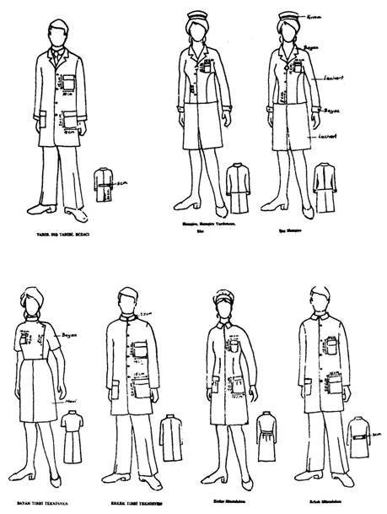
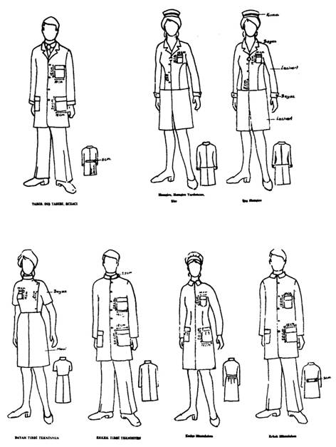

FORM NO F0RMUN ADI EK NO
51 Hasta tabelası 1
52 Hastalık istatistik fişi 2
53 Hastalık istatistik formu 3
54 Servise yatan ve servisten çıkan hastalara ait günlük kayıt formu 4
55 Hasta ve yatak muvazene fişi 5
56 Hasta ve yatak muvazene formu 6
57 Laboratuvar, röntgen, ilaç ve kan çalışmaları form 7
58 Diş servisi çalışmaları formu 8
60 Hasta giriş kağıdı 9
61 Derece kağıdı 10
62 Tıbbi müşahade ve muayene kağıdı 11
63 Ameliyat kağıdı 12
64 Röntgen istek fişi 13
65 Laboratuvar istek fişi 14
66 Çıkış özeti (epikriz) 15
67 Hastanın muayene istek formu 16
68 Sağlık kurulu muayene kağıdı 17
69 Sağlık kurulu raporu 18
70 Doğum raporu 19
71 Hasta izin belgesi 20
72 Arşiv Dosyası 21
73 S.S.Y.B.bağlı yataklı tedavi kurumlarında ücretsiz tedavi edileceklere ait
belge 22
74 Ücreti kurumunca ödeneceklerin poliklinik muayene fişi 23
75 Poliklinik fişi 24
76 Bölümü değerli eşya makbuzu 25
77 Ödeme fişi 26
78 Mahsup fişi 27
79 Yatan hastalar için ücret tahakkukuna esas olan fiş 28
80 Yatan hasta ücret tahakkuk fişi 29
81 Tahakkuk belgesi 30
82 Kasa gelir döküm çizelgesi 31
83 Satınalma teklif belgesi 32
84 Satınalma önkararı 33
85 Satınalma kararı 34
86 Üretim-Tüketim belgesi 35
87 Girdi belgesi 36
88 İstem belgesi 37
89 Çıkış belgesi 38
90 Yemek yiyecek personel listesi 39

FORM NO F0RMUN ADI EK NO
91 Tüketim maddeleri günlük tabelası 40
92 .................bölümü gıda gereksinim çizelgesi 41
101 Poliklinik defteri 42
102 Hasta kabul defteri 43
103 Değerli eşya ve para kayıt defteri 44
104 Bölüm kayıt defteri 45
105 Bölümü tedavi defteri 46
106 Laboratuvar defteri 47
107 Kan kayıt defteri 48
108 Röntgen laboratuvarı defteri 49
109 Doğum kayıt defteri 50
110 Ameliyat kayıt defteri 51
111 Sağlık Kurulu kayıt defteri 52
112 Ölüm kayıt defteri 53

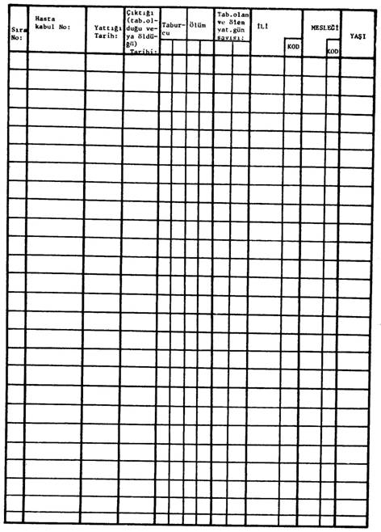

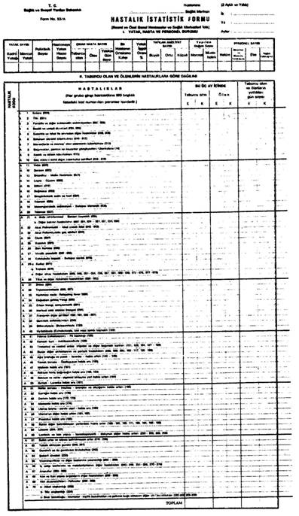

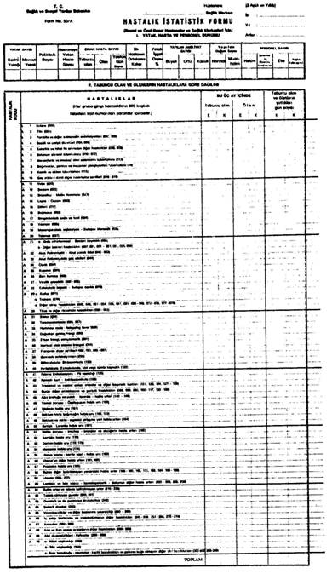
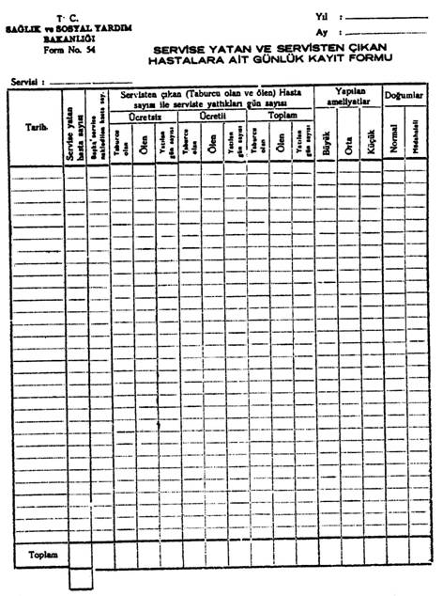

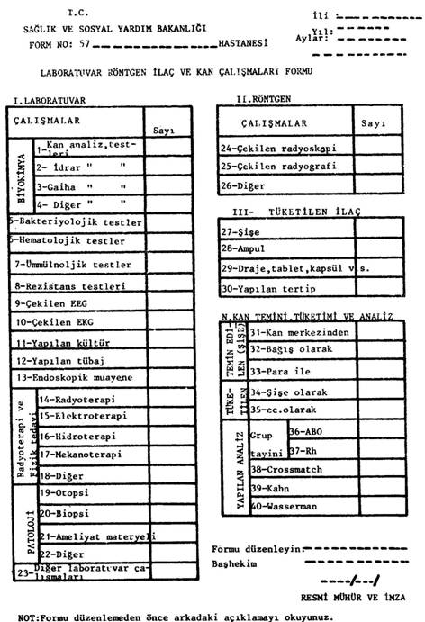

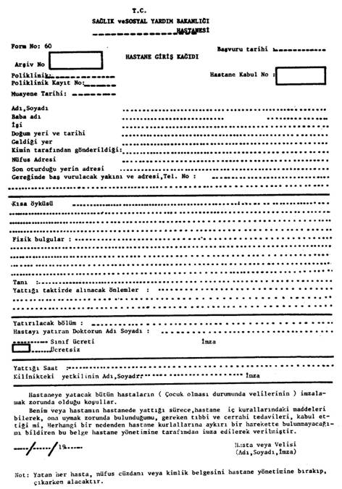

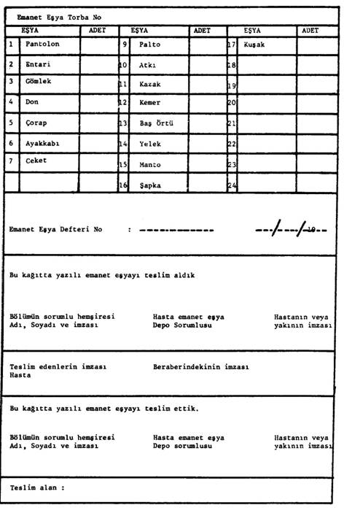
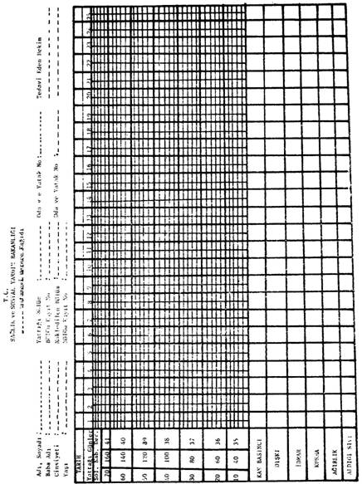

T.C. Ek No: 11
Sağlık ve Sosyal Yardım Bakanlığı
..................................Hastanesi
TIBBİ MÜŞAHADE VE MUAYENE KAĞIDI

Arşiv No : ......................................... Bölüm Kayıt No : ...........................................
Hasta Kabul No : ......................................... Giriş Tarihi : ...........................................
Bölümü : ......................................... Çıkış Tarihi : ...........................................
Hastanın Adı, Soyadı : ........................................ Mesleği : ...........................................
Yaşı : ............... Adresi : ....................................................................................................................
Tanı : ..................................................................... SONUÇ : ..........................................................
Bölüm sorumlusu : ..................................... .... Asistan : ...........................................................
Giriş (kaçıncı olduğu) N 1. N 2. N 3. N 4. N 5.+.
Esas Yakınması : ................................................................................................................................
.....................................................................................................................................................
.....................................................................................................................................................
.....................................................................................................................................................
Soy Geçmişi : .........................................................................................................
.....................................................................................................................................................
.....................................................................................................................................................
Öz Geçmişi : .....................................................................................................................
.....................................................................................................................................................
SİSTEMLERİN SORGULAMASI : ....................................................................................
Baş: ...................................................................................................................................
Göz: ...................................................................................................................................
K.B.B. : ...................................................................................................................................
Solunum: ...................................................................................................................................
Kalp ve Dolaşım : ................................................................................................................
Sindirim : ..............................................................................................................................
Ürogenital: ..............................................................................................................................
Ruh ve Sinir : .............................................................................................................................
Metebolizma: ..............................................................................................................................
Sosyal durum : ..............................................................................................................................
ÖYKÜSÜ : ..............................................................................................................................
.....................................................................................................................................................
.....................................................................................................................................................
.....................................................................................................................................................
Form No : 62
FİZİK İNCELEME BULGULARI :
Ateş : ......................... Nabız : ....................... Kan Basıncı : ............. Solunum : .........................
Genel Durum : ..........................................................................................................................
..........................................................................................................................................
Göz .........................................................................................................................................
....................................................................................................................................................
..................................................................................................................................................
Ağız - K.B.B. ..............................................................................................................................
..................................................................................................................................................
..................................................................................................................................................
Boyun .....................................................................................................................................
..................................................................................................................................................
Solunum ................................................................................................................................
..................................................................................................................................................
..................................................................................................................................................
..................................................................................................................................................
Kalp ve Dolaşım ..............................................................................................................................
..................................................................................................................................................
..................................................................................................................................................
..................................................................................................................................................
Karın ....................................................................................................................................
..................................................................................................................................................
..................................................................................................................................................
..................................................................................................................................................
Sinir Sistemi .........................................................................................................................
..................................................................................................................................................
..................................................................................................................................................
..................................................................................................................................................
Kol ve Bacaklar ..................................................................................................................
..................................................................................................................................................
..................................................................................................................................................
Lenta Sistemi ............................................................................................................................
..................................................................................................................................................
..................................................................................................................................................
..................................................................................................................................................
ÖN TANI : ..........................................................................................................................
a 85

GÜNLÜK GÖZLEM
(Yapılan ameliyat, müdahaleler ile
TARİH hastada gözlenen ve saptanan değişiklikler)

........................................................................................................................................
........................................................................................................................................
........................................................................................................................................
........................................................................................................................................
........................................................................................................................................
........................................................................................................................................
........................................................................................................................................
........................................................................................................................................
........................................................................................................................................
........................................................................................................................................
........................................................................................................................................
........................................................................................................................................
........................................................................................................................................
........................................................................................................................................
........................................................................................................................................
........................................................................................................................................
........................................................................................................................................
........................................................................................................................................
........................................................................................................................................
........................................................................................................................................
........................................................................................................................................
........................................................................................................................................
........................................................................................................................................
........................................................................................................................................
........................................................................................................................................
........................................................................................................................................
........................................................................................................................................
........................................................................................................................................
........................................................................................................................................
........................................................................................................................................
........................................................................................................................................
........................................................................................................................................
........................................................................................................................................
........................................................................................................................................
........................................................................................................................................
........................................................................................................................................
........................................................................................................................................
........................................................................................................................................

GÜNLÜK GÖZLEM
(Yapılan ameliyat, müdahaleler ile
TARİH hastada gözlenen ve saptanan değişiklikler)

........................................................................................................................................
........................................................................................................................................
........................................................................................................................................
........................................................................................................................................
........................................................................................................................................
........................................................................................................................................
........................................................................................................................................
........................................................................................................................................

Not : Eğitim ve özel dal hastanelerinde zorunlu olarak ve diğer hastanelerde hastalıkların özelliklerine göre buna ek olarak gerekli görülen özel klinik muayene ve bilgi formları eklenebilir.
a 87

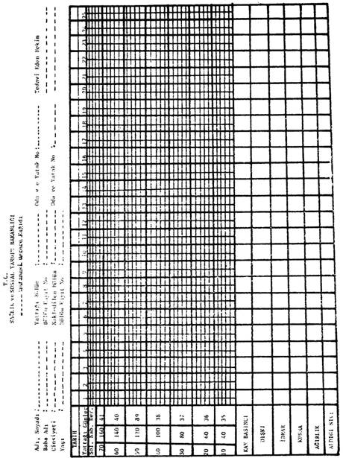

Ek No : 13
T. C. Tarih : ....../....../......
S.S.Y. BAKANLIĞI
.................................... Hastahanesi
RÖNTGEN İSTEK FİŞİ
Adı : ................................................ Soyadı : ............................................................
Yaşı : ................................................ Kadın N Erkek N Çocuk N
Hasta Kabul No : ................................................
Yattığı Bölüm : ................................................
Tanı : ..............................................................................................................................
...................................................................................................................................................
.................................................................................................................................................
Verilecek Gerekli Bilgiler : .....................................................................................................
...................................................................................................................................................
...................................................................................................................................................
...................................................................................................................................................
...................................................................................................................................................
...................................................................................................................................................
İstenen İnceleme : ....................................................................................................................
...................................................................................................................................................
...................................................................................................................................................
İncelemeyi İsteyen Doktorun Adı - Soyadı : ............................................ ............................
İmzası : .........................................................................

Form No: 64

Tarihi: ....../....../......

R Ö N T G E N R A P O R U

...................................................................................................................................................
...................................................................................................................................................
...................................................................................................................................................
...................................................................................................................................................
...................................................................................................................................................
...................................................................................................................................................
...................................................................................................................................................
...................................................................................................................................................
Raporu Hazırlayan Doktorun Adı - Soyadı : ............................................ ............................
İmzası : .........................................................................
fa 89

Ek No : 14
T. C. Tarih : ....../....../......
S.S.Y. BAKANLIĞI
.................................... Hastahanesi
LABORATUVAR İSTEK FİŞİ
Servisi
Gönderen yer : ...........................................................................................
Polikliniği
Hastanın adı, soyadı : .........................................................................................................
Servis Protokol veya
Poliklinik Kayıt Sıra No : .........................................................................................................
Teşhisi : ..........................................................................................................
Gönderilen Materyal : .........................................................................................................
.......................................................................................................
İstenen Tetkikler : .........................................................................................................
.........................................................................................................
.........................................................................................................

İSTEYENİN
ADI, SOYADI, İMZASI
.........................................
.........................................

Form No: 65

TETKİK SONUÇLARI :
..................................................................................................................................................
..................................................................................................................................................
..................................................................................................................................................
..................................................................................................................................................
..................................................................................................................................................
..................................................................................................................................................
..................................................................................................................................................
..................................................................................................................................................
..................................................................................................................................................
..................................................................................................................................................

LABORATUVAR UZMANININ
ADI, SOYADI, İMZASI
.....................................................
.....................................................
a 90

T.C. Ek No : 15
Sağlık ve Sosyal Yardım Bakanlığı
.......................................Hastanesi
Hasta Kabul No : ...........................

ÇIKIŞ ÖZETİ

Hastanın Adı Soyadı : ............................................... Giriş Tarihi : ...........................................
Yattığı Bölüm : ............................................... Çıkış Tarihi : ...........................................
Yaşı : ...............................................

Yakınması : .................................................................................................................
....................................................................................................................................................
....................................................................................................................................................
....................................................................................................................................................

Öyküsü (kısaca) : ..........................................................................................................
....................................................................................................................................................
....................................................................................................................................................
....................................................................................................................................................
....................................................................................................................................................
Klinik Bulguları (kısaca) : ............................................................................................
....................................................................................................................................................
....................................................................................................................................................
....................................................................................................................................................
....................................................................................................................................................
....................................................................................................................................................
....................................................................................................................................................
Röntgen Bulguları : .....................................................................................................
....................................................................................................................................................
....................................................................................................................................................
....................................................................................................................................................
....................................................................................................................................................
....................................................................................................................................................
....................................................................................................................................................
Form No : 66
a 91

Laboratuvar Bulguları : ......................................................................................................
.....................................................................................................................................................
.....................................................................................................................................................
.....................................................................................................................................................
.....................................................................................................................................................
.....................................................................................................................................................
.....................................................................................................................................................
.....................................................................................................................................................
.....................................................................................................................................................
.....................................................................................................................................................
.....................................................................................................................................................
Çıkış Durumu ve Bulgular : ..........................................................................................
.....................................................................................................................................................
.....................................................................................................................................................
.....................................................................................................................................................
.....................................................................................................................................................
.....................................................................................................................................................
.....................................................................................................................................................
.....................................................................................................................................................
.....................................................................................................................................................
.....................................................................................................................................................
Kesin Tanı : ..................................................................................................................
Öneriler : .......................................................................................................................
.....................................................................................................................................................
.....................................................................................................................................................
.....................................................................................................................................................
.....................................................................................................................................................
.....................................................................................................................................................
.....................................................................................................................................................
Dr. Adı Soyadı : ..................................................................................... İmzası : ..........................

Not : Çift nüsha düzenlenecek biri hastaya verilecek, diğeri dosyasında saklanacaktır.

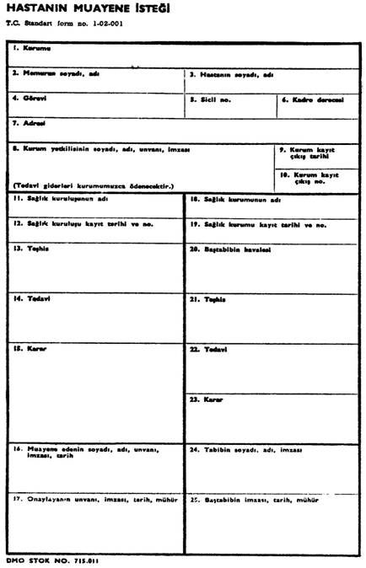

FORMUN KULLANIMI
1. Bu form, memur ile bakmakla yükümlü bulunduğu kişilerin,
a. Kurum tabibi, merkezi hükümet polikliniği, hükümet tabibi, sağlık ocağı, belediye tabibi, gerektiğinde serbest tabip, sağlık memuru, hemşire veya ebe tarafından muayene isteği;
b. Hastanece muayenelerinin gerekmesi;
hallerinde kullanılır.
2. Form, iki veya gerekli görülen hallerde üç nüsha olarak düzenlenir.
3. Form elle doldurulacak şekilde düzenlenmiştir.
AÇIKLAMA
Aşağıda gösterilen rakamlar, formdaki soru bilgi başlığı rakamlarına karşılıktır.Açıklanması gerekli görülmeyen soru bilgi başlıkları hakkında açıklama yapılmamıştır.
3. Hastanın soyadı, adı
Memurun bakmakla yükümlü bulunduğu (eş, çocuk, ana, baba) hastanın soyadı, adı yazılır.
7. Adresi
Hastanın muayenesinin yapılacağı adres belirtilir.
8. Kurum yetkilisinin soyadı, adı, unvanı, imzası
Kurum bünyesinde, hastayı muayeneye gönderen kişinin soyadı, adı, unvanı yazılır ve imzalanır.
10. Kurum kayıt çıkış no.
Bu bölüme, kurum kayıt çıkış numarası veya doktorun vereceği protokol numarası yazılır.
11. Sağlık kuruluşunun adı
Kurum tabibi, hükümet tabibi, sağlık ocağı, belediye tabibi, v.b. kuruluşun adı yazılır.
15. Karar
Bu bölümde, verilen istirahatin süresi de belirtilir.
16. Muayene edenin soyadı, adı, unvanı, imzası, tarih
Sağlık kuruluşunda muayeneyi yapan ve gerektiğinde hastayı hastaneye götüren yetkilinin soyadı, adı ve unvanı yazılır ve imzalanarak tarih belirtilir.
17. Onaylayanın unvanı, imzası, tarih, mühür
a. Muayene eden özel tabip ise imzası,
b. Muayene eden sağlık memuru, hemşire veya ebe ise raporu ilgili ocak veya hükümet tabibi veya sağlık ve sosyal yardım müdürlüğünce onaylanması bu bölümde gösterilir.
18. Sağlık kurumunun adı
Hastanın gönderildiği hastanenin adı yazılır.
24. Tabibin soyadı, adı, imzası
Hastanede muayene eden tabibin soyadı, adı yazılır ve imzalanır.
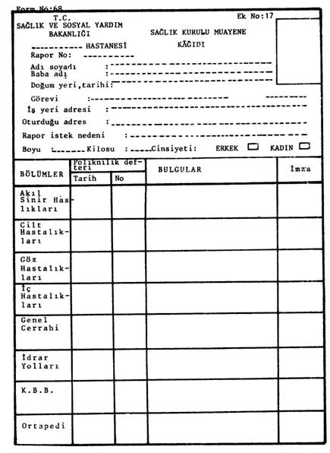

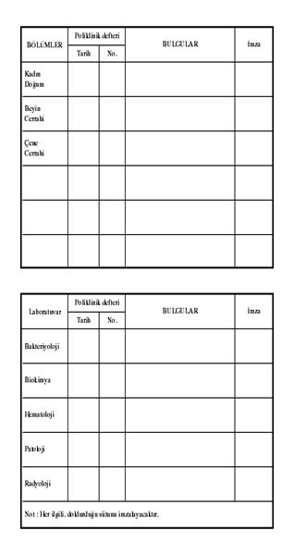
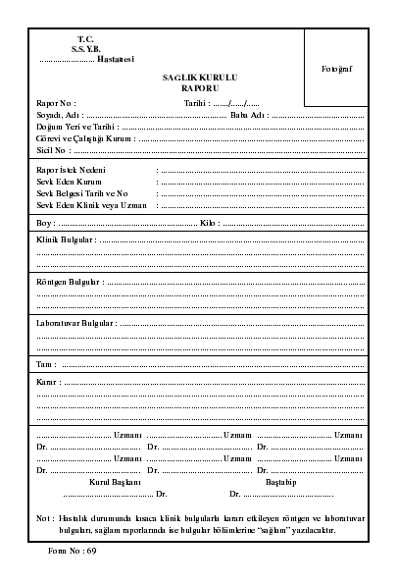
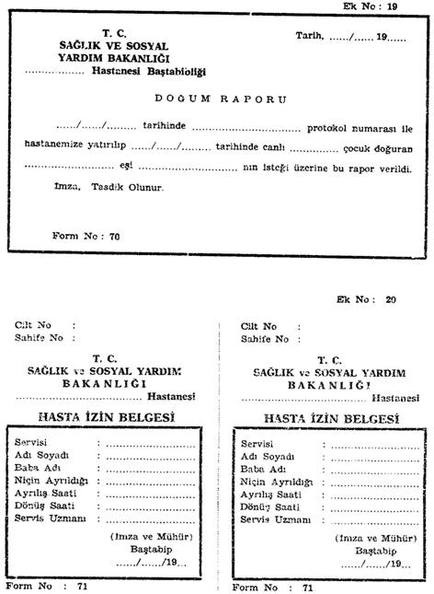

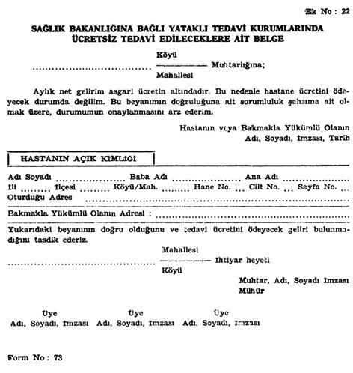

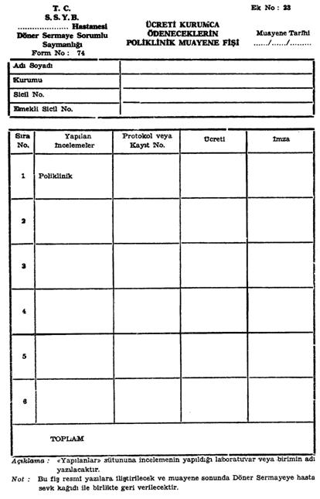
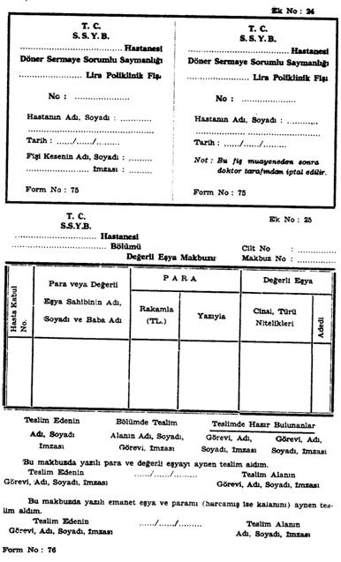
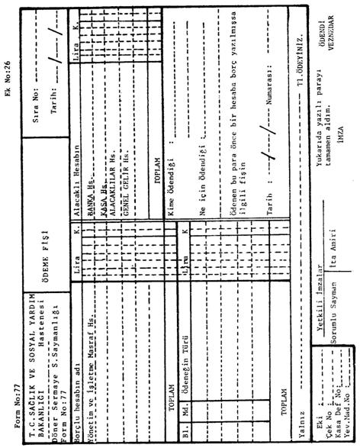

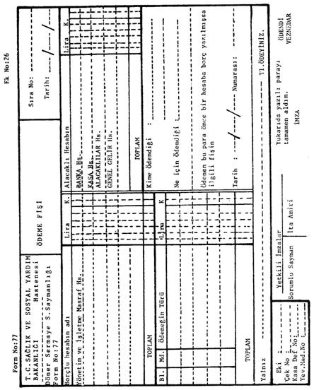
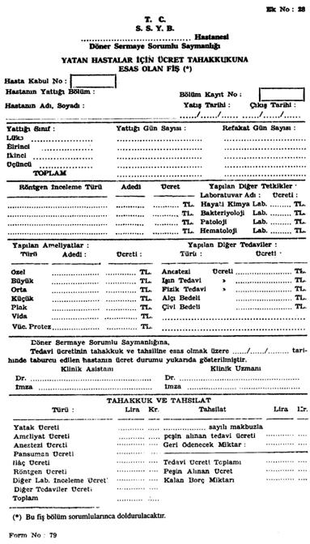
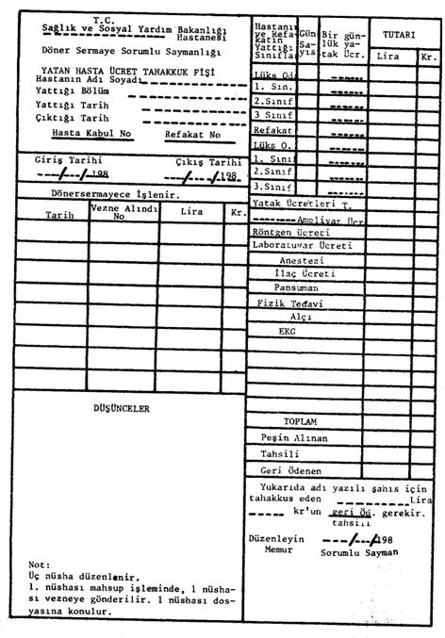

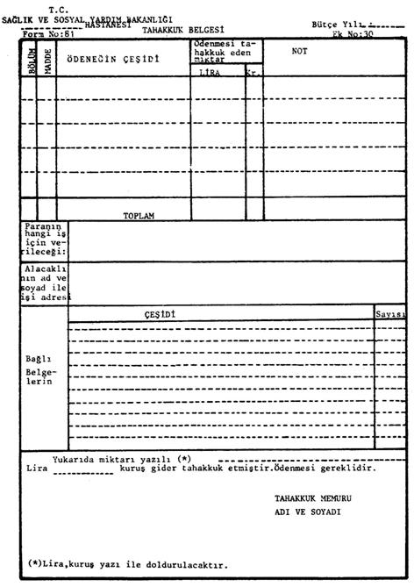
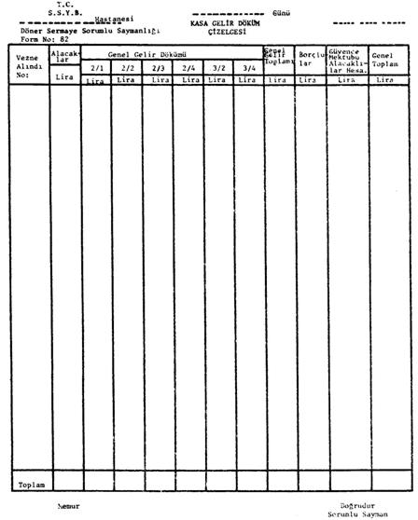

Ek No : 32
T. C.
Sağlık ve Sosyal Yardım Bakanlığı ...../...../19....
.................................... Hastanesi
Döner Sermaye Sorumlu Saymanlığı

Baştabiplik Makamına
Hastanemiz ücretli hastalarının gereksiniminde kullanılacak olan aşağıda cins ve miktarı yazılı malzeme ve hammaddenin satın alınabilmesi ve gereği için komisyona sevkini arz ederim.

............................Şefi
OLUR
Döner Sermayeye
..../..../.... Baştabip

Miktarı Alınacak Malzemenin Cinsi

Form No: 83
Ek No : 33

T. C.
SAĞLIK VE SOSYAL YARDIM BAKANLIĞI
...................................................... Hastanesi
Döner Sermaye Sorumlu Saymanlığı Satınalma

ÖN KARARI
Bütçe yılı :

Karar No :

Karar Tarihi : ...../...../.....

Hastanemiz için alınması gerekli olan ..................................................................................
yaptırılması ve temin edilmesi hakkında Baştabiplik makamının ....................................................
tarih ve ....................................... sayılı olurlarını içeren ...................................................................
Bölüm Şefliğinin ......................................... tarih ve ........................................ sayılı istemlerine ait
yazılarının incelenmesinde; alınması veya yaptırılması gerekli olan ................................................
106 sayılı yönetmeliğin 7 nci maddesinde sayılan masraf türünden olduğu görülmekle aynı yönetmeliğin 18 inci maddesinin (.......) fıkrası uyarınca................................................... suretiyle teminine komisyonumuzca oy birliğiyle karar verildi.

Komisyon Başkanı Üye Üye
Baştabib Sorumlu Sayman
109

Form No : 84

T. C.
SAĞLIK ve SOSYAL YARDIM BAKANLIĞI
..................................................... Hastanesi
Döner Sermaye Sorumlu Saymanlığı
SATIN ALMA KARARI

Bütçe Yılı : ..............
Karar No : :..............
Karar Tarihi : ..../...../... Satınalınacak Malzemenin

Miktarı Tutarı
C İ N S İ Adet Kg. Lira Kr.

........................................................................................... .............................................................
........................................................................................... .............................................................
........................................................................................... .............................................................
........................................................................................... .............................................................
........................................................................................... .............................................................
Öneriyi Yapan Bölüm Gerekli Belgesinin Tarih ve Numarası

Hastanemizde Döner Sermaye hesabına yatan hastaların ................................................
hizmetinde kullanılmak üzere ................................... Bölüm Şefliğince düzenlenen Listede cins ve miktarları yazılı malzemenin Döner Sermaye hesabına satın alınması usulüne dair evvelce verilen ..../..../.... tarih ve .......................... sayılı ön karar incelendi.
Söz konusu edilen malzemeler ve onarımın 106 sayılı yönetmeliğin 7'inci maddesinde açıklanan masraf çeşitlerine uygun olduğu, Satınalma şekli de Yönetmeliğin 18'inci maddesindeki tarifler gereğince yapıldığı görüldüğünden cins ve miktarları ile değerleri yukarıda yazılı malzemeler ve onarıma ait teklif veren firmaların

Firma Adı Adresi Teklif Tutarı

................................................. ................................................. .................................................
................................................. ................................................. .................................................
................................................. ................................................. .................................................
................................................. ................................................. .................................................
................................................. ................................................. .................................................

Yukarıda adı geçen Firmaların vermiş oldukları teklif mektupları incelenmiş olup en ucuz öneriyi yapan ............................................................................. Firmasından satın alınması uygun görüldüğünden usulü dairesinde yukarıda yazılı malların satın alınmasına veya yaptırılmasına ............................... T.L. lik tutarının Döner Sermaye Saymanlığının ............... Yılı Bütçesinin ............... bölüm ve .............. maddesinde konulmuş olan ödenekten sarfolunmalarına karar verildi.

Komisyon Başkanı Üye Üye
Döner Sermaye
Sorumlu Saymanı

Form No: 85
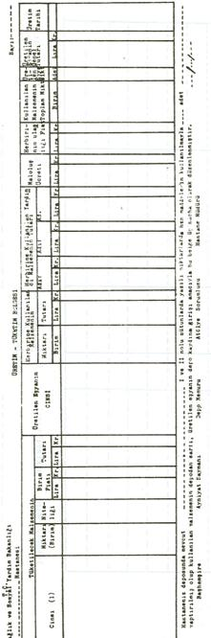
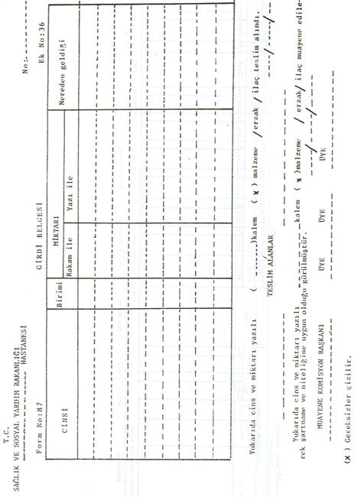
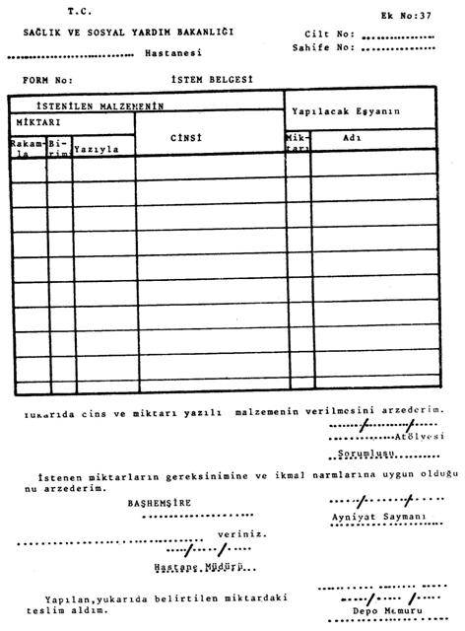

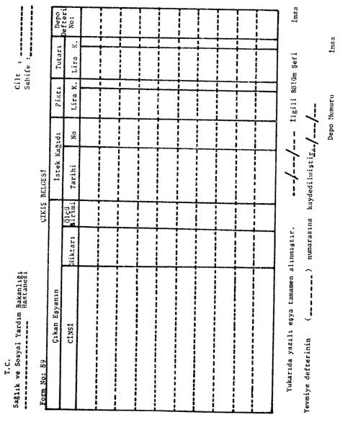
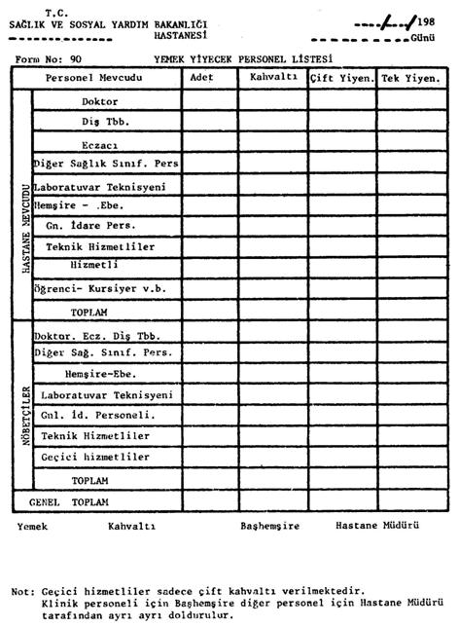
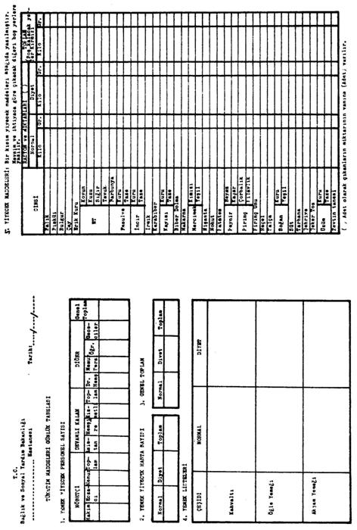
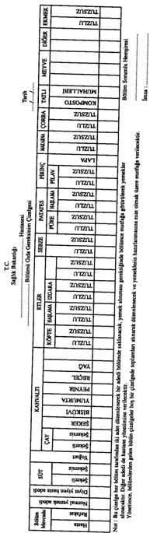
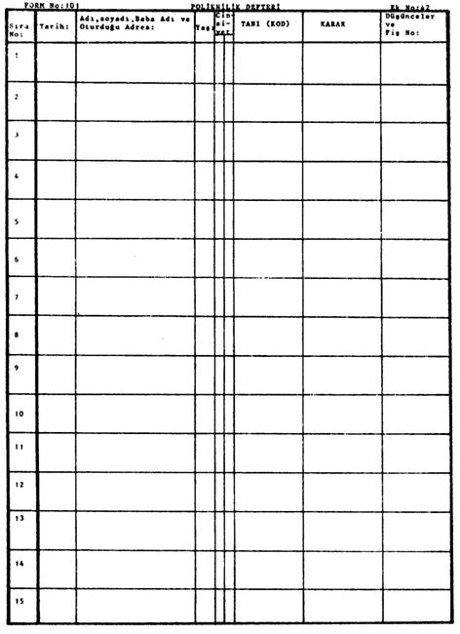
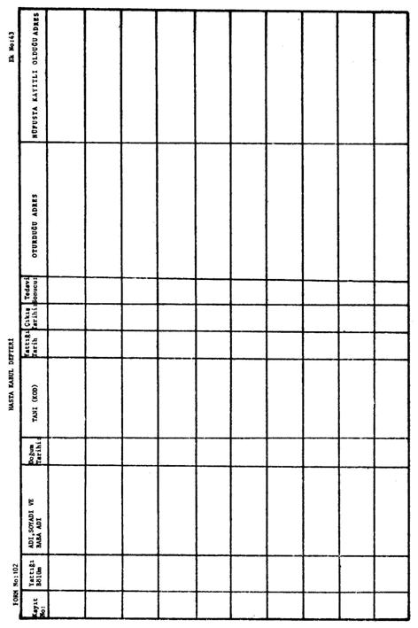
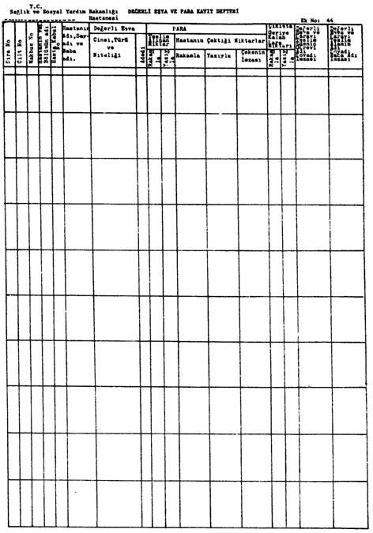
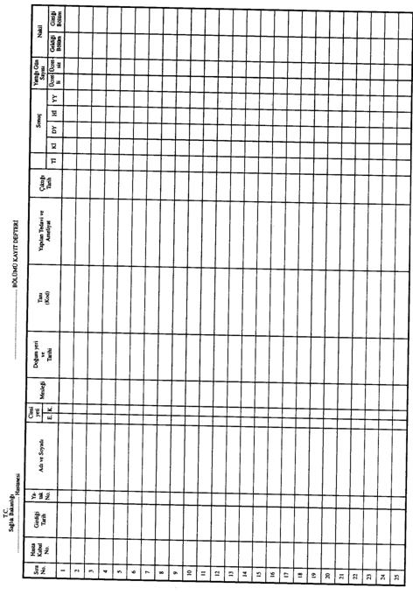
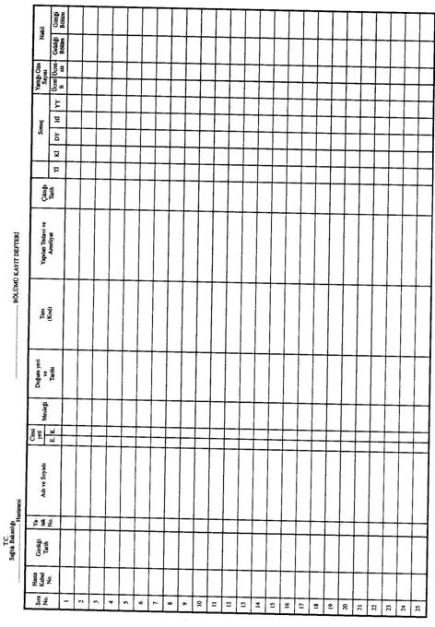
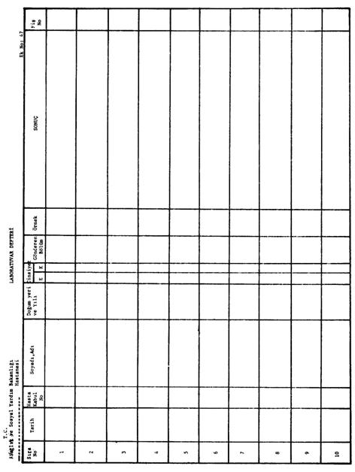
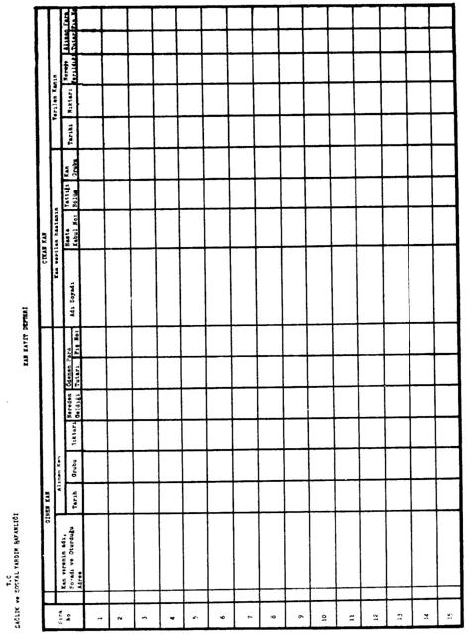
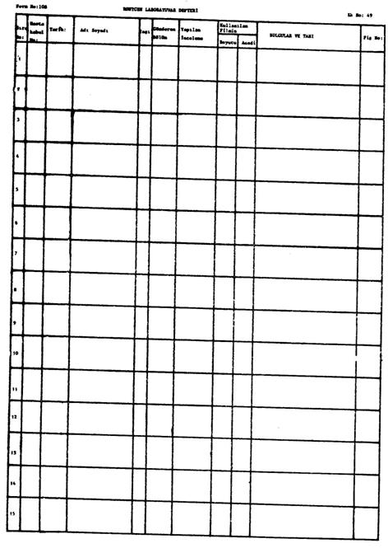
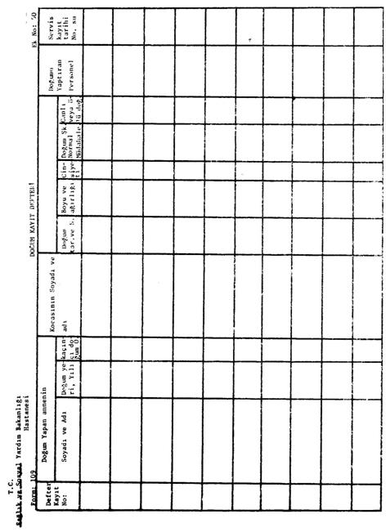
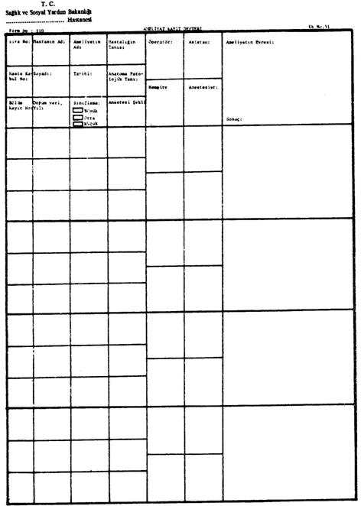
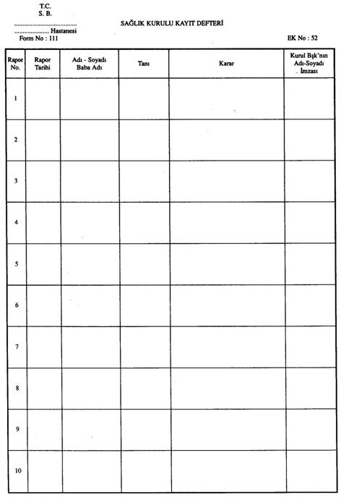
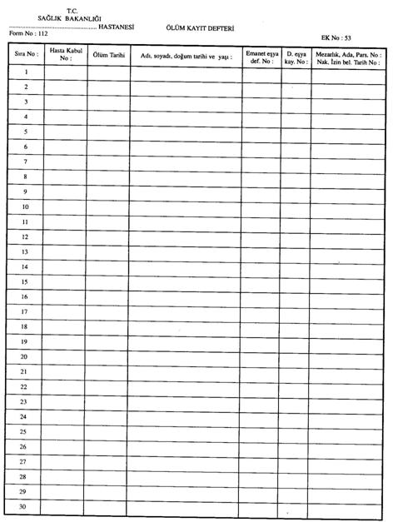

10/09/1982 TARİH VE 8/5319 SAYILI BAKANLAR KURULU KARARI İLE YÜRÜRLÜĞE KONULAN YÖNETMELİĞE EK VE DEĞİŞİKLİK GETİREN YÖNETMELİKLERİN YÜRÜRLÜĞE GİRİŞ TARİHLERİNİ GÖSTEREN ÇİZELGE

Ek ve Değişiklik Getiren Yönetmeliği Yürürlüğe Koyan Kararnamenin

Tarihi | Numarası | Değiştirilen Maddeler | Yürürlüğe  Giriş Tarihi
1/4/2005  17/3/2006  5/2/2007 | 2005/8720  2006/10224  2007/11620 | 2, 3, 5, 8, 10, 12, 14, 16, 18, 22, 29, 30, 32, 38, 51, 55, 56, 57, 58, 59, 73, 86, 88, 100, 106/A, 110, 146/A, 147, 177, 189, 192 ve Ek Madde 1  22  Madde 147, 148 | 5/5/2005  6/4/2006  20/2/2007

